**PROJECT ΤΕΧΝΟΛΟΓΙΑ ΛΟΓΙΣΜΙΚΟΥ**

**2025**

**PROJECT-DESCRIPTION-v1.0**

**USE-CASE-v1.0**

**DOMAIN-MODEL-v1.0**

**ROBUSTNESS-DIAGRAM-v1.0**

**SEQUENCE-DIAGRAM-v1.0**

**CLASS-DIAGRAM-v1.0**

**PROJECT-CODE-v1.0**

**TEST-CASES-v1.0**

**ROCK AWAY k**





| **ΟΝΟΜΑ** | **ΕΠΩΝΥΜΟ** | **Α.Μ.** | **ΕΤΟΣ** | **EMAIL** |
| --- | --- | --- | --- | --- |
| Αναστασία | Βενετσάνου | 1100497 | 3ο | up1100497@ac.upatras.gr |
| Βασιλική | Πασσάκου | 1104816 | 3ο | up1104816@ac.upatras.gr |
| Κωνσταντίνος | Μπεξής | 1100635 | 3ο | up1100635@ac.upatras.gr |
| Ευστράτιος | Χατζηδούκας | 1104795 | 3ο | up1104795@ac.upatras.gr |
| Μαρία | Δρούγκα | 1100545 | 3ο | up1100545@ac.upatras.gr |

**ΠΕΡΙΕΧΟΜΕΝΟ**

**Project-Description-v1.0**…………………………………………………..σελ4

Περιγραφή του έργου………………………………………………………………σελ4

Μελλοντικές Αναβαθμίσεις & Νέες Δυνατότητες…………………………...σελ6

Mockups……………………………………………………………………………….σελ7

**Use-Case-v1.0**…………………………………………………………………..σελ20

Use Case diagram…………………………………………………………………σελ20

Λεκτική Περιγραφή των Περιπτώσεων Χρήσης…………………………...σελ21

**Domain-Model-v1.0**…………………………………………………………..σελ28

Περιγραφή των Κλάσεων μας…………………………………………………..σελ28

Domain Model…………………………………...…………………………………..σελ31

**Robustness-Diagram-v1.0**…………………………………………....….σελ32

**Sequence-Diagram-v1.0**………………………………………………..…σελ40

**Class-Diagram-v1.0**………………………………………………………….σελ47

**Project-Code-v1.0**………………………………………………………….…σελ48

GitHub Link…………………………………………………………………………..σελ48

Κώδικας Gui…………………………………………………………………….……σελ48

Κώδικας Java………………………………………………………………………..σελ49

**Test-Case-v1.0**………………………………………………………………….σελ50

1 Εγγραφή-Είσοδος χρήστη και admin……………………………………..σελ50

1.1 Sign IN………………………………………………………………………...σελ50

1.2 Create Account…………………………………………………………..…σελ51

2 Αναζήτηση Συναυλίας………………………………………………………….σελ53

3 Μεταφορικά Εισιτήρια………………………………………………………….σελ57

3.1 Αναζήτηση Μεταφορικών Εισιτηρίων…………………………………σελ57

3.2.1 Αναζήτηση Αεροπορικών Εισιτηρίων………………………………σελ58

3.2.2 Επιλογή Αεροπορικών Εισιτηρίων……………………………….…σελ60

3.2.1 Αναζήτηση Ακτοπλοϊκών Εισιτηρίων…………………………….…σελ61

3.2.2 Επιλογή Ακτοπλοϊκών Εισιτηρίων……………………………….…σελ64

4 Αναζήτηση Διαμονής……………………………………………………….…σελ66

4.1 Επιλογή τύπου Διαμονής…………………………………………..……σελ66

4.2.1 Αναζήτηση Ξενοδοχείου………………………………………………σελ66

4.2.2 Επιλογή Ξενοδοχείου……………………………………………..……σελ68

4.3.1 Αναζήτηση Airbnb……………………………………………….………σελ69

4.3.2 Επιλογή Airbnb……………………………………………………...……σελ70

4.4.1 Αναζήτηση Hostel………………………………………………….….…σελ71

4.4.2 Επιλογή Hostel……………………………………………………………σελ72

5 Πληρωμή και Ολοκλήρωση αγοράς………………………………….……σελ74

5.1 Επιλογή τρόπου πληρωμής…………………………………………..…σελ74

5.2 Πληρωμή………………………………………………………………………σελ74

5.3.1 Confirmation Payment……………………………………………….…σελ77

5.3.2 Επιλογή εναλλακτικού τρόπου πληρωμής……………………..…σελ77

6 About Us και Communication Form…………………………………….…σελ78

7 My Account…………………………………………………………………….…σελ79

8 Update Concert/Accommodation/Transportation…………………...…σελ80

8a Update Concert…………………………………………………………….…σελ80

8b Update Accommodation……………………………………………………σελ82

8c Update Transportation………………………………………………………σελ84

**PROJECT-DESCRIPTION-v1.0**

(η έκδοση v1.0 έχει αλλαγές ώστε να είναι σύμφωνη με την υλοποίηση)

Βασικός συντάκτης: Βασιλική Πασσάκου

Ελέγχθηκε επιπλέον από τους:

-Μαρία Δρούγκα

-Αναστασία Βενετσάνου

-Κωνσταντίνος Μπεξής

-Ευστράτιος Χατζηδούκας

Project-description

Το παρόν αρχείο δημιουργήθηκε με αποκλειστική χρήση του εργαλείου GoogleDocs ώστε όλα τα μέλη της ομάδας να έχουν πρόσβαση. Το λογότυπο σχεδιάστηκε με τη βοήθεια του εργαλείου Chat GPT, εμπνευσμένο από ένα σκίτσο που δημιουργήσαμε. Τα mock up screens δημιουργήθηκαν με την χρήση του εργαλείου [moqups](https://moqups.com/).

**Περιγραφή του Έργου**

Το συγκεκριμένο project αφορά την ανάπτυξη μιας καινοτόμου πλατφόρμας κρατήσεων, η οποία επιτρέπει στους χρήστες να αναζητούν συναυλίες αγαπημένων τους καλλιτεχνών και να οργανώνουν ολόκληρο το ταξίδι τους σε ένα ενιαίο πακέτο, που περιλαμβάνει τη μεταφορά και τη διαμονή.

Στόχος της εφαρμογής είναι να διευκολύνει τους fans να ταξιδεύουν για συναυλίες χωρίς να ψάχνουν ξεχωριστά για εισιτήρια, πτήσεις και ξενοδοχεία. Όλα γίνονται από μία πλατφόρμα, γλυτώνοντας έτσι χρόνο και κόπο.

### **Λειτουργία**

#### **Χρήστης (User)**

Αρχικά, ο χρήστης μπορεί να δημιουργήσει λογαριασμό, να συνδεθεί στο σύστημα και να διαχειριστεί το προφίλ του, αλλάζοντας το όνομα χρήστη ή τον κωδικό του, ανάλογα με τις προσωπικές προτιμήσεις του.

Ο χρήστης θα εισάγει το όνομα του καλλιτέχνη του ενδιαφέροντος του καθώς και την τοποθεσία και ημερομηνία που επιθυμεί.

​​Η εφαρμογή θα εμφανίζει όλες τις προγραμματισμένες συναυλίες για τον συγκεκριμένο καλλιτέχνη. Στην συνέχεια, ο χρήστης θα βλέπει την λίστα με τις διαθέσιμες ημερομηνίες και τοποθεσίες και μπορεί να συγκρίνει τις διαφορετικές συναυλίες και να επιλέξει αυτό που θέλει.

Εκτός από συναυλίες, το σύστημα επιτρέπει στον χρήστη να κλείσει μεταφορές, όπως αεροπορικά και ακτοπλοϊκά εισιτήρια, καθώς και καταλύματα, όπως ξενοδοχεία, hostels και Airbnb. Όλες οι κρατήσεις αποθηκεύονται στο ιστορικό του λογαριασμού του.

Ο χρήστης θα μπορεί να δει στο καλάθι αγορών αναλυτικά το συνολικό κόστος του πακέτου και γενικές λεπτομέρειες, όπως επιλογή διαφορετικών τύπων διαμονής, διαφορετικές επιλογές μεταφορών κλπ.

Στη συνέχεια, προχωρά στην πληρωμή μέσω PayPal ή χρεωστικής/πιστωτικής κάρτας, με την πληρωμή να επιβεβαιώνεται από την αντίστοιχη οθόνη.

Τέλος, ο χρήστης έχει την δυνατότητα να επικοινωνήσει με τον διαχειριστή συμπληρώνοντας την φόρμα επικοινωνίας στο About Us.

#### **Διαχειριστής (Admin)**

Ο διαχειριστής έχει τον ρόλο της διαχείρισης του περιεχομένου της πλατφόρμας. Μπορεί να τροποποιεί τις λεπτομέρειες των συναυλιών, μεταφορών και καταλυμάτων, καθώς και να επιβλέπει τους εγγεγραμμένους χρήστες και τις κρατήσεις τους. Έχει επίσης πρόσβαση σε εισερχόμενα μηνύματα από χρήστες, στα οποία μπορεί να απαντήσει.

Το σύστημα θα επικοινωνεί με μια ασφαλή τραπεζική πλατφόρμα για τη διεκπεραίωση των πληρωμών, καθώς και με μια βάση δεδομένων όπου αποθηκεύονται όλες οι πληροφορίες σχετικά με τους χρήστες, τις κρατήσεις και τις διαθέσιμες υπηρεσίες. Με αυτόν τον τρόπο, παρέχει μια ολοκληρωμένη και αυτοματοποιημένη διαδικασία κράτησης και διαχείρισης, τόσο για τους χρήστες όσο και για τους διαχειριστές.

### 

### **Μελλοντικές Αναβαθμίσεις & Νέες Δυνατότητες**

Με την πάροδο του χρόνου η εφαρμογή μας θα μπορούσε να εξελιχθεί και σε αυτήν να ενσωματωθούν νέες δυνατότητες, που θα βελτιώσουν την εμπειρία του χρήστη. Ορισμένες από τις λειτουργίες που σχεδιάζονται για το μέλλον είναι οι εξής:

* **Αξιολογήσεις & Σχόλια:** Οι χρήστες θα έχουν τη δυνατότητα να αφήνουν αξιολογήσεις και σχόλια για τις συναυλίες, τα καταλύματα και τις πτήσεις. Αυτό θα επιτρέπει στους μελλοντικούς ταξιδιώτες να αντλούν πληροφορίες από τις εμπειρίες άλλων, κάνοντας τις επιλογές τους πιο ενημερωμένες και εξατομικευμένες.
* **Διαχείριση Κρατήσεων & Υποστήριξη:** Η δυνατότητα αλλαγής ή ακύρωσης κρατήσεων θα προστεθεί, σε συνεργασία με τις αντίστοιχες υπηρεσίες (όπως αεροπορικές εταιρείες και ξενοδοχεία). Επίσης, θα αναπτυχθεί ένα σύστημα υποστήριξης πελατών μέσω live chat, καθώς και μια πλήρης ενότητα με Συχνές Ερωτήσεις (FAQ), για την άμεση επίλυση ζητημάτων και αποριών.
* **Πακέτα Ομάδας:** Θα προσφέρουμε τη δυνατότητα στους χρήστες να οργανώνουν κοινά ταξίδια με φίλους ή παρέες. Θα μπορούν να μοιράζονται κρατήσεις, να επιλέγουν κοινές πτήσεις ή δωμάτια και να συντονίζονται καλύτερα για το ταξίδι τους.
* **Ενσωμάτωση Chatbot:** Ένα έξυπνο chatbot θα προστεθεί στην πλατφόρμα, για να παρέχει άμεση βοήθεια στους χρήστες. Το chatbot θα μπορεί να απαντά σε συχνές ερωτήσεις, να βοηθά με τις κρατήσεις και να παρέχει πληροφορίες για τις συναυλίες, τις τοποθεσίες και τα διαθέσιμα πακέτα.
* **Διαφημίσεις**: Ο admin θα μπορεί να διαχειριστεί αιτήματα για διαφημίσεις, να τα εγκρίνει ή να τα απορρίπτει.

Σύνδεση του χρήστη στην πλατφόρμα (Χατζηδούκας)

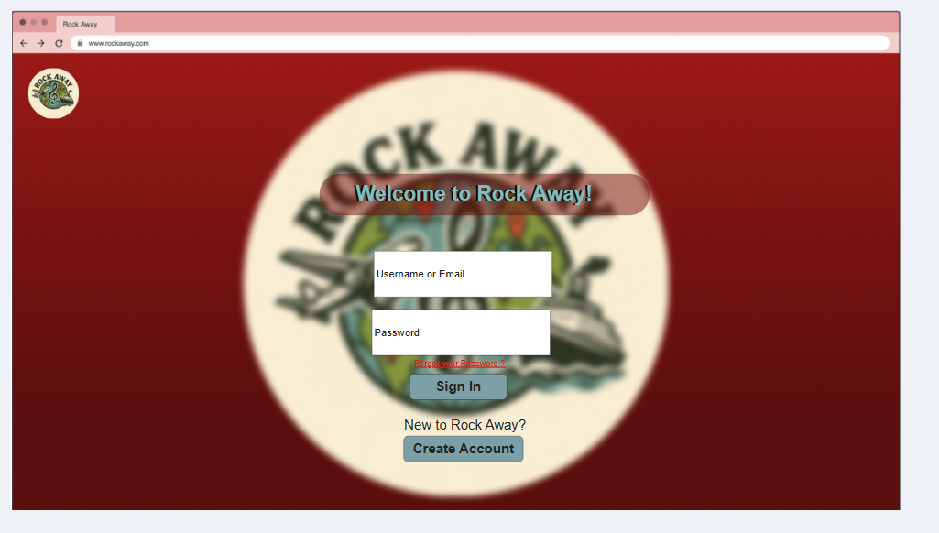

Επιλογή Create Account (Χατζηδούκας)

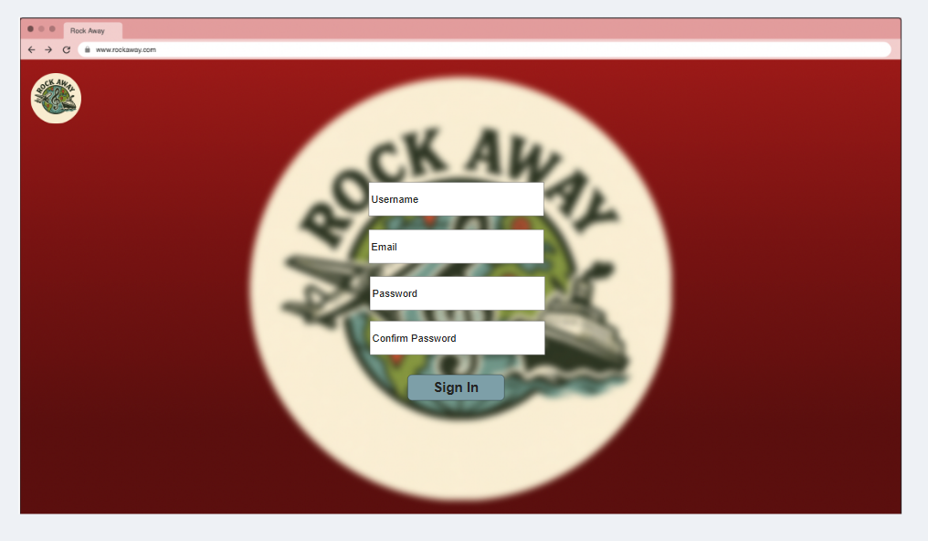

Error κατά την διαδικασία Sign In (Χατζηδούκας)

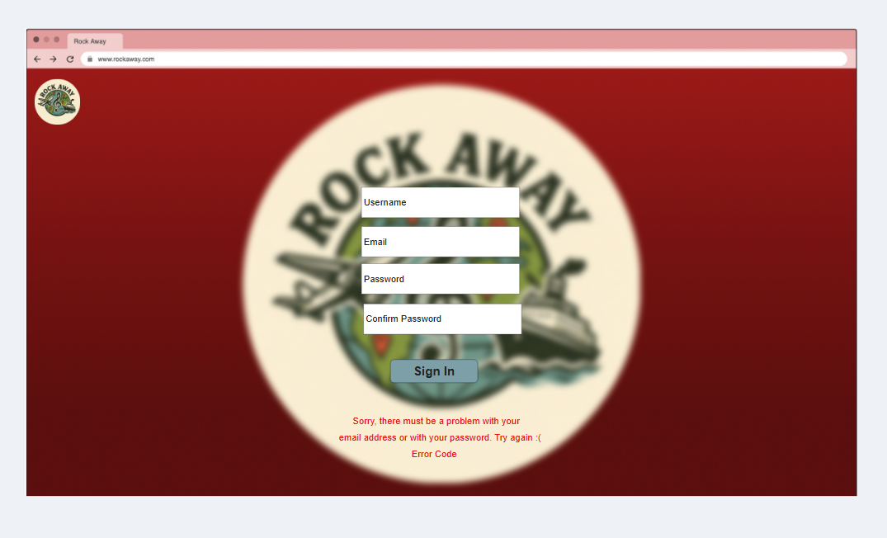

Επιλογή για Search for Concert/ for Accommodation/ Accommodation ( Βενετσάνου)

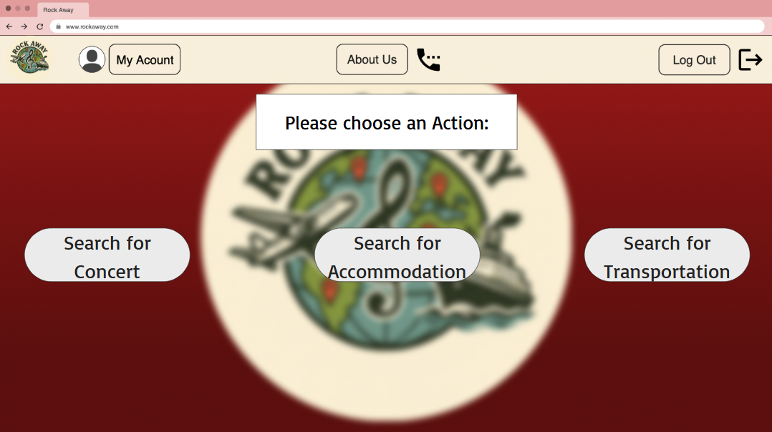

Search for Concert (Χατζηδούκας)

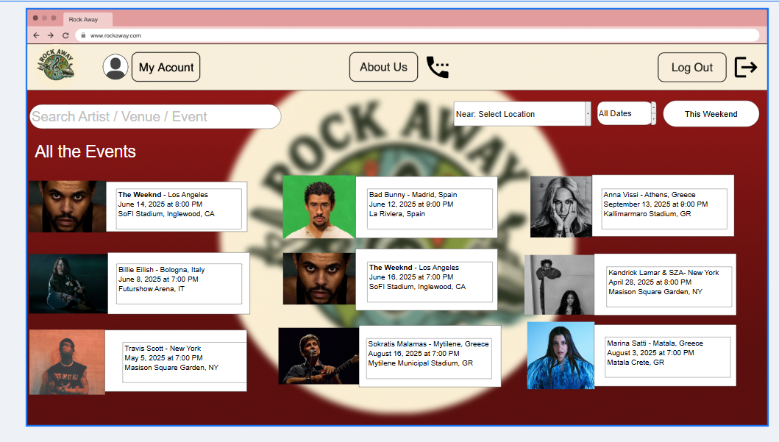

Αποτελέσματα (Χατζηδούκας)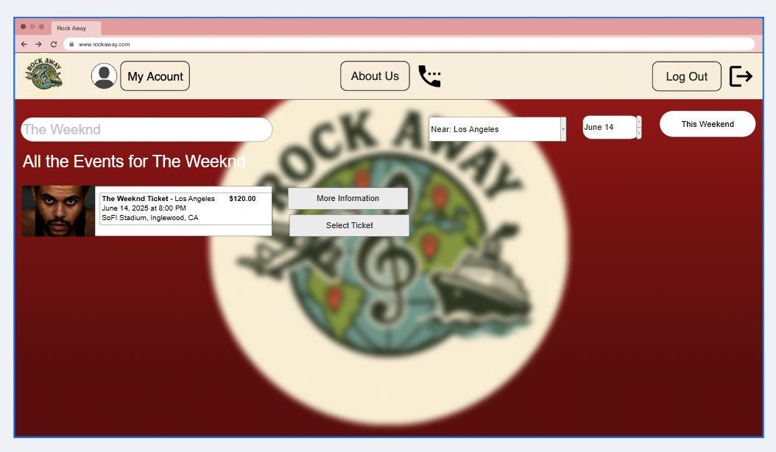

Search for Transportation(Δρούγκα)

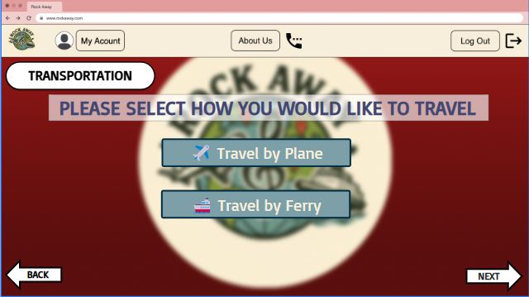

Select Travel by Plane(Δρούγκα)

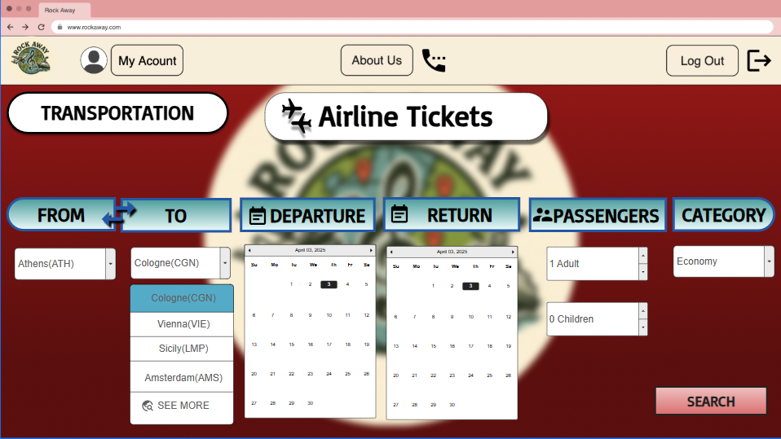

(Δρούγκα)

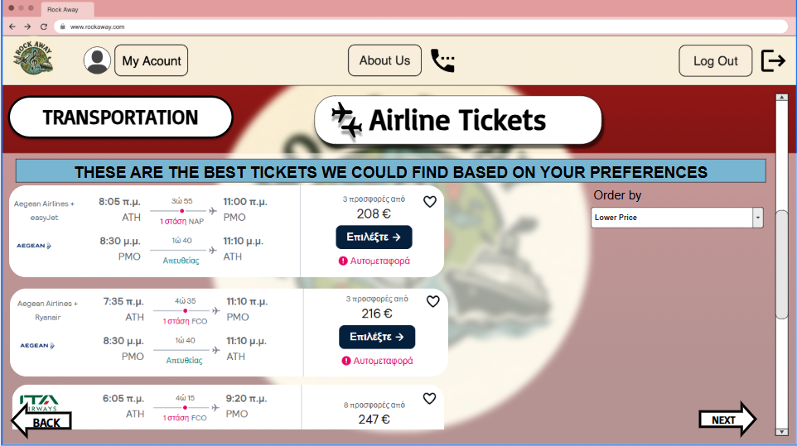

Select Travel by Ferry(Δρούγκα)

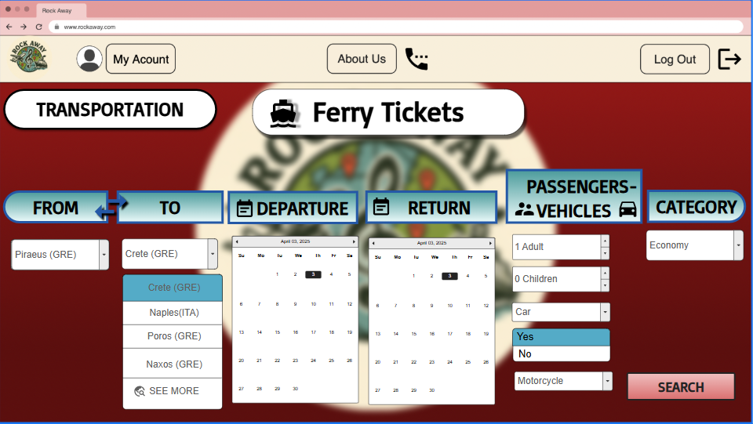

(Δρούγκα)

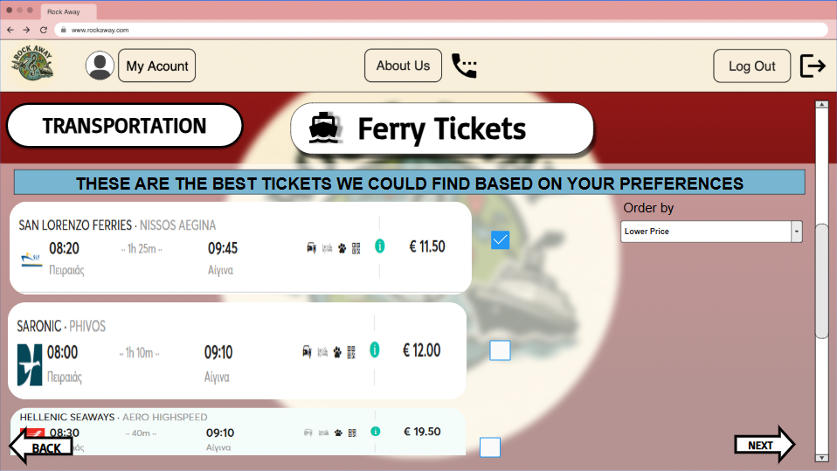

Search for Accommodation ( Βενετσάνου)

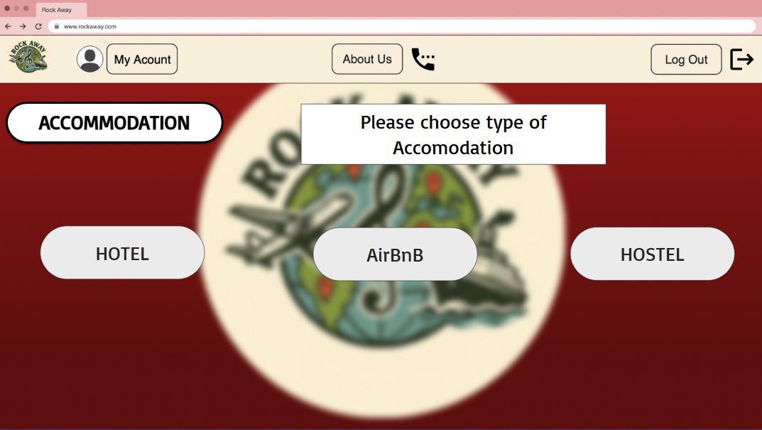

Selected Accommodation (Βενετσάνου)

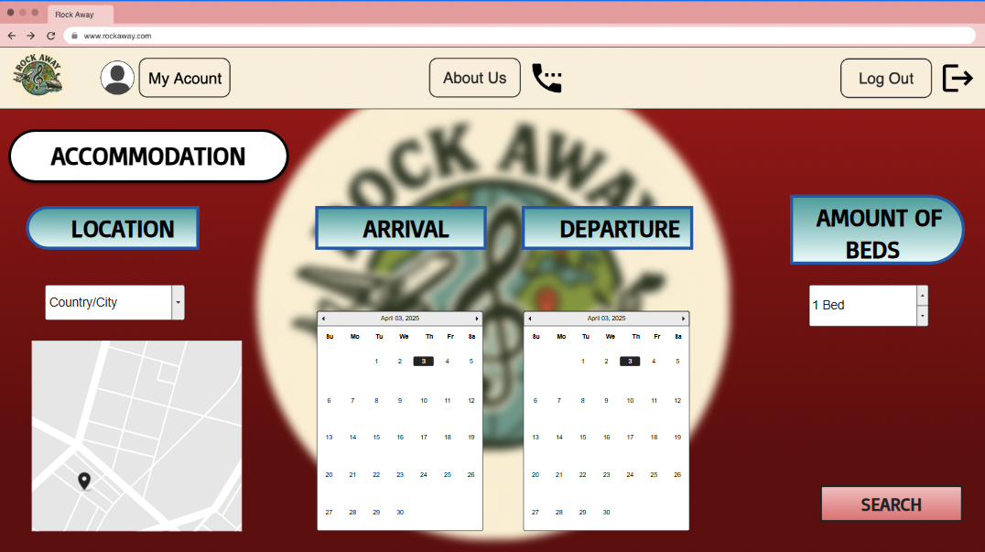

Αποτελέσματα (Βενετσάνου)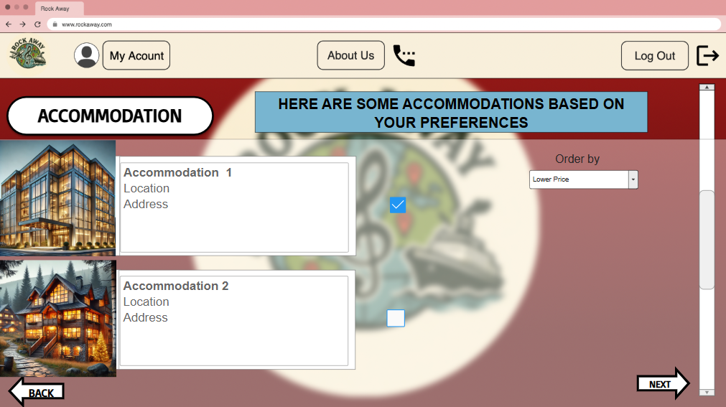

Shopping Cart(Πασσάκου)

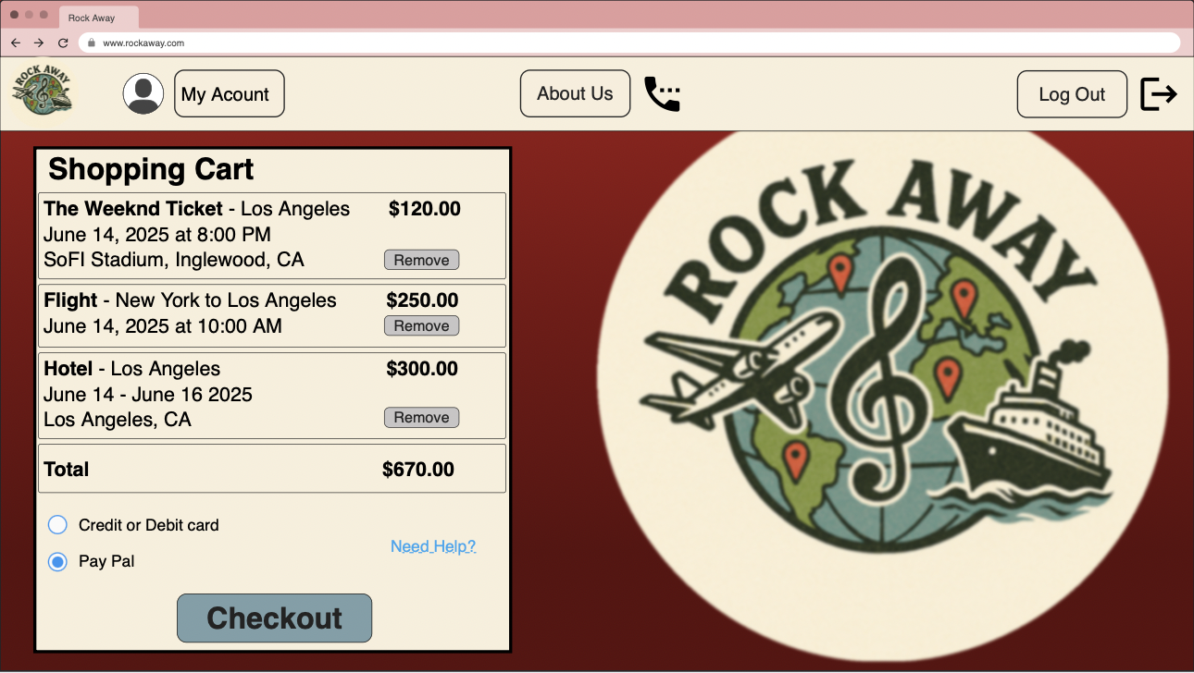

Τρόπος Πληρωμής στην Πλατφόρμα(Μπεξής)

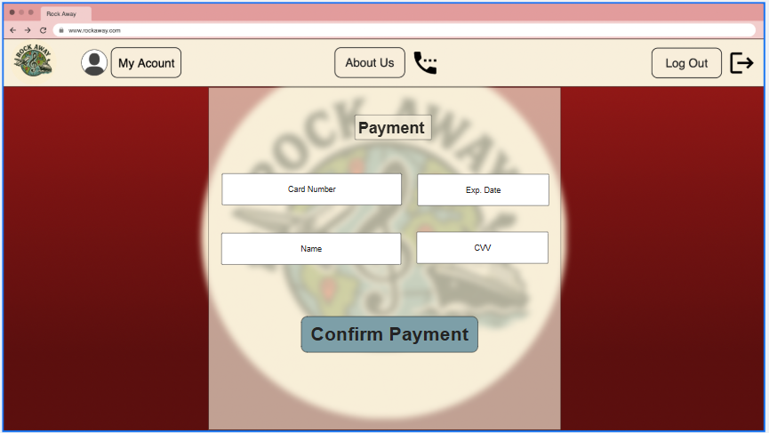

Error κατά την συμπλήρωση των στοιχείων(Μπεξής)

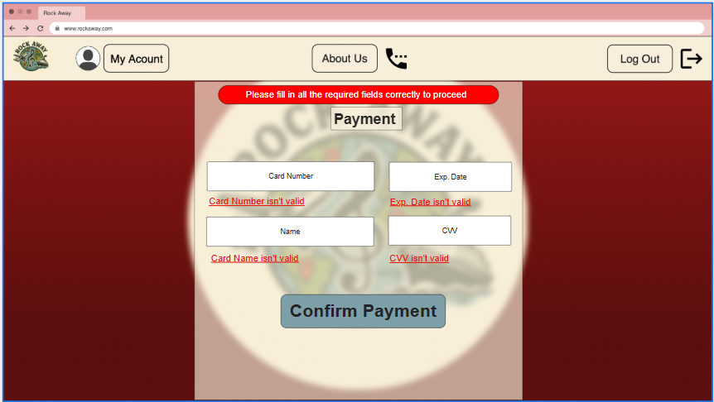

My Account(Πασσάκου)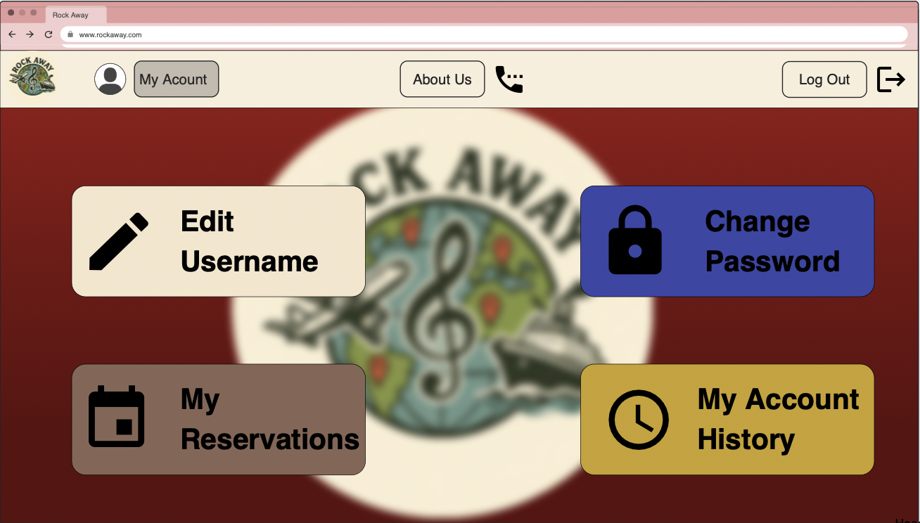

My Reservations (Βενετσάνου)

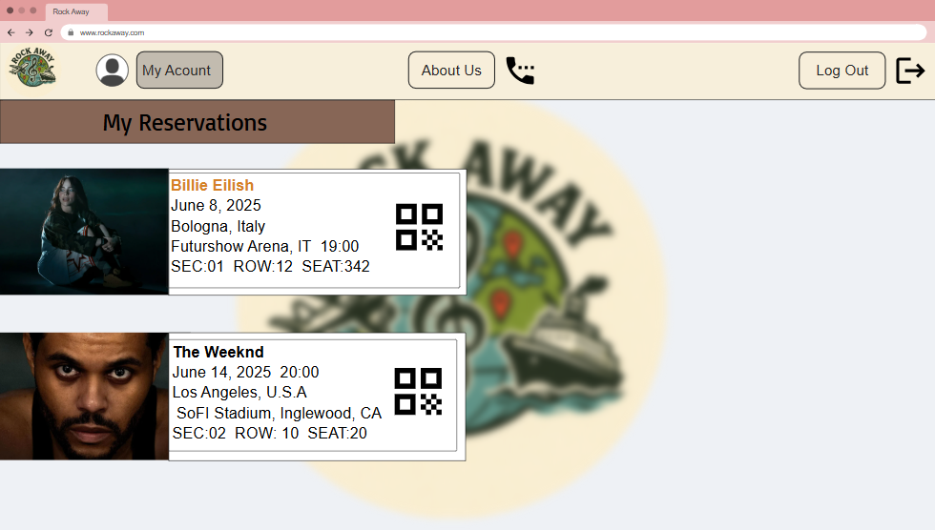

About us(Δρούγκα)

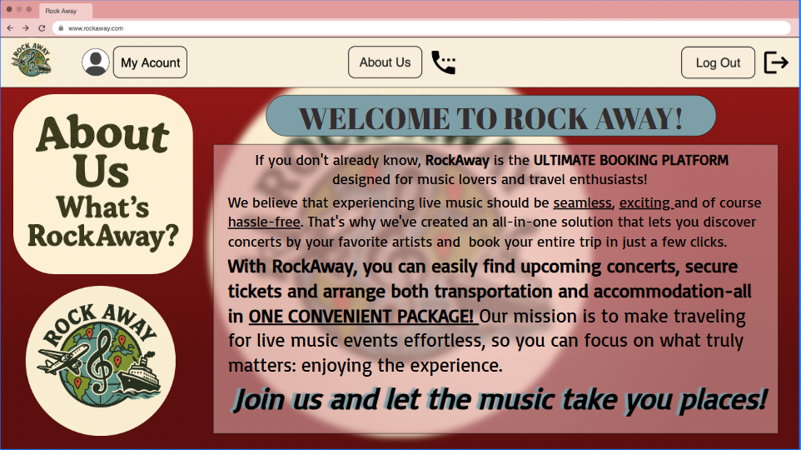

(Δρούγκα)

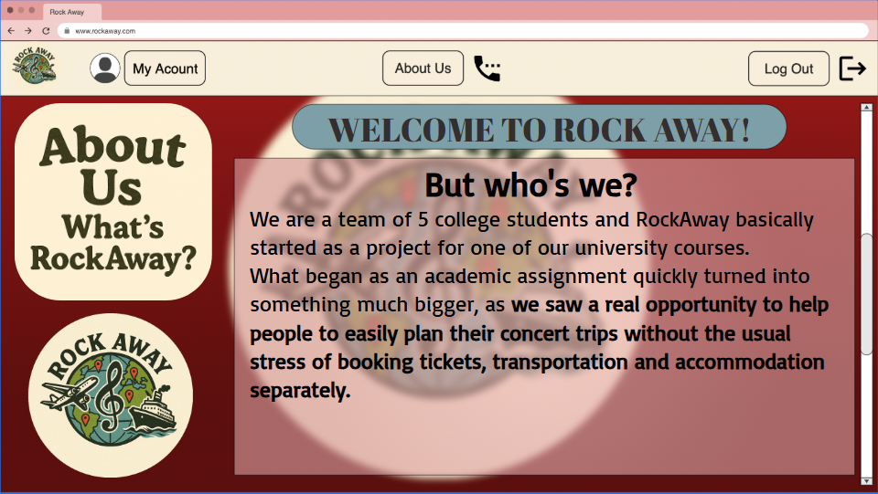

Communication Form(Δρούγκα)

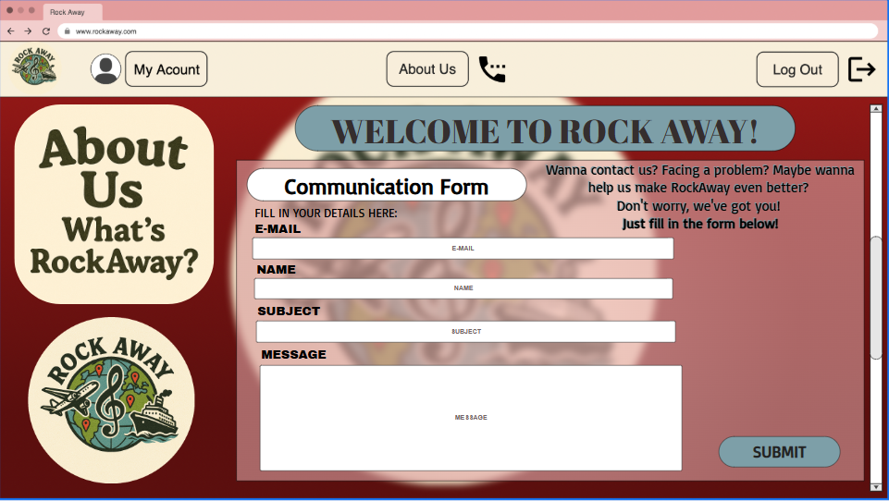

Αίτημα για ενημέρωση / Προσθήκη Συναυλίας(Μπεξής)

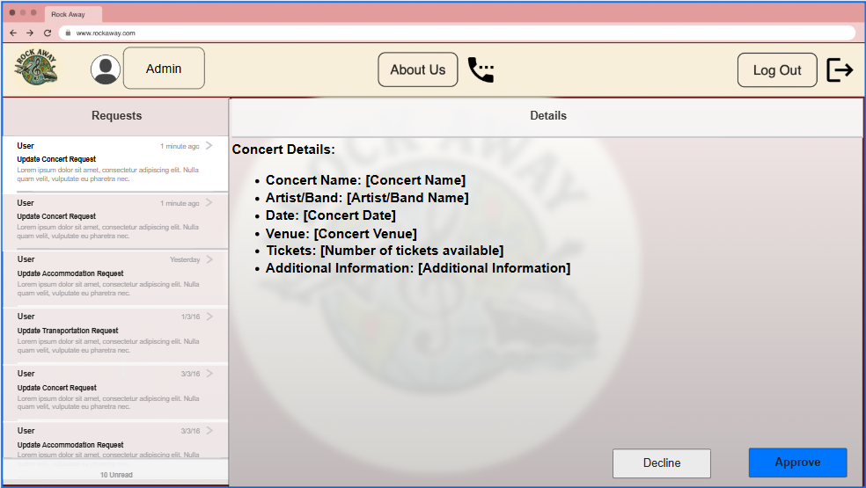

Αίτημα για ενημέρωση / Προσθήκη Χώρου Διαμονής(Μπεξής)

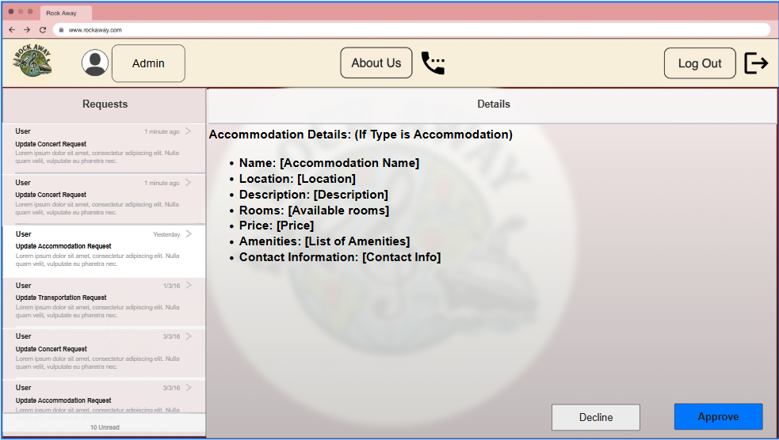

Αίτημα για ενημέρωση / Προσθήκη Μέσου Μεταφοράς(Μπεξής)

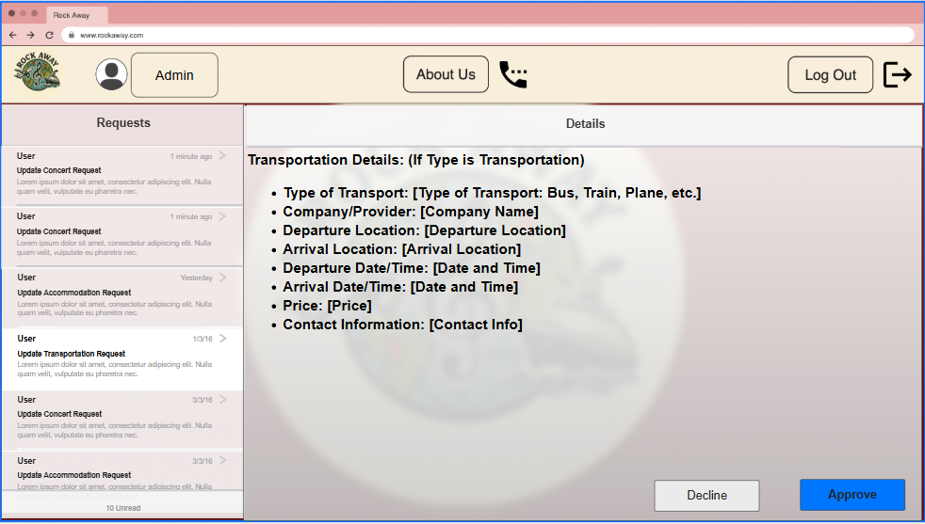

**USE-CASE-v1.0**

(Η έκδοση v1.0 είναι ίδια με την έκδοση v0.3)

**Εργαλεία**

Για την δημιουργία του Use Case Diagram χρησιμοποιήθηκε το εργαλείο [draw.io](https://www.drawio.com/). Για την επικοινωνία μας χρησιμοποιήθηκε κυρίως το Discord.

Βασικοί συντάκτες:

Βασιλική Πασσάκου

Μαρία Δρούγκα

Αναστασία Βενετσάνου

Κωνσταντίνος Μπεξής

Ευστράτιος Χατζηδούκας

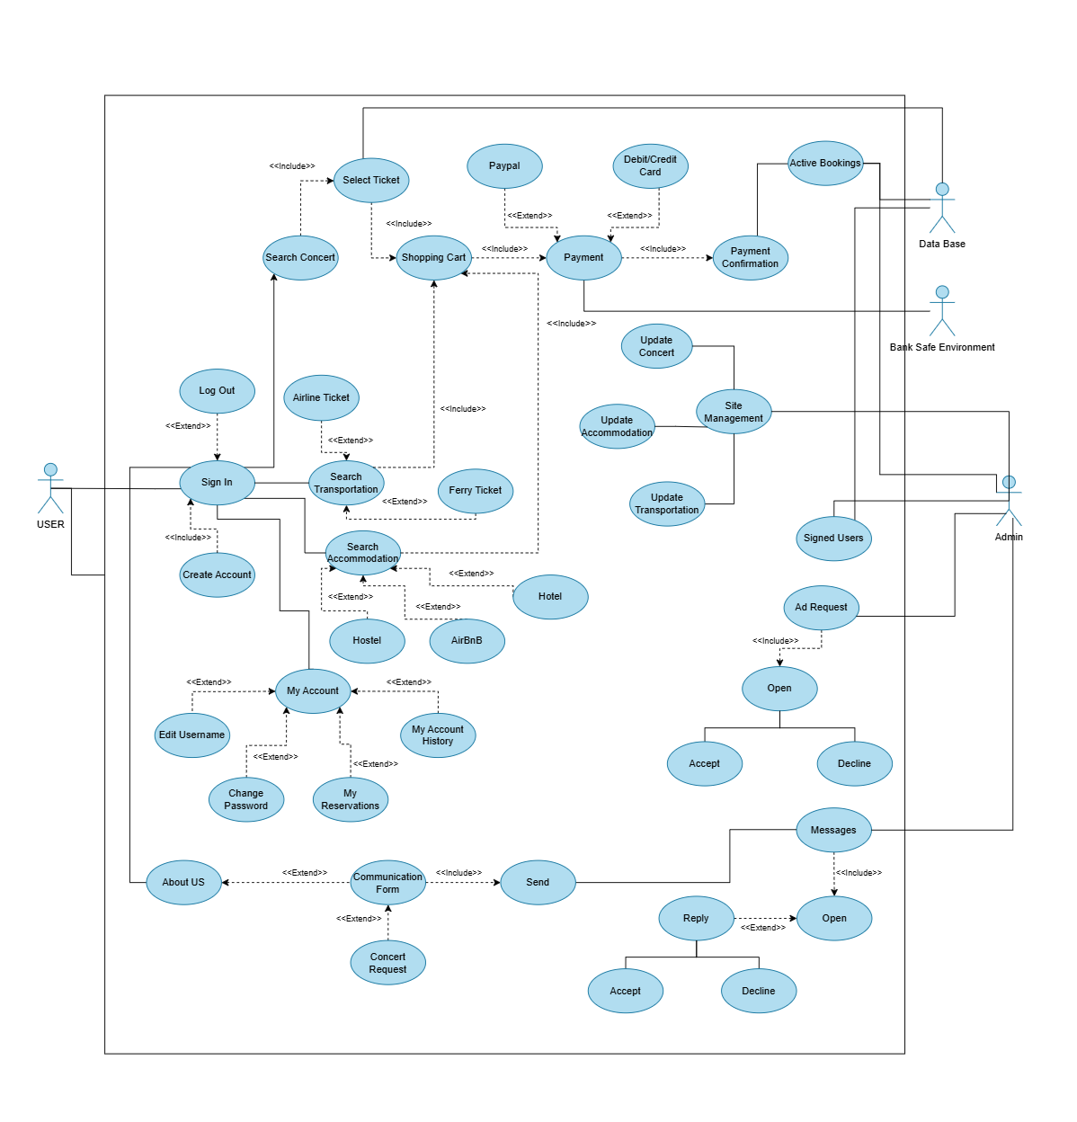

**Λεκτική Περιγραφή των Περιπτώσεων Χρήσης**

1. **Βασική ροή του Use Case : Sign Up(Χατζηδούκας) (Αλλαγές για Robustness: Χατζηδούκας)**

**Χειριστές : User**

1. Ο χρήστης βρίσκεται στην οθόνη Create Account, όπου γράφει το όνομά του, το email και τον κωδικό του αν έχει ήδη λογαριασμό στην φόρμα εγγραφής.
2. Το σύστημα ελέγχει τα στοιχεία του.
3. Το σύστημα αποθηκεύει τα στοιχεία του στην Βάση Δεδομένων.
4. Το σύστημα εμφανίζει την Οθόνη Μήνυμα Επιβεβαίωσης
5. Η πλατφόρμα κράτησης ενημερώνει τον χρήστη σχετικά με την δημιουργία του λογαριασμού του και του στέλνει επιβεβαιωτικό email με περισσότερες λεπτομέρειες και δημιουργεί τον λογαριασμό.

**Εναλλακτική ροή 1 (2o Βήμα)**

1. Αν κάποιο πεδίο είναι εσφαλμένο, το σύστημα εμφανίζει σε οθόνη μήνυμα λάθους και πρέπει να επιστρέψει στη φόρμα εγγραφής.

**Εναλλακτική ροή 2 (2o Βήμα)**

1. Ο χρήστης έχει ήδη λογαριασμό και το σύστημα τον ανακατευθύνει στην οθόνη Sign In.
2. O χρήστης συμπληρώνει τα credentials του στην οθόνη Sign In.
3. To σύστημα ελέγχει τα στοιχεία του στην Βάση Δεδομένων.
4. Το σύστημα πραγματοποιεί την σύνδεση.
5. **Βασική ροή του Use Case : Search Concert (Χατζηδούκας)**

**(Αλλαγές για Robustness: Βενετσάνου)**

**Χειριστές : User**

1. Ο χρήστης συνδέεται στην πλατφόρμα με τα credentials του, γράφοντας τα στην οθόνη Sign.
2. Το σύστημα εμφανίζει το Κεντρικό Μενού.
3. Ο χρήστης επιλέγει την επιλογή Search Concert από την αρχική σελίδα ή το μενού πλοήγησης.
4. Το σύστημα εμφανίζει μια φόρμα στην Οθόνη Αναζήτησης όπου ο χρήστης μπορεί να εισάγει το όνομα καλλιτέχνη / συγκροτήματος, την τοποθεσία και την ημερομηνία.
5. Το σύστημα αναζητά στη βάση δεδομένων συναυλίες που ταιριάζουν με τα κριτήρια και εμφανίζει τα αποτελέσματα της αναζήτησης στην Οθόνη Αποτελ. Αναζήτησης.
6. Ο χρήστης επιλέγει μια συναυλία και κάνει κράτηση εισιτηρίων στην Οθόνη Αποτελέσματα Αναζήτησης.
7. Το σύστημα εμφανίζει την Οθόνη Κράτησης για λεπτομέρειες της κράτησης (ημερομηνία, ώρα κ.λπ.)
8. Ο χρήστης ελέγχει τυχόν επιπλέον πληροφορίες που χρειάζεται (άνοιγμα πορτών, περιορισμούς σε χειραποσκευές) στην Οθόνη Κράτησης
9. Το σύστημα τον ανακατευθύνει στο Cart για ανασκόπηση των επιλογών του.
10. Ο χρήστης επιβεβαιώνει την κράτηση στο Cart, επιλέγει τρόπο πληρωμής (Paypal, Debit/Credit Card) και το αίτημά του υποβάλλεται.
11. Το αίτημα εξετάζεται από την πλατφόρμα ώστε να επιβεβαιωθεί η διαθεσιμότητα της κράτησης.
12. Η πλατφόρμα κράτησης ενημερώνει τον χρήστη σχετικά με την εξέλιξη της κράτησής του και του στέλνει επιβεβαιωτικό email με περισσότερες λεπτομέρειες και δημιουργεί την κράτηση.

**Εναλλακτική ροή (Βήμα 7ο)**

1. Αν δε βρεθούν συναυλίες, το σύστημα εμφανίζει σχετικό μήνυμα και προτείνει εναλλακτικές επιλογές ανάλογα με τα στοιχεία που έδωσε ο χρήστης παραπάνω.

**Εναλλακτική ροή (Βήμα 11ο) (έσβησα 1)**

1. Ο χρήστης προσπαθεί να ολοκληρώσει την πληρωμή, αλλά προκύπτει σφάλμα με τον συγκεκριμένο τρόπο πληρωμής.
2. Το σύστημα ανακατευθύνει τον χρήστη σε μία σελίδα επιλογής νέου τρόπου πληρωμής όπου μπορεί να επιλέξει έναν εναλλακτικό τρόπο πληρωμής.
3. Ο χρήστης επιλέγει τον νέο τρόπο πληρωμής και συνεχίζει με την ολοκλήρωση της πληρωμής της κράτησης.
4. **Βασική ροή του Use Case : Search Transportation (Δρούγκα, Αλλαγές για robustness: Δρούγκα)**

**Χειριστές: User**

1. Ο χρήστης συνδέεται στην πλατφόρμα με τα credentials του, γράφοντας τα στην οθόνη Sign.
2. Το σύστημα εμφανίζει το Κεντρικό Μενού.
3. Ο χρήστης επιλέγει την επιλογή “Search Transportation” από την αρχική σελίδα ή το μενού πλοήγησης.
4. Το σύστημα εμφανίζει μια οθόνη(Transportation Menu), στην οποία ο χρήστης πρέπει να επιλέξει με ποιον τρόπο θέλει να γίνει η μεταφορά του στον επιθυμητό προορισμό. Υπάρχουν δύο είδη μεταφοράς, όπου μπορεί να επιλέξει ο User: μεταφορά με αεροπλάνο(**Airline Tickets**) ή μεταφορά με πλοίο(**Ferry Tickets**).
5. Ο χρήστης επιλέγει τον τρόπο μεταφοράς που επιθυμεί και πατάει next.
6. i. Στην περίπτωση επιλογής για αεροπορικά εισιτήρια, εμφανίζεται μια Οθόνη Αναζήτησης, στην οποία ο χρήστης πρέπει να συμπληρώσει:

α)Τόπο αναχώρησης και προορισμό άφιξης

β)Τις ημερομηνίες αναχώρησης και επιστροφής

γ)Κατηγορία καμπίνας(Economy class, Premium economy class, Business Α class, First class)

δ)Την ποσότητα των εισιτηρίων

Και στην συνέχεια ο χρήστης πρέπει να επιλέξει την επιλογή φ Search(αναζήτηση).

ii.Στην περίπτωση επιλογής για ακτοπλοϊκά εισιτήρια,εμφανίζεται μια Οθόνη Αναζήτησης, στην οποία ο χρήστης πρέπει να συμπληρώσει:

α)Τόπο αναχώρησης και προορισμό άφιξης

β)Τις ημερομηνίες αναχώρησης και επιστροφής

γ)Κατηγορία καμπίνας (Economy class, First class)

δ)Αν πρόκειται να επιβιβάσει κάποιο μεταφορικό μέσο(π.χ. αυτοκίνητο, αα μηχανή)

ε)Την ποσότητα των εισιτηρίων

Και στην συνέχεια ο χρήστης πρέπει να επιλέξει την επιλογή α Search(αναζήτηση).

1. Το σύστημα αναζητά στη βάση δεδομένων τα μεταφορικά εισιτήρια που πληρούν τα κριτήρια του χρήστη.
2. Το σύστημα εμφανίζει στον χρήστη μια λίστα με τις διαθέσιμες επιλογές εισιτηρίων στην Οθόνη Αποτελεσμάτων Αναζήτησης. Η λίστα είναι προκαθορισμένη να εμφανίζει τα αποτελέσματα με αύξουσα σειρά ως προς τις τιμές των εισιτηρίων(default choice).
3. Ο χρήστης έχει και την επιλογή να αλλάξει την διάταξη των αποτελεσμάτων με βάση:

α)φθίνουσα τιμή

β)αύξουσα τιμή

γ)γρηγορότερη πτήση/δρομολόγιο

δ)την ώρα αναχώρησης

ε)την ώρα άφιξης

1. Ο χρήστης επιλέγει το εισιτήριο που επιθυμεί στην Οθόνη Αποτελεσμάτων Αναζήτησης και πατάει next.
2. Το σύστημα εμφανίζει την Οθόνη Κράτησης για λεπτομέρειες της κράτησης(θέση, ημερομηνία κλπ.)
3. Το σύστημα τον ανακατευθύνει στο Cart για ανασκόπηση των επιλογών του.
4. Ο χρήστης επιβεβαιώνει την κράτηση, επιλέγει τρόπο πληρωμής (Paypal, Debit/Credit Card) και το αίτημά του υποβάλλεται.
5. Το αίτημα εξετάζεται από την πλατφόρμα ώστε να επιβεβαιωθεί η διαθεσιμότητα της κράτησης.
6. Ο χρήστης ολοκληρώνει την αγορά, λαμβάνει επιβεβαίωση κράτησης και η πλατφόρμα δημιουργεί την κράτηση.

**Εναλλακτική Ροή (8ο Βήμα):**

1. Ο χρήστης προσπαθεί να ολοκληρώσει την πληρωμή, αλλά προκύπτει σφάλμα με τον συγκεκριμένο τρόπο πληρωμής.
2. Ο χρήστης ακυρώνει την τρέχουσα πληρωμή.
3. Το σύστημα ανακατευθύνει τον χρήστη σε μία σελίδα επιλογής νέου τρόπου πληρωμής όπου μπορεί να επιλέξει έναν εναλλακτικό τρόπο πληρωμής.
4. Ο χρήστης επιλέγει τον νέο τρόπο πληρωμής και συνεχίζει με την ολοκλήρωση της πληρωμής της κράτησης.

**4) Βασική Ροή του Use Case: Search Accommodation (Βενετσάνου)**

**(Αλλαγές για Robustness: Βενετσάνου)**

**Χειριστές: User**

1. Ο χρήστης συνδέεται στην πλατφόρμα με τα credentials του, γράφοντας τα στην οθόνη Sign.
2. Το σύστημα εμφανίζει το Κεντρικό Μενού.
3. Ο χρήστης επιλέγει την λειτουργία “Search Accommodation” από την αρχική σελίδα ή το μενού πλοήγησης.
4. Ο χρήστης αναζητά διαθέσιμες Accommodations με βάση τον τύπο (Hostel, AirBnB, Hotel), χώρα και πόσες μέρες θέλει να μείνει στην Οθόνη Αναζήτησης
5. Το σύστημα αναζητά στη βάση δεδομένων Accommodations που ταιριάζουν με τα κριτήρια και εμφανίζει τα αποτελέσματα της αναζήτησης στην Οθόνη Αποτελ. Αναζήτησης.
6. Ο χρήστης επιλέγει το επιθυμητό Accommodation στην Οθόνη Αποτελέσματα Αναζήτησης.
7. Το σύστημα εμφανίζει την Οθόνη Κράτησης για λεπτομέρειες της κράτησης (ημερομηνία, ώρα κ.λπ.)
8. Ο χρήστης ελέγχει τυχόν επιπλέον πληροφορίες που χρειάζεται (check in/out times, pet friendly) στην Οθόνη Κράτησης.
9. Το σύστημα τον ανακατευθύνει στο Cart για ανασκόπηση των επιλογών του.
10. Ο χρήστης επιβεβαιώνει την κράτηση στο Cart, επιλέγει τρόπο πληρωμής (Paypal, Debit/Credit Card) και το αίτημά του υποβάλλεται.
11. Το αίτημα εξετάζεται από την πλατφόρμα ώστε να επιβεβαιωθεί η διαθεσιμότητα της κράτησης.
12. Η πλατφόρμα κράτησης ενημερώνει τον χρήστη σχετικά με την εξέλιξη της κράτησής του και του στέλνει επιβεβαιωτικό email με περισσότερες λεπτομέρειες και δημιουργεί την κράτηση.

**Εναλλακτική Ροή (11ο Βήμα):**

1. Ο χρήστης προσπαθεί να ολοκληρώσει την πληρωμή, αλλά προκύπτει σφάλμα με τον συγκεκριμένο τρόπο πληρωμής.(έκανα 1 Delete)
2. Το σύστημα ανακατευθύνει τον χρήστη σε μία σελίδα επιλογής νέου τρόπου πληρωμής όπου μπορεί να επιλέξει έναν εναλλακτικό τρόπο πληρωμής.
3. Ο χρήστης επιλέγει τον νέο τρόπο πληρωμής και συνεχίζει με την ολοκλήρωση της πληρωμής της κράτησης.

**5) Βασική Ροή Use Case: Fill in Communication Form -> Send -> Messages (Βενετσάνου, Πασσάκου)**

**(Αλλαγές για Robustness:Πασσάκου)**

**Χειριστές: User-Admin**

1. Ο χρήστης συνδέεται στην πλατφόρμα με τα credentials του γράφοντας στην "Οθόνη Sign In".
2. Το σύστημα εμφανίζει το Κεντρικό Μενού.
3. Ο χρήστης επιλέγει την επιλογή "About Us" από την αρχική σελίδα ή το μενού πλοήγησης.
4. Το σύστημα εμφανίζει την Οθόνη Επικοινωνίας στην οποία βρίσκεται η φόρμα επικοινωνίας και το email του διαχειριστή.
5. Ο χρήστης συμπληρώνει τη φόρμα στην Οθόνη Επικοινωνίας και πατά "Αποστολή".
6. Το σύστημα αποθηκεύει το μήνυμα.
7. Το σύστημα εμφανίζει στον διαχειριστή το μήνυμα στην "Οθόνη Μηνυμάτων από Χρήστες".
8. Ο διαχειριστής επιλέγει ένα μήνυμα από την Οθόνη Ανάγνωσης Μηνύματος.
9. Το σύστημα εμφανίζει τα στοιχεία στην Οθόνη Ανάγνωσης Μηνύματος.
10. Ο διαχειριστής επιλέγει "Αποδοχή" ή "Απόρριψη" στην Οθόνη Ανάγνωσης Μηνύματος.
11. Το σύστημα ενημερώνει το μήνυμα.

**Εναλλακτική Ροή (8ο Βήμα):**

1. Το σύστημα αναγνωρίζει ότι το μήνυμα είναι spam και δεν απαντά.

**6) Βασική - Εναλλακτική Ροή Use Case: Update Concert - Accommodation - Transportation (Μπεξής)**

**6a) Βασική Ροή Use Case: Update Concert**

**(Αλλαγές για Robustness: Μπεξής)**

**Χειριστής: Admin**

1. Ο διαχειριστής (Admin) επιλέγει την επιλογή “Update Concert”.
2. Το σύστημα αναζητά τις υπάρχουσες κρατήσεις στη βάση δεδομένων.
3. Το σύστημα εμφανίζει μια λίστα με τις διαθέσιμες συναυλίες στην Οθόνη Συναυλιών.
4. Ο διαχειριστής επιλέγει τη συναυλία που θέλει να ενημερώσει στην Οθόνη Συναυλιών.
5. Το σύστημα εμφανίζει τα τρέχοντα στοιχεία της συναυλίας (όνομα, ημερομηνία, τοποθεσία κ.λπ.) στην Οθόνη αποτελεσμάτων της ενημέρωσης.
6. Ο διαχειριστής εισάγει τις νέες πληροφορίες ή τροποποιεί τις υπάρχουσες στην Οθόνη αποτελεσμάτων της ενημέρωσης.
7. Το σύστημα αποθηκεύει τις αλλαγές.
8. Το σύστημα ενημερώνει τη βάση δεδομένων με τις νέες πληροφορίες.
9. Το σύστημα εμφανίζει ένα μήνυμα επιβεβαίωσης στην οθόνη επιβεβαίωσης.

**Εναλλακτική Ροή Use Case: Update Concert** **(Βήμα 6ο)**

1. Εάν δεν υπάρχουν διαθέσιμες συναυλίες, το σύστημα εμφανίζει ένα μήνυμα "Δεν βρέθηκαν συναυλίες".
2. Εάν ο διαχειριστής εισάγει μη έγκυρα δεδομένα (π.χ. λάθος μορφή ημερομηνίας), το σύστημα εμφανίζει ένα μήνυμα σφάλματος και ζητά από τον διαχειριστή να εισαγάγει έγκυρα δεδομένα.

**6b) Βασική Ροή Use Case: Update Accommodation**

**(Αλλαγές για Robustness: Μπεξής)**

**Χειριστής: Admin**

1. Ο διαχειριστής (Admin) επιλέγει την επιλογή “Update Accommodation”.
2. Το σύστημα αναζητά απο τη βάση δεδομένων τα υπάρχουσα στοιχεία.
3. Το σύστημα εμφανίζει μια λίστα με τις διαθέσιμες επιλογές διαμονής στην Οθόνη Διαμονών (ξενοδοχεία, AirBnB κ.λπ.).
4. Ο διαχειριστής επιλέγει την επιλογή διαμονής που θέλει να ενημερώσει στην Οθόνη Δαμονών.
5. Το σύστημα εμφανίζει τα τρέχοντα στοιχεία της διαμονής (όνομα, τοποθεσία, τιμή κ.λπ.) στην Οθόνη αποτελεσμάτων της ενημέρωσης.
6. Ο διαχειριστής εισάγει τις νέες πληροφορίες ή τροποποιεί τις υπάρχουσες στην Οθόνη αποτελεσμάτων της ενημέρωσης.
7. Το σύστημα αποθηκεύει τις αλλαγές.
8. Το σύστημα ενημερώνει τη βάση δεδομένων με τις νέες πληροφορίες.
9. Το σύστημα εμφανίζει ένα μήνυμα επιβεβαίωσης στην οθόνη επιβεβαίωσης.

**Εναλλακτική Ροή Use Case: Update Accommodation (Βήμα 6ο)**

1. Εάν δεν υπάρχουν διαθέσιμες επιλογές διαμονής, το σύστημα εμφανίζει ένα μήνυμα "Δεν βρέθηκαν επιλογές διαμονής".
2. Εάν ο διαχειριστής εισάγει μη έγκυρα δεδομένα, το σύστημα εμφανίζει ένα μήνυμα σφάλματος και ζητά από τον διαχειριστή να εισαγάγει έγκυρα δεδομένα.

**6c) Βασική Ροή Use Case: Update Transportation (Αλλαγές για Robustness: Χατζηδούκας)**

**Χειριστής: Admin**

1. Ο διαχειριστής (Admin) επιλέγει την επιλογή “Update Transportation” στο Site Management.
2. Το σύστημα αναζητά τις υπάρχουσες κρατήσεις στη βάση δεδομένων.
3. Το σύστημα εμφανίζει μια λίστα με τις διαθέσιμες επιλογές μεταφοράς στην Οθόνη Μεταφορών.(αεροπορικά εισιτήρια, ακτοπλοϊκά εισιτήρια κ.λπ.).
4. Ο διαχειριστής επιλέγει την επιλογή μεταφοράς που θέλει να ενημερώσει στην οθόνη μεταφορών.
5. Το σύστημα εμφανίζει τα τρέχοντα στοιχεία της μεταφοράς στην Οθόνη αποτελεσμάτων της ενημέρωσης. (προορισμός, ημερομηνία τιμή κ.λπ.).
6. Ο διαχειριστής εισάγει τις νέες πληροφορίες ή τροποποιεί τις υπάρχουσες στην Οθόνη αποτελεσμάτων της ενημέρωσης.
7. Το σύστημα αποθηκεύει τις αλλαγές.
8. Το σύστημα ενημερώνει τη βάση δεδομένων με τις νέες πληροφορίες.
9. Το σύστημα εμφανίζει ένα μήνυμα επιβεβαίωσης στην οθόνη επιβεβαίωσης..

**Εναλλακτική Ροή Use Case: Update Transportation( Βήμα 6ο)**

1. Εάν δεν υπάρχουν διαθέσιμες επιλογές μεταφοράς, το σύστημα εμφανίζει ένα μήνυμα "Δεν βρέθηκαν επιλογές μεταφοράς".
2. Εάν ο διαχειριστής εισάγει μη έγκυρα δεδομένα, το σύστημα εμφανίζει ένα μήνυμα σφάλματος και ζητά από τον διαχειριστή να εισαγάγει έγκυρα δεδομένα.

**DOMAIN-MODEL-v1.0**

(Η έκδοση v1.0 είναι ίδια με την έκδοση v0.3)

**Εργαλεία**

Για την δημιουργία του Domain Model χρησιμοποιήθηκε το εργαλείο [draw.io](https://www.drawio.com/). Για την επικοινωνία μας χρησιμοποιήθηκε κυρίως το Discord.

Βασικοί συντάκτες:

Βασιλική Πασσάκου

Μαρία Δρούγκα

Αναστασία Βενετσάνου

Κωνσταντίνος Μπεξής

Ευστράτιος Χατζηδούκας

**Περιγραφή των Κλάσεων μας:**

**User:** Αποτελεί την γενική οντότητα και αντιπροσωπεύει τους φυσικούς χρήστες της πλατφόρμας που μπορούν να είναι διαχειριστές και ενδιαφερόμενοι για κάποιου είδους κράτηση

**Admin:** Αποτελεί οντότητα της οποίας κύριος ρόλος είναι η απάντηση σε μηνύματα και η επίβλεψη της λειτουργίας του λογισμικού.

**Customer:** Αποτελεί οντότητα η οποία αντιπροσωπεύει τους χρήστες που κάνουν κράτηση για συναυλία / μεταφορά / διαμονή.

**Concert:** Αποτελεί οντότητα η οποία αντιπροσωπεύει τις συναυλίες που είναι διαθέσιμες προς κράτηση από τους ενδιαφερόμενους(customer).

**Accommodation:** Αποτελεί οντότητα η οποία αντιπροσωπεύει τον χώρο διαμονής του πελάτη κατά την διάρκεια της συναυλίας.

**Transportation:** Αποτελεί οντότητα η οποία αντιπροσωπεύει τον τρόπο μεταφοράς του πελάτη προς και από την συναυλία.

**Message:** Αποτελεί οντότητα η οποία αντιπροσωπεύει τον τρόπο επικοινωνίας του πελάτη με τον διαχειριστή (Admin) της πλατφόρμας.

**Payment:** Αποτελεί οντότητα η οποία σχετίζεται με τον πελάτη, αφού αντιπροσωπεύει την πληρωμή του πελάτη για την κράτηση μιας συναυλίας / μεταφοράς / διαμονής.

**Reservation:** Αποτελεί οντότητα η οποία αντιπροσωπεύει μια κράτηση για συναυλία / μεταφορά / διαμονή περιλαμβάνοντας τις αντίστοιχες πληροφορίες για κάθε τύπου κράτηση και την μέθοδο πληρωμής.

**Payment Confirmation:** Αποτελεί οντότητα που αντιπροσωπεύει την επιβεβαίωση μιας συναλλαγής πληρωμής. Περιέχει τους τρόπους πληρωμής οι οποίοι είναι διαθέσιμοι για τον χρήστη (χρεωστική/πιστωτική κάρτα , PayPal).

**NEW CLASSES**

Βασικοί συντάκτες:

Βασιλική Πασσάκου

Μαρία Δρούγκα

**Main Menu:** Αποτελεί την κεντρική οθόνη πλοήγησης της εφαρμογής, μέσω της οποίας ο πελάτης μπορεί να έχει πρόσβαση στις βασικές λειτουργίες της πλατφόρμας.

**​​Create Account Screen:** Αποτελεί οθόνη μέσω της οποίας ​​​​​​ο νέος πελάτης μπορεί να δημιουργήσει λογαριασμό, εισάγοντας τα απαραίτητα στοιχεία.

**User Messages Screen:** Αποτελεί οθόνη στην οποία εμφανίζονται όλα τα εισερχόμενα και εξερχόμενα μηνύματα του πελάτη, επιτρέποντάς του να δει το ιστορικό επικοινωνίας με τον διαχειριστή.

**Messages Detail Screen:​​** Αποτελεί οθόνη που παρουσιάζει τις λεπτομέρειες ενός επιλεγμένου μηνύματος, με δυνατότητα απάντησης ή περαιτέρω επικοινωνίας.

**Contact Screen:** Αποτελεί οθόνη επικοινωνίας, από όπου ο πελάτης μπορεί να στείλει νέο μήνυμα στον διαχειριστή της πλατφόρμας.

**About Us:** Είναι οντότητα η οποία αποτελεί την πηγή πληροφοριών για την πλατφόρμα και παρέχει τους τρόπους επικοινωνίας.

**Error Screen:** Αποτελεί οθόνη που εμφανίζεται όταν προκύψει κάποιο σφάλμα κατά την πλοήγηση ή την επεξεργασία.

**Site Management:** Αποτελεί οθόνη προσβάσιμη μόνο από admin, όπου γίνεται διαχείριση της πλατφόρμας.

**Confirmation Screen:** Τελική οθόνη που εμφανίζεται μετά την επιβεβαίωση της κράτησης. Περιλαμβάνει αριθμό κράτησης και στοιχεία πελάτη.

**Sign in Screen:** Αποτελεί οθόνη εισόδου στην οποία ο χρήστης εισάγει το username ή το email του και τον κωδικό(password), ώστε να γίνει η ταυτοποίησή του και να εισέλθει στην εφαρμογή.

**Search Screen:** Αποτελεί οθόνη αναζήτησης στην οποία ο χρήστης επιλέγει/εισάγει τα κριτήρια για αναζήτηση των υπηρεσιών που επιθυμεί (transportation, concert, accommodation).

**Search Result Screen:** Αποτελεί οθόνη που εμφανίζει τα αποτελέσματα της αναζήτησης του χρήστη.

**Alt Search Result Screen:** Αποτελεί οθόνη η οποία εμφανίζεται όταν η αρχική αναζήτηση του χρήστη δεν αποδίδει ακριβή αποτελέσματα.

**DB:** Αποτελεί οντότητα της Βάσης Δεδομένων του συστήματος. Ουσιαστικά, πρόκειται για το υποσύστημα αποθήκευσης των δεδομένων του συστήματος όπως οι χρήστες, οι κρατήσεις κλπ.

**Shopping Cart:** Αποτελεί οντότητα η οποία αντιπροσωπεύει το καλάθι αγορών του χρήστη. Εκεί γίνεται η προσωρινή αποθήκευση των επιλεγμένων υπηρεσιών πριν το στάδιο της τελικής πληρωμής.

**Booking:** Αποτελεί οντότητα που αντιπροσωπεύει μια επιβεβαιωμένη κράτηση που έχει πραγματοποιήσει ένας χρήστης για κάποια/ες υπηρεσία/ες (transportation, concert, accommodation).

**Booking Screen:** Αποτελεί οθόνη στην οποία ο χρήστης βλέπει λεπτομέρειες της κράτησής του.

**Confirmation email:** Αυτοματοποιημένη ειδοποίηση που αποστέλλεται στον πελάτη με επιβεβαίωση της κράτησης και των στοιχείων πληρωμής.

**Alt Payment Method:** Εναλλακτική μέθοδος πληρωμής.

**Account:** Αποτελεί οντότητα η οποία περιλαμβάνει τα προσωπικά στοιχεία και τις ρυθμίσεις του πελάτη. Χρησιμοποιείται για την πρόσβαση και διαχείριση του προφίλ και των πληροφοριών χρήστη.

**Update Transportation / Concert / Accommodation Screen:** Αποτελούν Οθόνες στις οποίες ο Admin μπορεί να τροποποιήσει τις λεπτομέρειες σχετικά με την συναυλία, την μεταφορά και την διαμονή.

**DB Manager:** Αποτελεί οντότητα με την βοήθεια της οποίας επικοινωνεί το DB με το σύστημα.

**Transportation Menu:**  Αποτελεί οθόνη η οποία εμφανίζει τις επιλογές του transportation.

**DOMAIN MODEL**

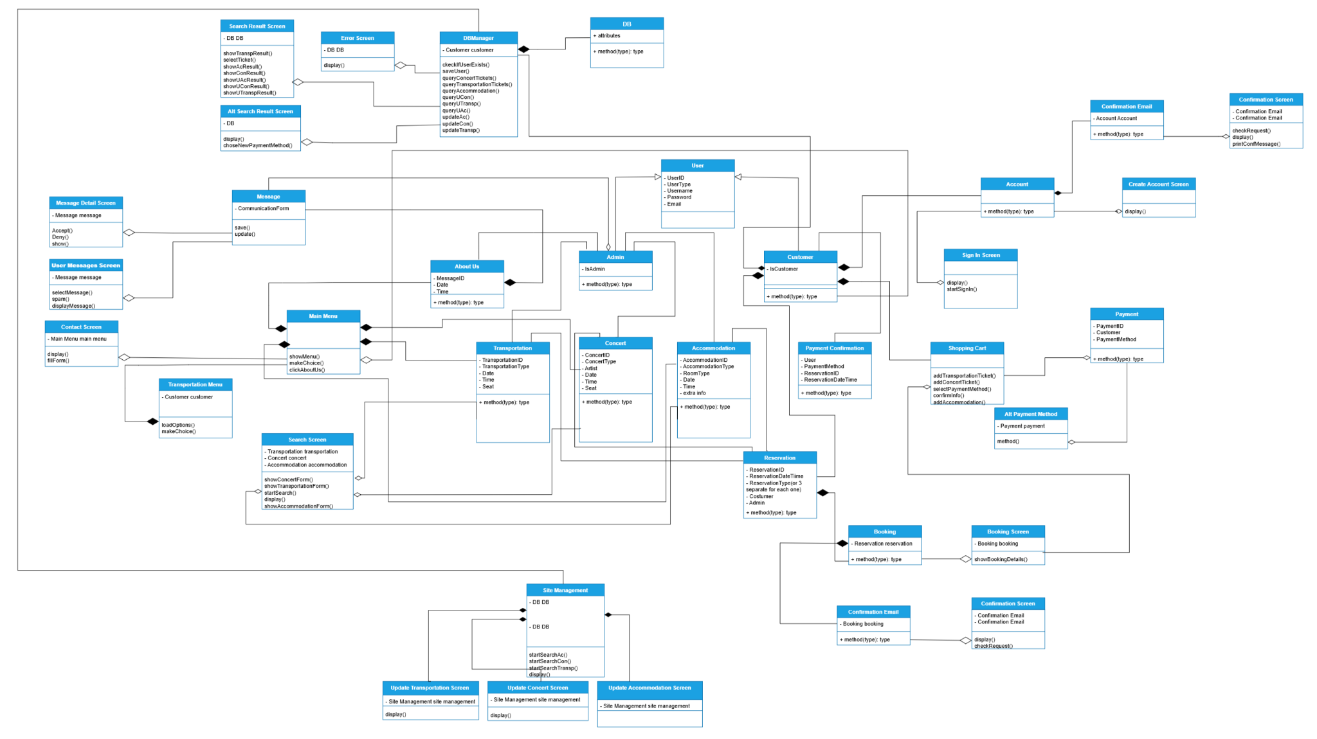

**ROBUSTNESS-DIAGRAM-v1.0**

(Η έκδοση v1.0 είναι ίδια με την έκδοση v0.1)

**Εργαλεία**

Για την δημιουργία του Domain Model χρησιμοποιήθηκε το εργαλείο [draw.io](https://www.drawio.com/). Για την επικοινωνία μας χρησιμοποιήθηκε κυρίως το Discord.

1. **Sign In (Χατζηδούκας)**

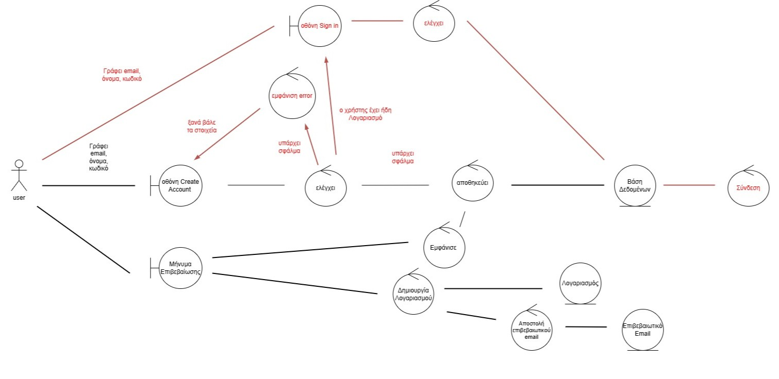

1. **Search Concert (Βενετσάνου)**

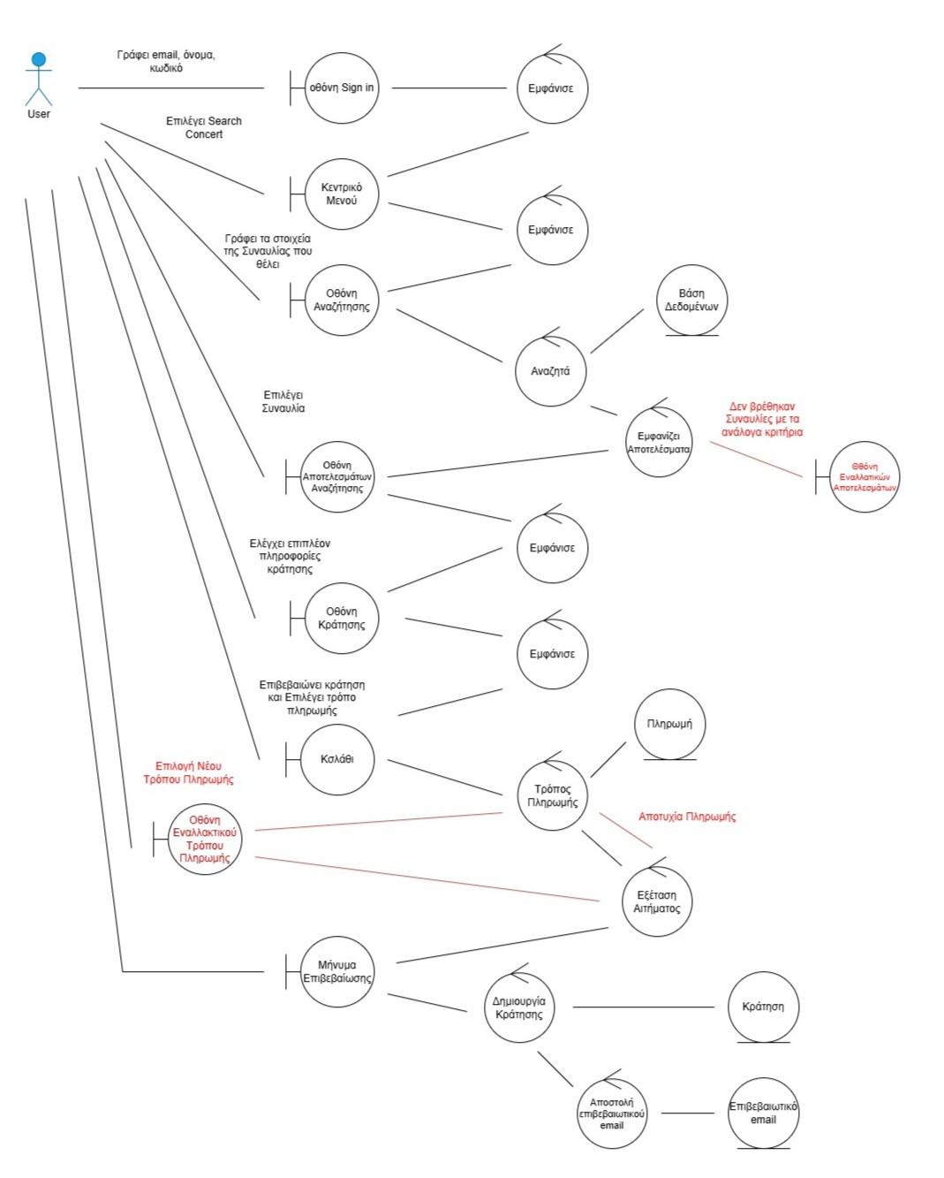

1. **Search Transportation (Δρούγκα)**

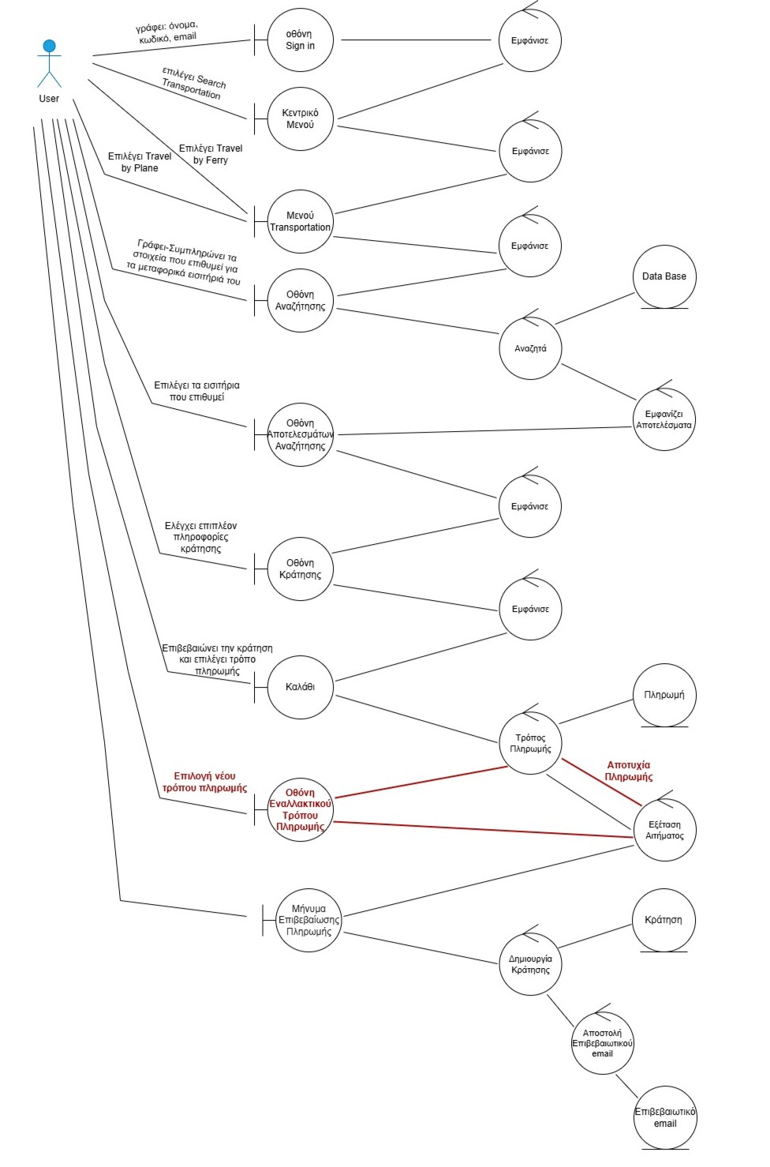

1. **Search Accommodation (Βενετσάνου)**

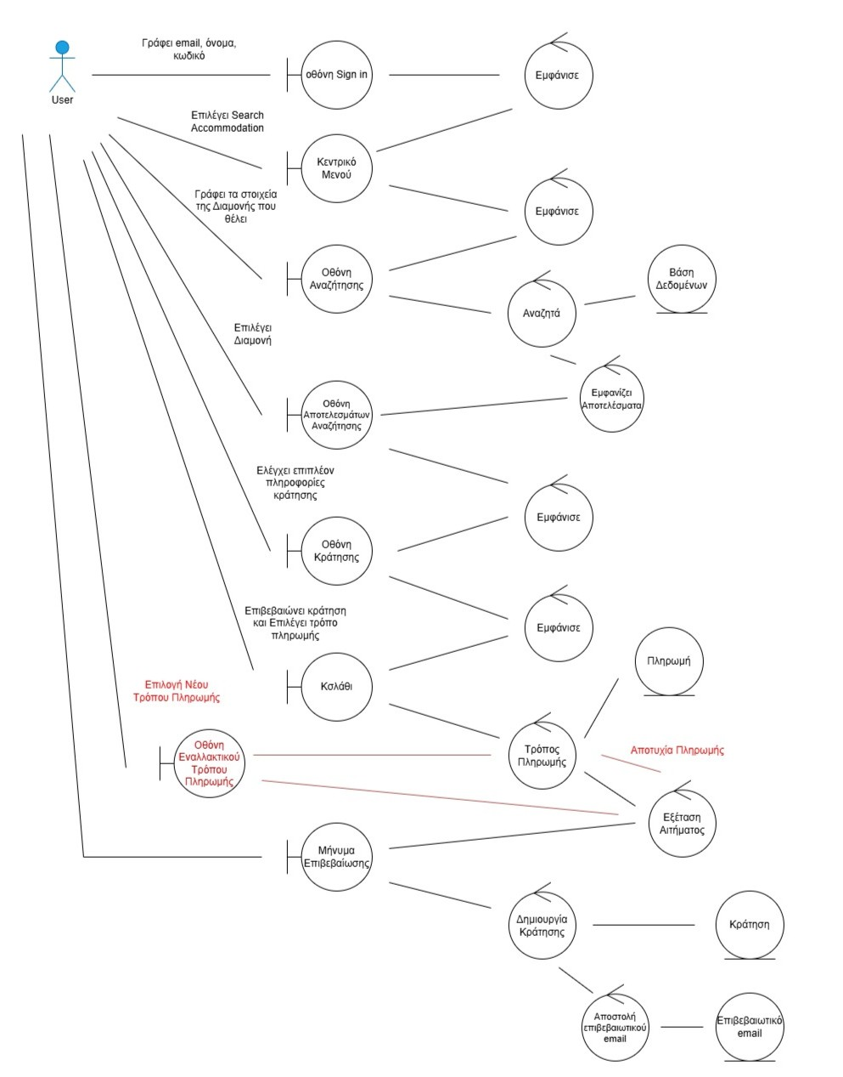

**5) Fill in Communication Form -> Send -> Messages (Πασσάκου)**

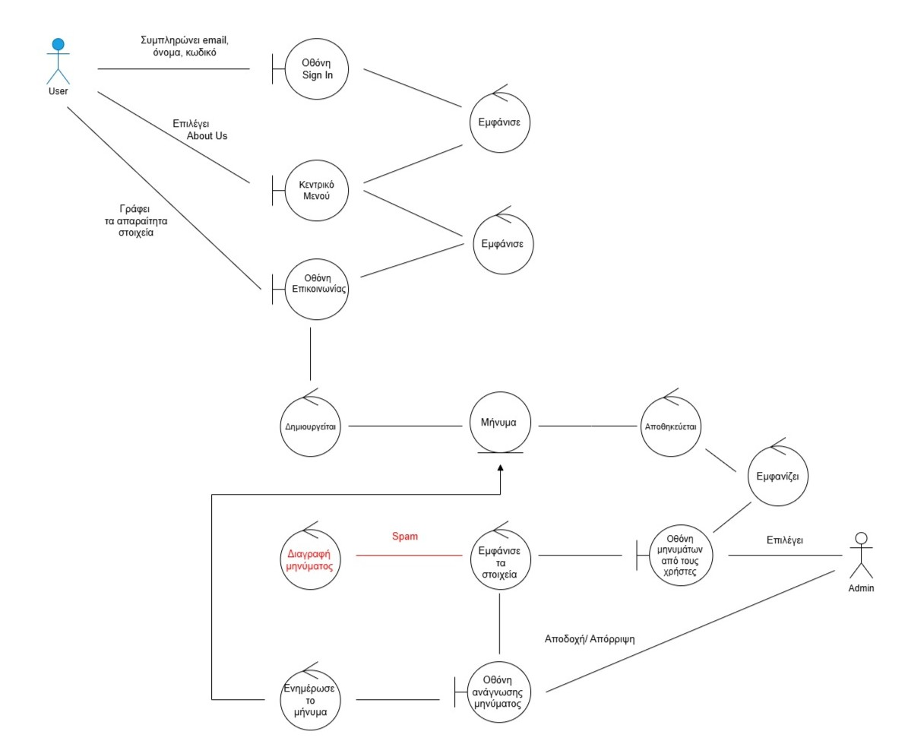

**6) Update Concert - Accommodation - Transportation (Μπεξής, Χατζηδούκας)**

**6a) Update Concert (Μπεξής)**

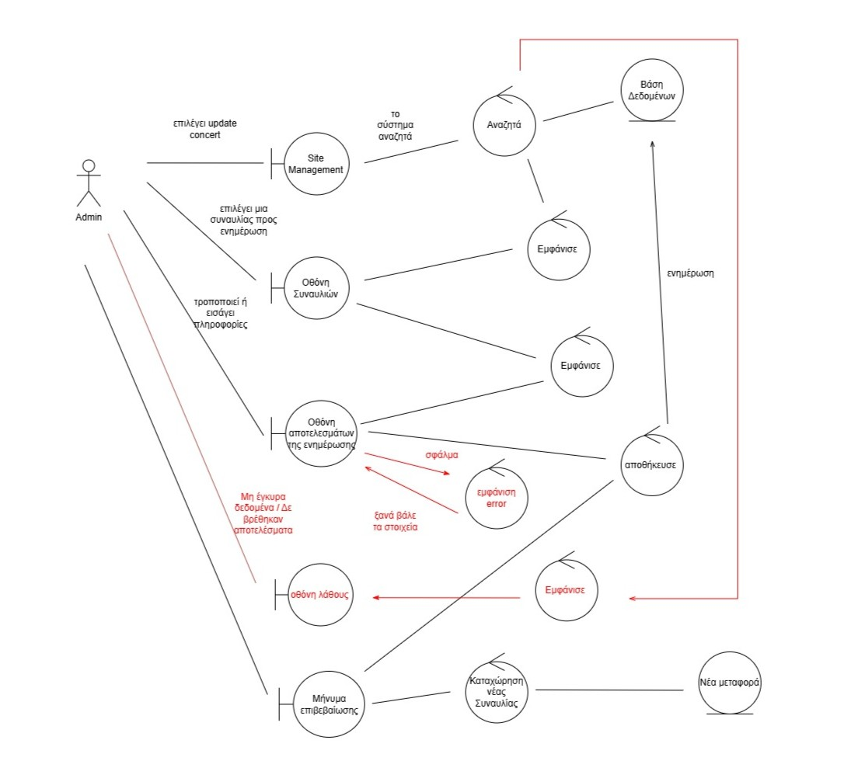

**6b) Update Accommodation (Μπεξής)**

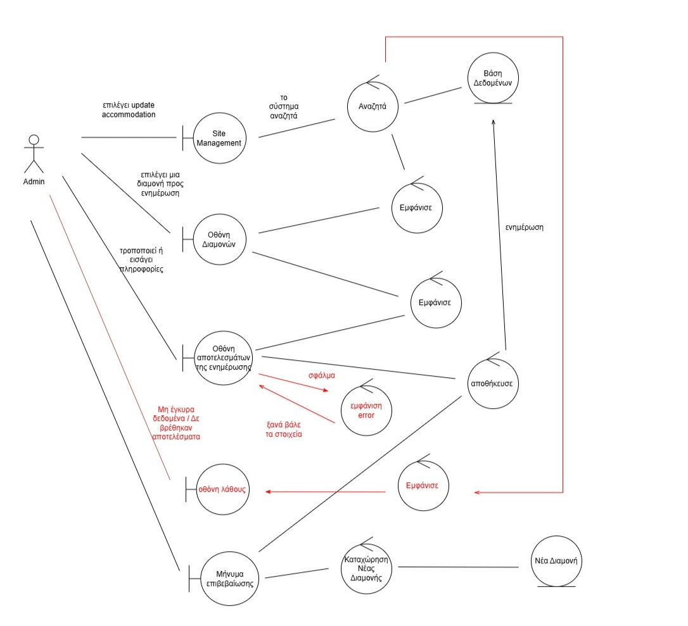

**6c) Update Transportation (Χατζηδούκας)**

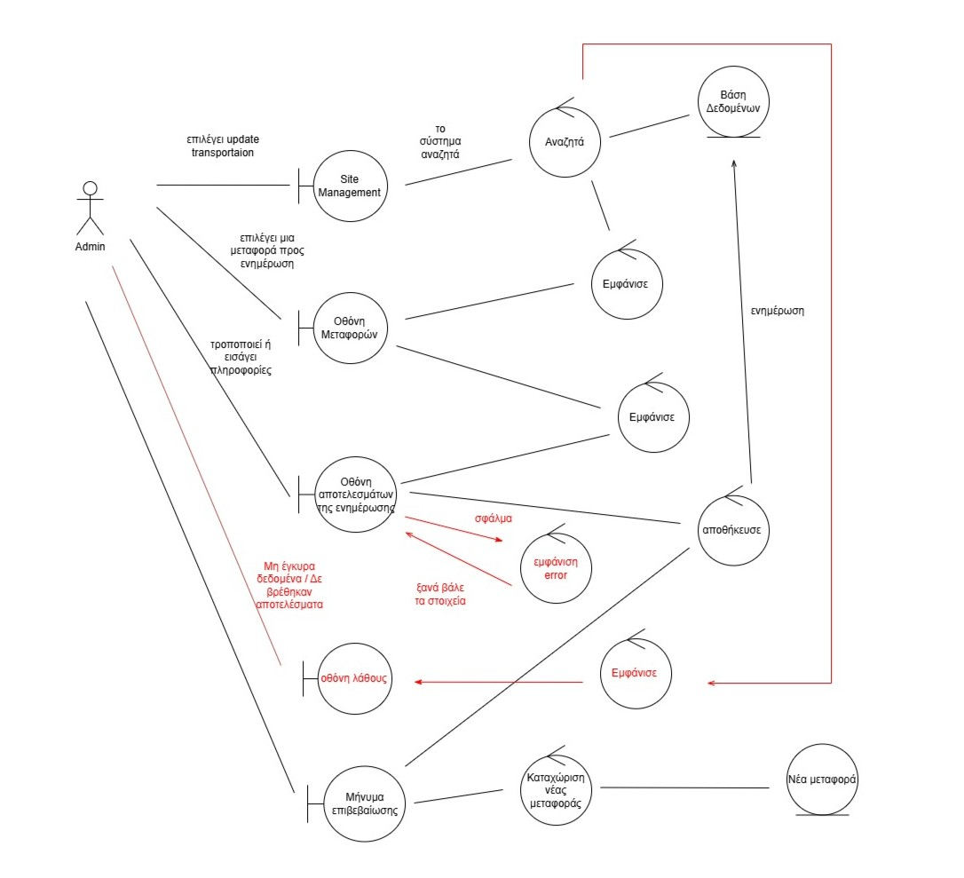

**SEQUENCE-DIAGRAM-v1.0**

(Η έκδοση v1.0 είναι ίδια με την έκδοση v0.2)

**Εργαλεία**

Για την δημιουργία του Domain Model χρησιμοποιήθηκε το εργαλείο [draw.io](https://www.drawio.com/). Για την επικοινωνία μας χρησιμοποιήθηκε κυρίως το Discord.

1. **Sign In (Χατζηδούκας)**

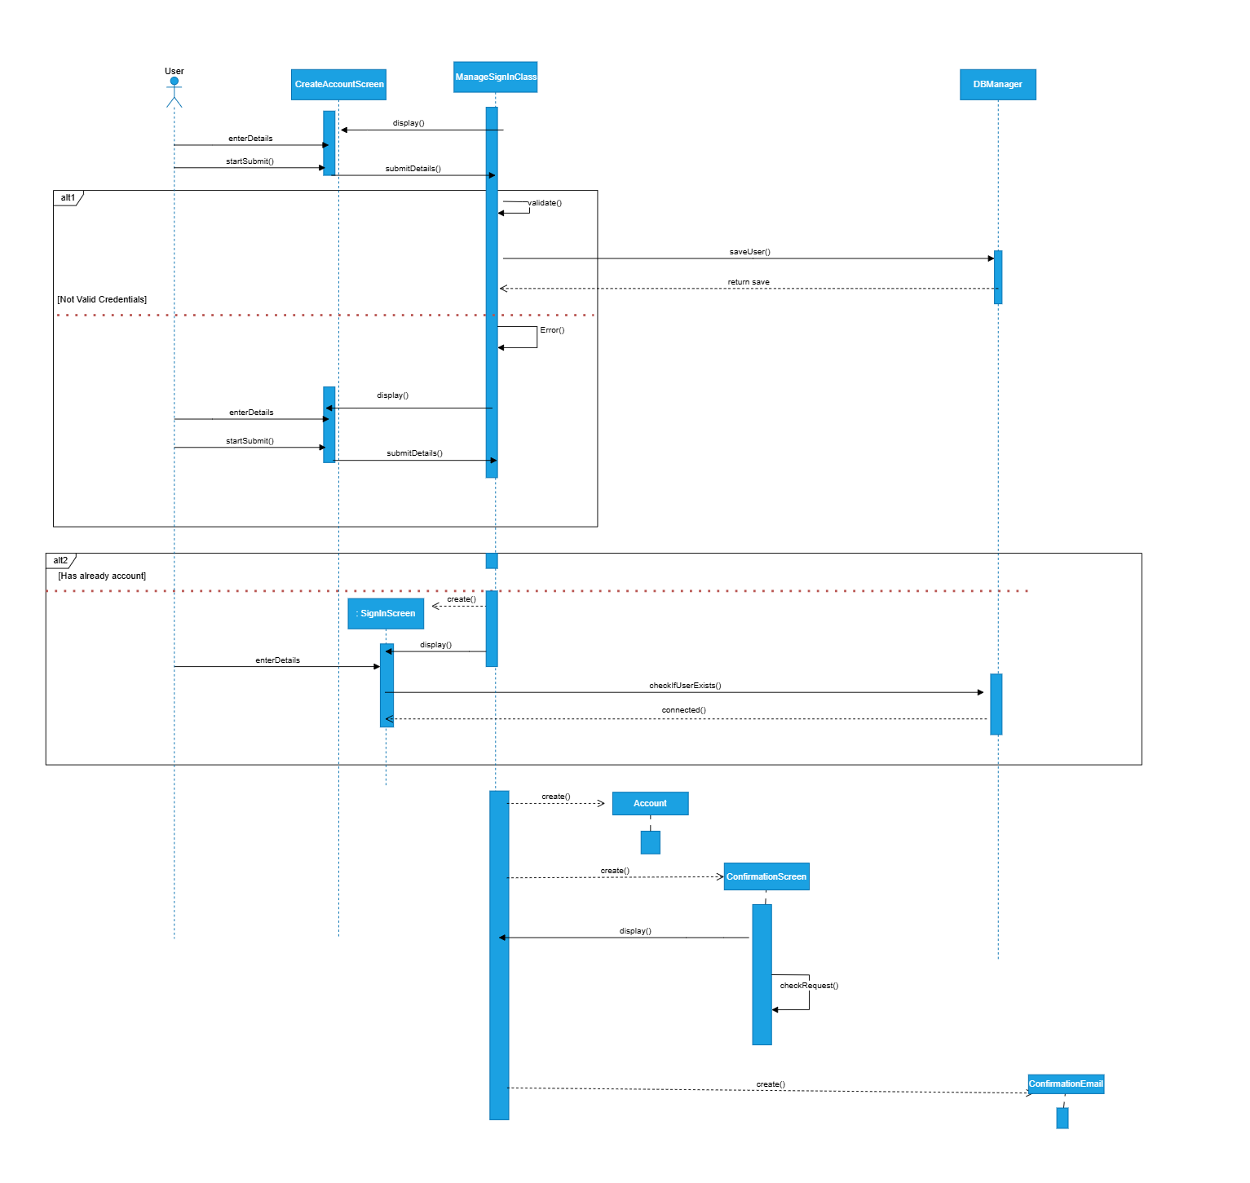

1. **Search Concert (Δρούγκα)**

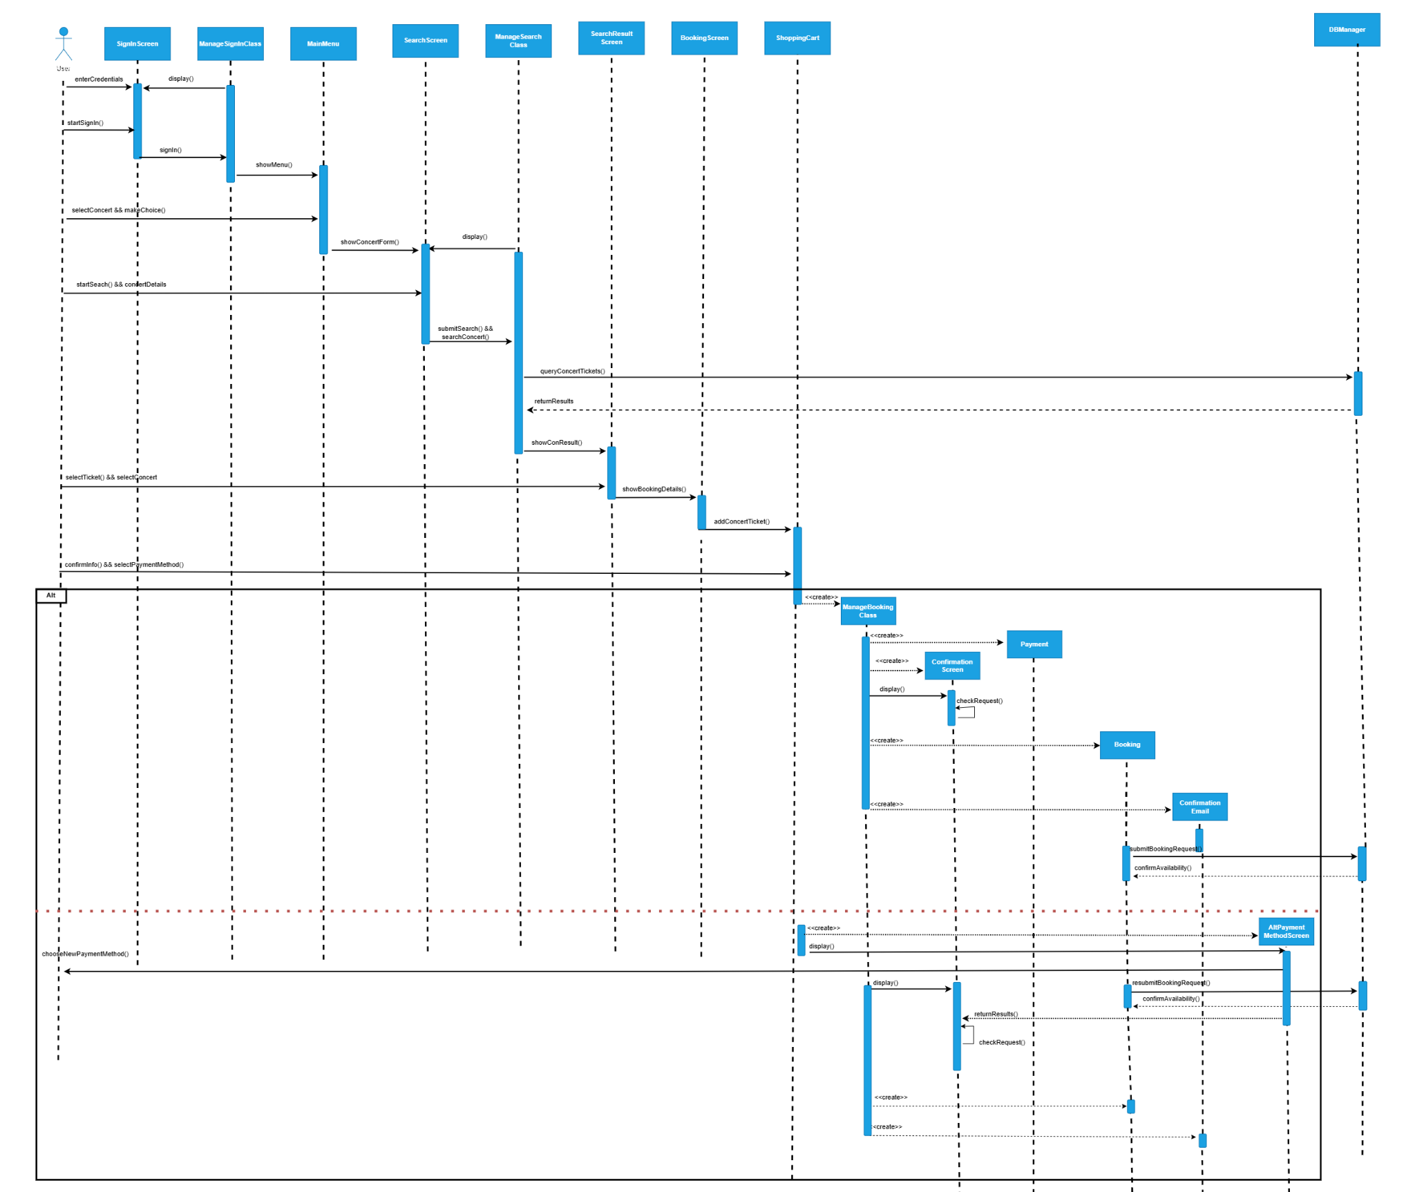

1. **Search Transportation (Δρούγκα)**

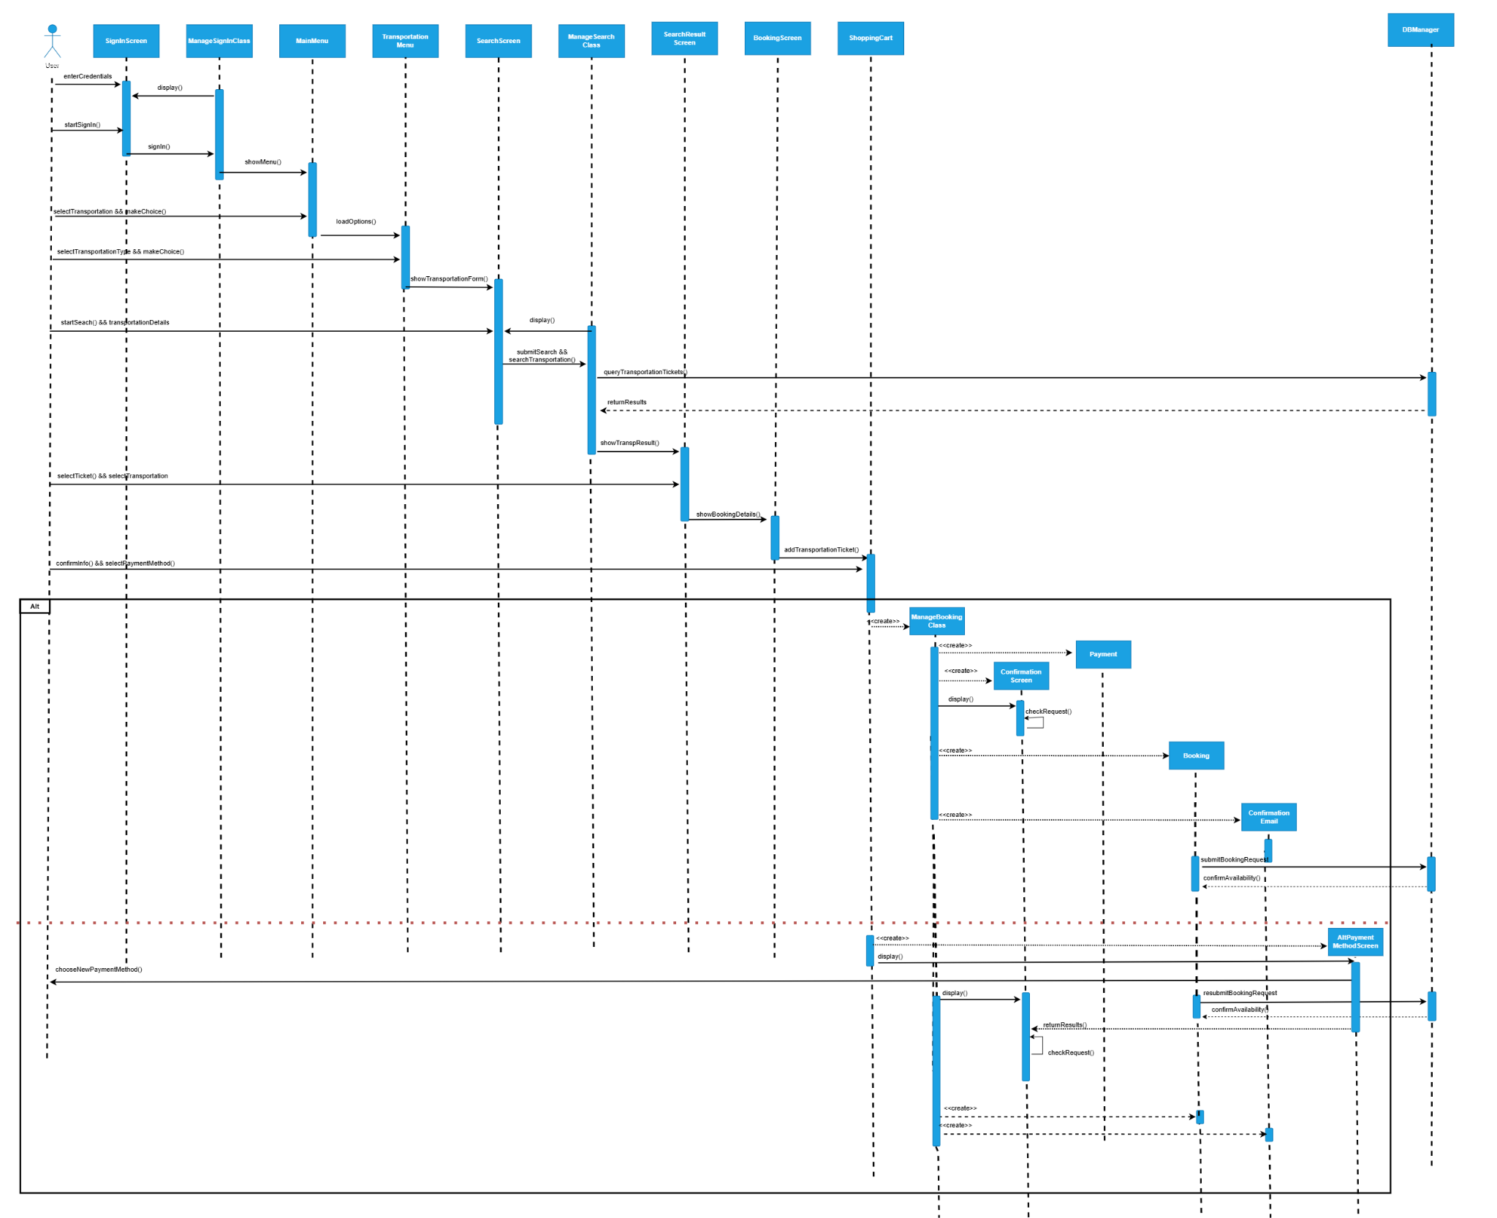

1. **Search Accommodation (Βενετσάνου)**

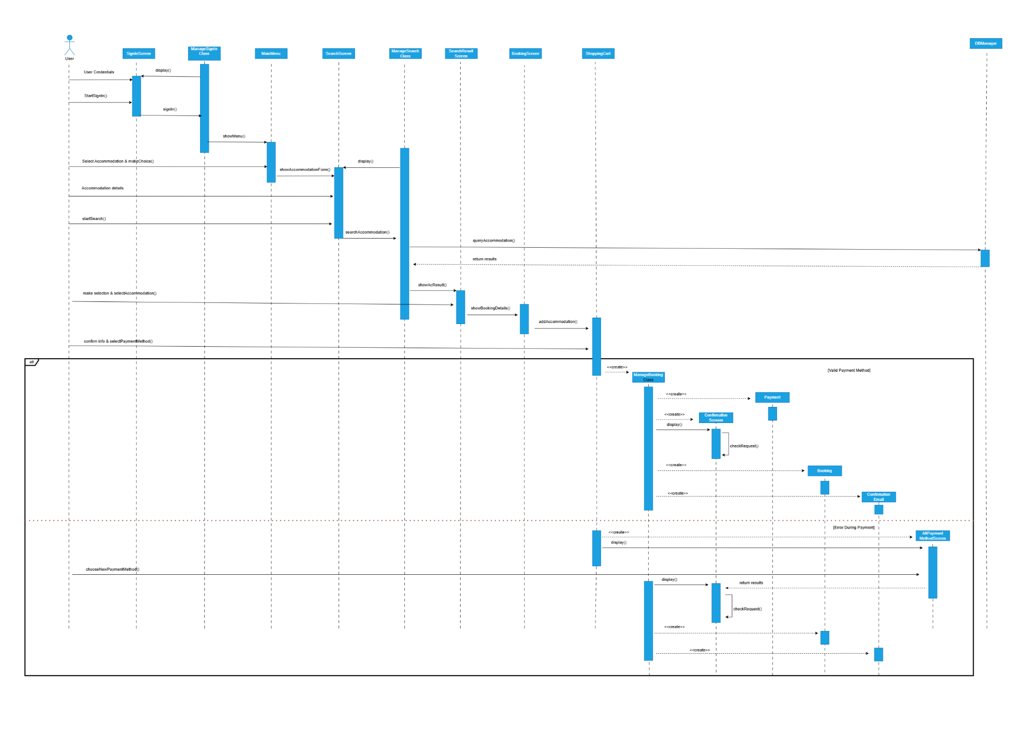

1. **Communication Form (Πασσάκου)**

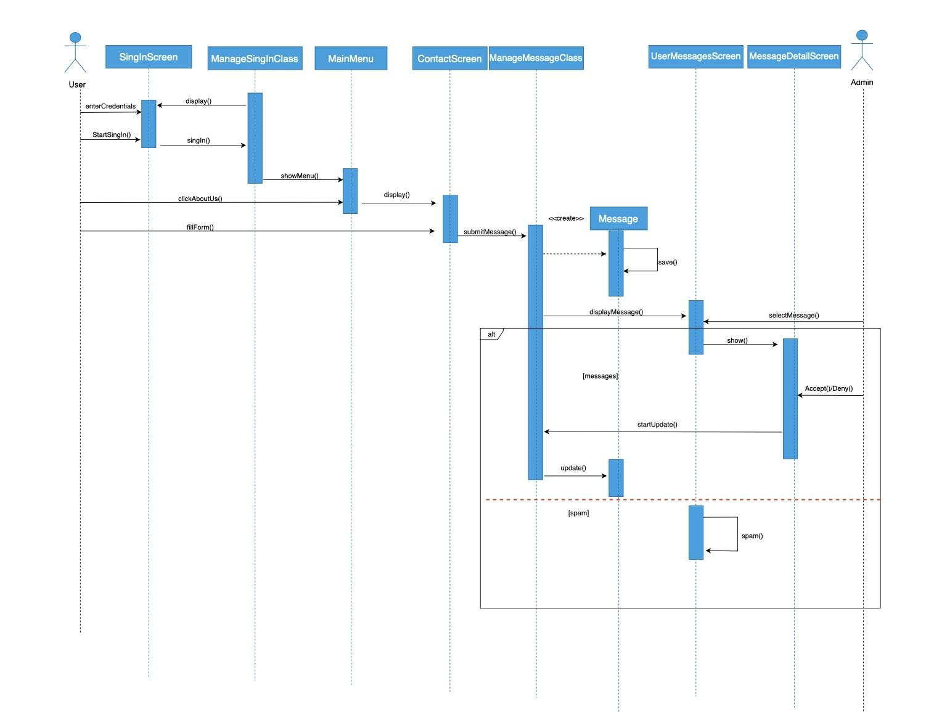

**6a) Update Concert (Μπεξής)**

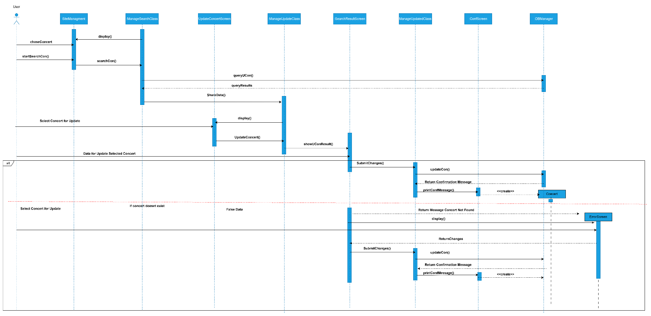

**6b) Update Accommodation (Μπεξής)**

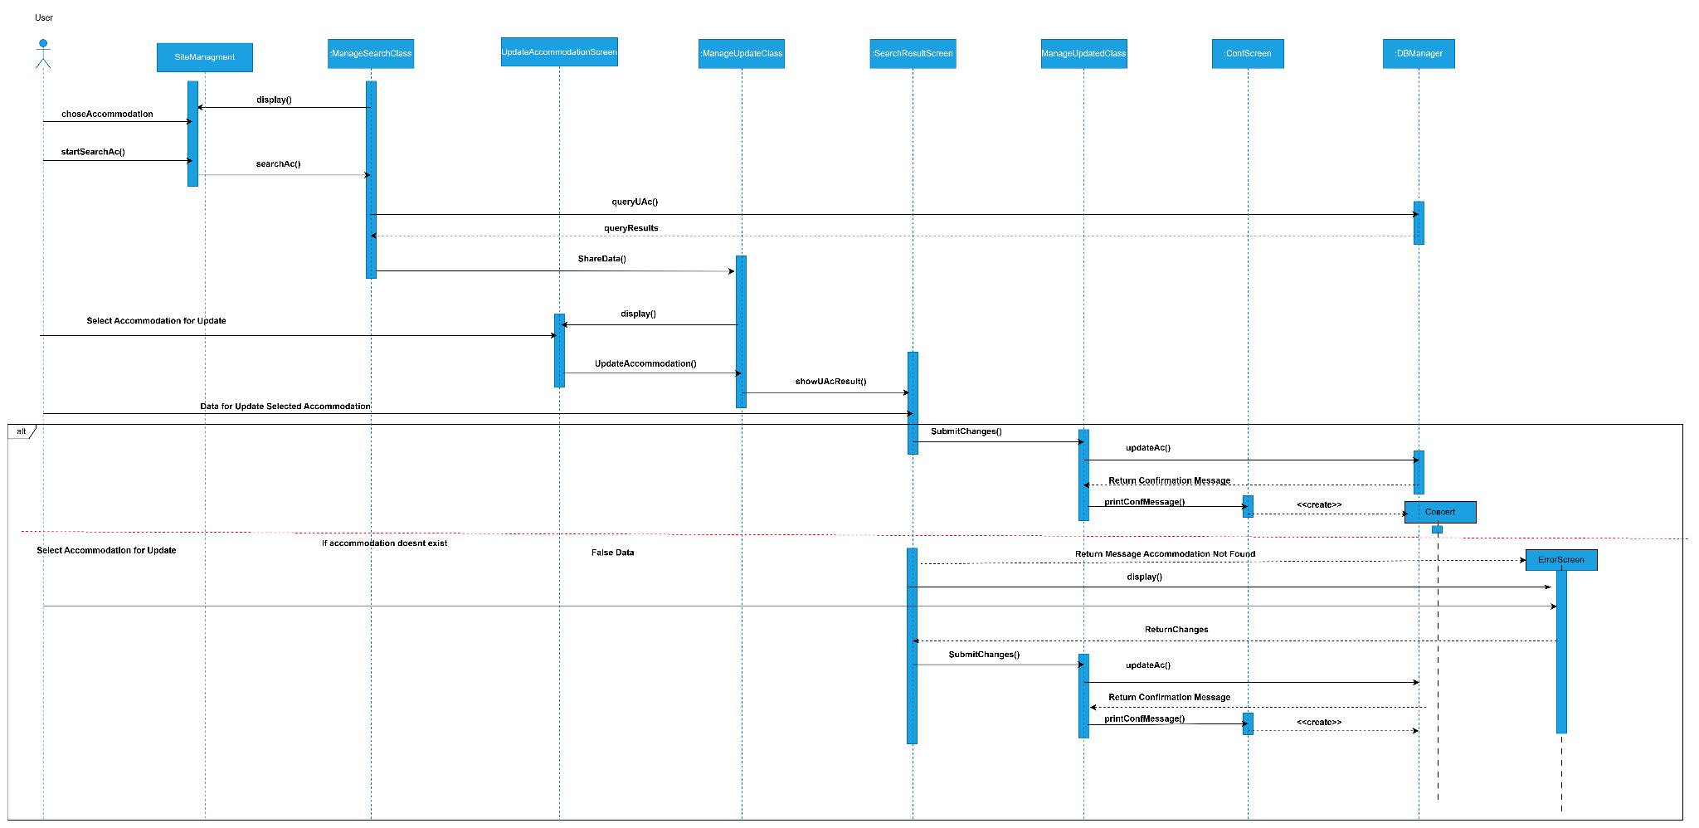

**6c) Update Transportation (Πασσάκου)**

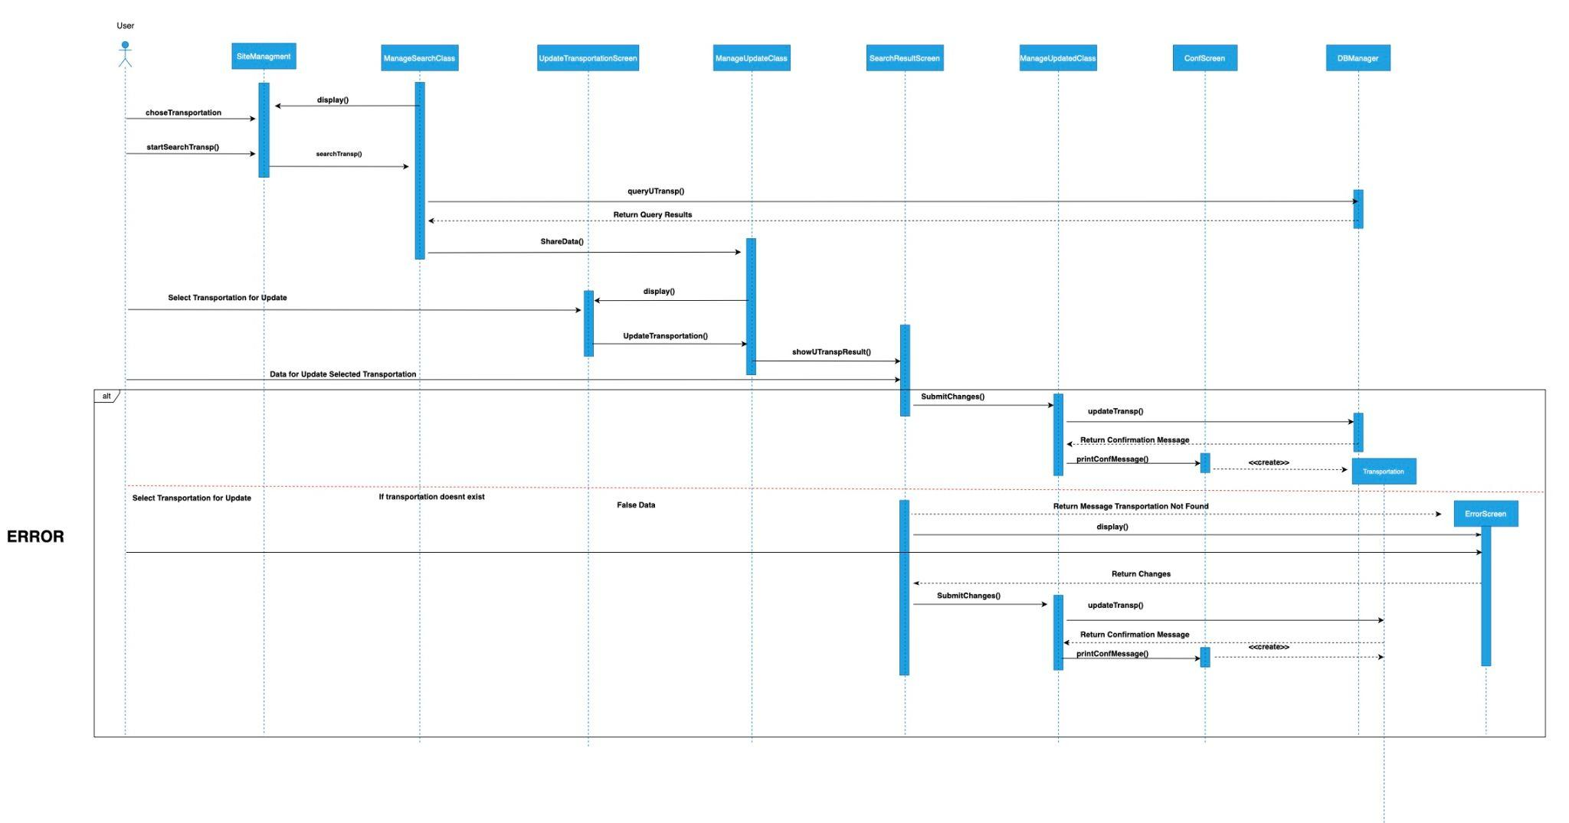

**CLASS DIAGRAM-v1.0**

(Η έκδοση v1.0 είναι ίδια με την έκδοση v0.2)

**Εργαλεία**

Για την δημιουργία του Domain Model χρησιμοποιήθηκε το εργαλείο [draw.io](https://www.drawio.com/). Για την επικοινωνία μας χρησιμοποιήθηκε κυρίως το Discord.

Η περιγραφή των κλάσεων είναι ίδια όπως το domain model στη σελίδα 27.

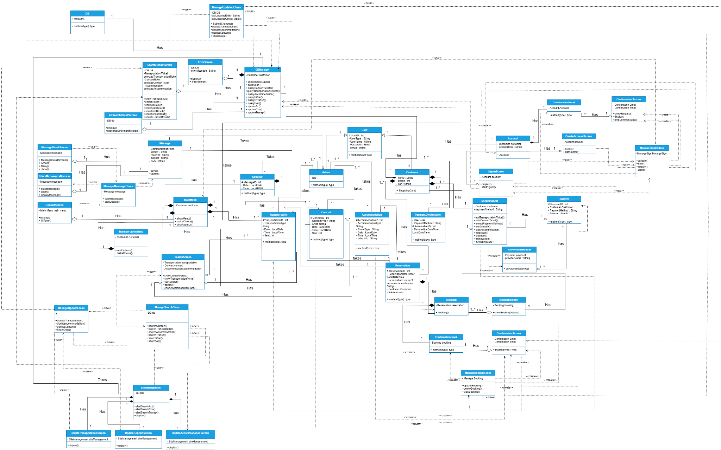

**PROJECT-CODE-v1.0**

(Η έκδοση v1.0 είναι ίδια με την έκδοση v0.1)

**Εργαλεία**

Για την εκπόνηση του κώδικα χρησιμοποιήθηκε η εφαρμογή netbeans για το gui και για τον κώδικα κλάσεων η εφαρμογή vscode.

**GitHub link:** https://github.com/dourougouu/Software-Technology-Project-2025.git

**-Τελικός κώδικας GUI**

4ο Παραδοτέο/Codes/FINAL_CODE.zip

**link:** https://github.com/dourougouu/Software-Technology-Project-2025/blob/87290b74a5beeddc88d43af16142b792e93f3db6/4%CE%BF%20%CE%A0%CE%B1%CF%81%CE%B1%CE%B4%CE%BF%CF%84%CE%AD%CE%BF/Codes/FINAL_CODE.zip

| **Ονόματα JFrame** | **Screen Design** | **Κώδικας αλληλεπιδράσεων** |
| --- | --- | --- |
| AdminMenu.java | Πασσάκου | Πασσάκου |
| AirResults.java | Δρούγκα | Δρούγκα |
| AirbnbResults.java | Βενετσάνου | Βενετσάνου |
| Airplane.java | Δρούγκα | Δρούγκα |
| AltPaymentScreen.java | Βενετσάνου | Βενετσάνου |
| CommunicationForm.java | Πασσάκου | Πασσάκου |
| ConcResults.java | Δρούγκα | Δρούγκα |
| CreateAccount.java | Χατζηδούκας | Βενετσάνου |
| FerResults.java | Δρούγκα | Δρούγκα |
| Ferry.java | Δρούγκα | Δρούγκα |
| Home.java | Μπεξής | Βενετσάνου, Δρούγκα |
| HostelResults.java | Βενετσάνου | Βενετσάνου |
| HotelResults.java | Βενετσάνου | Βενετσάνου |
| Main.java | Μπεξής | Όλοι |
| MyAccount.java | Πασσάκου | Πασσάκου |
| Payment.java | Μπεξής | Βενετσάνου |
| PaymentConfirmation.java | Μπεξής | Μπεξής |
| SearchConcert.java | Δρούγκα, Χατζηδούκας | Δρούγκα |
| SearchTransportation.java | Δρούγκα | Δρούγκα |
| SeeInfo.java | Δρούγκα | Δρούγκα |
| ShoppingCart.java | Μπεξής | Δρούγκα |
| SignUp.java | Χατζηδούκας | Βενετσάνου |
| chooseAccommodation.java | Βενετσάνου | Βενετσάνου |
| searchAirbnb.java | Βενετσάνου | Βενετσάνου |
| searchHostel.java | Βενετσάνου | Βενετσάνου |
| searchHotel.java | Βενετσάνου | Βενετσάνου |
| UpdateConcert.java | Πασσάκου | Πασσάκου |
| UpdateAccommodation.java | Πασσάκου | Πασσάκου |
| UpdateTransportation.java | Πασσάκου | Πασσάκου |
| UpdateConcertResults.java | Πασσάκου | Πασσάκου |
| UpdateAccommodationResults.java | Πασσάκου | Πασσάκου |
| UpdateTransportationResults.java | Πασσάκου | Πασσάκου |

**-Τελικός κώδικας Java (υλοποιήθηκε από τους: Μπεξής, Χατζηδούκας) για λεπτομέρειες ελέγξτε τις αναρτήσεις στο Github.**

4ο Παραδοτέο/Codes/FinalClassesCode

**link:** https://github.com/dourougouu/Software-Technology-Project-2025/tree/87290b74a5beeddc88d43af16142b792e93f3db6/4%CE%BF%20%CE%A0%CE%B1%CF%81%CE%B1%CE%B4%CE%BF%CF%84%CE%AD%CE%BF/Codes/FinalClassesCode

**TEST-CASES-v1.0**

(Η έκδοση v1.0 είναι ίδια με την έκδοση v0.1)

**Βασικοί συντάκτες:**

Μαρία Δρούγκα

Αναστασία Βενετσάνου

Βασιλική Πασσάκου

**1.Εγγραφή-Είσοδος χρήστη και admin ( Αναστασία Βενετσάνου )**

**1.1 Sign In ( Αναστασία Βενετσάνου )**

| **Test case ID** | **Test case description** | **Περιπτώσεις Ελέγχου** | **Θετική ή Αρνητική Ροή** | **Prerequisites** | **Test steps** | **Test data** | **Αναμενόμενα αποτελέσματα** |
| --- | --- | --- | --- | --- | --- | --- | --- |
| TC_SignUp_01 | Ο χρήστης γράφει το Username ή Email και το Password του και κάνει Click στο Sign In. | Τα πεδία Username ή Email και Password είναι συμπληρωμένα. | Θετική | Ο χρήστης βρίσκεται στην οθόνη Sign Up. | 1. Εισαγωγή username ή Email.  2. Εισαγωγή password  3. Click στο κουμπί “Sign In”. | - Username ή Email: Anastasia  - password: something1 | Τα πεδία είναι συμπληρωμένα και ο χρήστης κατευθύνεται στην οθόνη Home. |
| TC_SignUp_02 | Ο χρήστης δεν γράφει ούτε το Username ή Email ούτε το Password του και κάνει Click στο Sign In. | Τα πεδία Username ή Email και Password δεν είναι συμπληρωμένα. | Αρνητική | Ο χρήστης βρίσκεται στην οθόνη Sign Up. | 1. Click στο κουμπί “Sign In”. | - | Τα πεδία δεν είναι συμπληρωμένα και ο χρήστης παραμένει στην οθόνη Home και εμφανίζεται το μήνυμα “Error: Please fill in all fields”. |
| TC_SignUp_03 | Ο χρήστης γράφει το Username ή Email και δεν γράφει το Password του και κάνει Click στο Sign In. | Το πεδίο Username ή Email είναι συμπληρωμένο ενώ το password δεν είναι συμπληρωμένο. | Αρνητική | Ο χρήστης βρίσκεται στην οθόνη Sign Up. | 1. Εισαγωγή στο Username ή Email.  2. Click στο κουμπί “Sign In”. | - Username ή Email: Anastasia | Το πεδίο Password δεν είναι συμπληρωμένο και ο χρήστης παραμένει στην οθόνη Home και εμφανίζεται το μήνυμα “Error: Please fill in all fields”. |
| TC_TC_SignUp_04 | Ο χρήστης δεν γράφει το Username ή Email και γράφει το Password του και κάνει Click στο Sign In. | Το πεδίο Username ή Email δεν είναι συμπληρωμένο ενώ το password είναι συμπληρωμένο. | Αρνητική | Ο χρήστης βρίσκεται στην οθόνη Sign Up. | 1. Εισαγωγή στο Password.  2. Click στο κουμπί “Sign In”. | - password: something1 | Το πεδίο Username ή Email δεν είναι συμπληρωμένο και ο χρήστης παραμένει στην οθόνη Home και εμφανίζεται το μήνυμα “Error: Please fill in all fields”. |
| TC_SignUp_05 | Ο διαχειριστής γράφει στο Username ή Email:admin και το Password του και κάνει Click στο Sign In. | Το πεδίο Username ή Email είναι συμπληρωμένο ως admin και το Password είναι συμπληρωμένο. | Θετική | Ο χρήστης βρίσκεται στην οθόνη Sign Up. | 1. Εισαγωγή username ή Email.  2. Εισαγωγή password  3. Click στο κουμπί “Sign In”. | - Username ή Email: admin  - password: something1 | Τα πεδία είναι συμπληρωμένα και ο διαχειριστής κατευθύνεται στην οθόνη Admin Menu. |
| TC_SignUp_06 | Ο χρήστης δεν έχει λογαριασμό οπότε κάνει Click στο Create Account. | Ο χρήστης πατάει το Create Account. | Θετική | Ο χρήστης βρίσκεται στην οθόνη Sign Up. | 1. Click στο κουμπί “Create Account”. | - | Ο χρήστης μεταβαίνει στην οθόνη Create Account. |

**1.2 Create Account ( Αναστασία Βενετσάνου )**

| **Test case ID** | **Test case description** | **Περιπτώσεις Ελέγχου** | **Θετική ή Αρνητική Ροή** | **Prerequisites** | **Test steps** | **Test data** | **Αναμενόμενα αποτελέσματα** |
| --- | --- | --- | --- | --- | --- | --- | --- |
| TC_CreateAccount_01 | Εισαγωγή σωστών/ έγκυρων πληροφοριών. | Όλα τα πεδία (Username, Email, Password, Confirm Password) είναι σωστά συμπληρωμένα και οι κωδικός είναι ίδιος και στα 2 πεδία. | Θετική | Ο χρήστης βρίσκεται στην οθόνη Create Account. | 1. Εισαγωγή Username.  2. Εισαγωγή Email.  3. Εισαγωγή Password.  4. Εισαγωγή Confirm Password.  5. Click στο κουμπί “Sign In”. | -Username:  Anastasia  -Email:  som@gmail.com  -Password:  something1  -Confirm Password:  something1 | Ο χρήστης μεταβαίνει στην οθόνη Sign Up. |
| TC_CreateAccount_02 | Ο χρήστης προσπαθεί να κάνει Create Account αλλά κάποιο πεδίο είναι κενό. | Τουλάχιστον ένα από τα πεδία (Username, Email, Password, Confirm Password) είναι κενό. | Αρνητική | Ο χρήστης βρίσκεται στην οθόνη Create Account. | 1. Εισαγωγή Email.  2. Εισαγωγή Password.  3. Εισαγωγή Confirm Password.  4. Click στο κουμπί “Sign In” | -Email:  som@gmail.com  -Password:  something1  -Confirm Password:  something1 | Το πεδίο Username δεν είναι συμπληρωμένο και ο χρήστης παραμένει στην οθόνη Create Account και εμφανίζεται το μήνυμα “Error: Please fill in all fields”. |
| TC_CreateAccount_03 | Ο χρήστης προσπαθεί να κάνει Create Account αλλά έχει συμπληρώσει λάθος κατάληξη στο Email. | Όλα τα πεδία (Username, Email, Password, Confirm Password) είναι σωστά συμπληρωμένα εκτός από το Email που έχει λάθος κατάληξη. | Αρνητική | Ο χρήστης βρίσκεται στην οθόνη Create Account. | 1. Εισαγωγή Username.  2. Εισαγωγή Email.  3. Εισαγωγή Password.  4. Εισαγωγή Confirm Password.  5. Click στο κουμπί “Sign In”. | -Username:  Anastasia  -Email:  som@som.com  -Password:  something1  -Confirm Password:  something1 | Το πεδίο Email δεν είναι σωστά συμπληρωμένο και ο χρήστης παραμένει στην οθόνη Create Account και εμφανίζεται το μήνυμα “Error: Please enter a valid email address”. |
| TC_CreateAccount_04 | Ο χρήστης προσπαθεί να κάνει Create Account αλλά έχει συμπληρώσει διαφορετικούς κωδικούς στο Password και Confirm Password. | Όλα τα πεδία (Username, Email, Password, Confirm Password) είναι σωστά συμπληρωμένα αλλά οι κωδικός δεν είναι ίδιος και στα 2 πεδία. | Αρνητική | Ο χρήστης βρίσκεται στην οθόνη Create Account. | 1. Εισαγωγή Username.  2. Εισαγωγή Email.  3. Εισαγωγή Password.  4. Εισαγωγή Confirm Password.  5. Click στο κουμπί “Sign In”. | -Username:  Anastasia  -Email:  som@gmail.com  -Password:  something1  -Confirm Password:  anything1 | Τα πεδία Password και Confirm Password δεν ταιριάζουν και ο χρήστης παραμένει στην οθόνη Create Account και εμφανίζεται το μήνυμα “Error: Passwords do not match”. |

**2.Αναζήτηση Συναυλίας (Μαρία Δρούγκα)**

| **Test case ID** | **Test case description** | **Περιπτώσεις Ελέγχου** | **Θετική-Αρνητική Ροή** | **Prerequisites** | **Test steps** | **Test data** | **Αναμενόμενα αποτελέσματα** |
| --- | --- | --- | --- | --- | --- | --- | --- |
| TC_concert_01 | Επιλογή “Search Concert” από τον χρήστη. | Επιλογή μετάβασης στην κατάλληλη οθόνη για αναζήτηση συναυλιών. | Θετική | Ο χρήστης να βρίσκεται στην οθόνη του Home. | 1. Επιλογή button “Search Concert”. | - | Ο χρήστης μεταβαίνει στην οθόνη για τις συναυλίες(Search Concert). |
| TC_concert_02 | Συμπλήρωση και αναζήτηση συγκεκριμένων εισιτηρίων συναυλίας από τον χρήστη. | Ο χρήστης συμπληρώνει τα πεδία που επιθυμεί (Search Artist/Venue/Event - Location- Date) και click στο κουμπί “Search”. | Θετική | Ο χρήστης να βρίσκεται στην οθόνη του Search Concert | 1. Καταγραφή του επιθυμητού artist/venue/event.  2. Επιλογή τοποθεσίας (Location).  3. Επιλογή Ημερομηνίας (Date).  4. Click το button “Search”. | -Search artist/venue/event:  The Weeknd -Location:Athens  - Date:30 Ιουλίου 2026 | Ο χρήστης μεταβαίνει στην οθόνη για τα αποτελέσματα διαθέσιμων εισιτηρίων για συναυλίες(Conc Results). |
| TC_concert_03 | Συμπλήρωση και αναζήτηση Artist που δεν είναι διαθέσιμος, από τον χρήστη. | Ο χρήστης συμπληρώνει τα πεδία που επιθυμεί (Search Artist/Venue/Event - Location- Date) και click στο κουμπί “Search”. | Αρνητική | Ο χρήστης να βρίσκεται στην οθόνη του Search Concert | 1. Καταγραφή του επιθυμητού artist/venue/event και για να βγει το error εχουμε βάλει την Eleni Foureira.  2. Επιλογή τοποθεσίας (Location).  3. Επιλογή Ημερομηνίας (Date).  4. Click το button “Search”. | -Search artist/venue/event:  Eleni Foureira -Location:Athens  - Date:30 Ιουλίου 2026 | Ο χρήστης παραμένει στην οθόνη για Search Concert και εμφανίζεται μήνυμα “Couldn’t find any concert for: Eleni Foureira”. |
| TC_concert_04 | Συμπλήρωση και αναζήτηση με παρελθοντική ημερομηνία, από τον χρήστη. | Ο χρήστης συμπληρώνει τα πεδία που επιθυμεί (Search Artist/Venue/Event - Location- Date) με το Date να ειναι παρελθοντική ημερομηνία και click στο κουμπί “Search”. | Αρνητική | Ο χρήστης να βρίσκεται στην οθόνη του Search Concert | 1. Καταγραφή του επιθυμητού artist/venue/event.  2. Επιλογή τοποθεσίας (Location).  3. Επιλογή παρελθοντικής ημερομηνίας (Date).  4. Click το button “Search”. | -Search artist/venue/event:  The Weeknd -Location:Athens  - Date:30 Ιουλίου 2021 | Ο χρήστης παραμένει στην οθόνη για Search Concert και εμφανίζεται μήνυμα “The date cannot be in the past”. |
| TC_concert_05 | Συμπλήρωση και αναζήτηση χωρίς την συμπλήρωση ημερομηνίας, από τον χρήστη. | Ο χρήστης συμπληρώνει τα πεδία που επιθυμεί (Search Artist/Venue/Event - Location- Date) με το Date να ειναι κενό και click στο κουμπί “Search”. | Αρνητική | Ο χρήστης να βρίσκεται στην οθόνη του Search Concert | 1. Καταγραφή του επιθυμητού artist/venue/event.  2. Επιλογή τοποθεσίας (Location).  3. Μη επιλογή ημερομηνίας (Date).  4. Click το button “Search”. | -Search artist/venue/event:  The Weeknd -Location:Athens  - Date: | Ο χρήστης παραμένει στην οθόνη για Search Concert και εμφανίζεται μήνυμα “Please select a date”. |
| TC_concert_06 | Ο χρήστης δεν επιλέγει κανέναν artist/venue/event και κανει αναζήτηση. | Ο χρήστης δεν συμπληρώνει το πεδία Search Artist/Venue/Event και click στο κουμπί “Search”. | Αρνητική | Ο χρήστης να βρίσκεται στην οθόνη του Search Concert | 1. Μη επιλογή artist/venue/event.  2. Επιλογή τοποθεσίας (Location).  3. Επιλογή ημερομηνίας (Date).  4. Click το button “Search”. | -Search artist/venue/event: -Location:Athens  - Date:30 Ιουλίου 2021 | Ο χρήστης παραμένει στην οθόνη για Search Concert και εμφανίζεται μήνυμα “The text field is empty”. |
| TC_concert_07 | Μετάβαση στα αποτελέσματα των εισιτηρίων συναυλίας και επιλογή εισιτηρίου από τον χρήστη. | Ο χρήστης μεταβαίνει στην οθόνη Conc Results, βλέπει τα διαθέσιμα εισιτήρια κάνει click στο κουμπί “Check Box” δίπλα από αυτά που επιθυμεί και πατάει το button “GO TO CART” | Θετική | Ο χρήστης να βρίσκεται στην οθόνη του Conc Results. | 1. Click στο “Check Box” δίπλα από μία συναυλία.  2. Click στο “Check Box” δίπλα από μία άλλη συναυλία.  3. Click στο “GO TO CART” | -ticket1√(checked)  -ticket2√(checked) | Επιλέγονται τα εισιτήρια των συναυλιών και προχωράει σε επιβεβαίωση/καλάθι(Shopping Cart). |
| TC_concert_08 | Ο χρήστης επιλέγει μετάβαση στο καλάθι ενώ δεν έχει επιλέξει κάποιο εισιτήριο. | Ο χρήστης μεταβαίνει στην οθόνη Conc Results, βλέπει τα διαθέσιμα εισιτήρια δεν κάνε κανέναι click στα κουμπί “Check Box” και πατάει το button “GO TO CART” | Αρνητική | Ο χρήστης να βρίσκεται στην οθόνη του Conc Results. | 1. Click στο “GO TO CART” | - | Οι επιλογές του χρήστη δεν είναι έγκυρες, παραμένει στην οθόνη του Conc Results και εμφανίζεται μήνυμα “Error. Please select at least one ticket before proceeding to the cart”. |
| TC_concert_09 | Ο χρήστης επιλέγει να δει παραπάνω πληροφορίες για κάποιο εισιτήριο συναυλίας. | Ο χρήστης κάνει click στο button “See more info”. | Θετική | Ο χρήστης να βρίσκεται στην οθόνη του Conc Results. | 1. Click στο “See more info” δίπλα από το εισιτήριο που θέλει. | - | Ο χρήστης μεταβαίνει στην οθόνη για τις πληροφορίες του εισιτηρίου που έχει επιλέξει( αν είναι στο ticket1 θα λέει ticket1 και το ίδιο αν πρόκειται για ticket2, ticket3) την See Info. |
| TC_concert_10 | Ο χρήστης επιλέγει βγει από το See Info και να πάει στην προηγούμενη σελίδα με επιλογή του button BACK. | Click στο κουμπί BACK | Θετική | Ο χρήστης να βρίσκεται στην οθόνη του See Info. | 1. Click στο button "BACK". | - | Ο χρήστης μεταβαίνει στην προηγούμενη σελίδα Conc Results. |
| TC_concert_11 | Ο χρήστης επιλέγει βγει από το Conc Results και να πάει στην προηγούμενη σελίδα με επιλογή του button BACK. | Click στο κουμπί BACK | Θετική | Ο χρήστης να βρίσκεται στην οθόνη του Conc Results. | 1. Click στο button "BACK". | - | Ο χρήστης μεταβαίνει στην προηγούμενη σελίδα Search Concert. |

**3.Μεταφορικά εισιτήρια (Μαρία Δρούγκα)**

**3.1Αναζήτηση Μεταφορικών εισιτηρίων (Μαρία Δρούγκα)**

| **Test case ID** | **Test case description** | **Περιπτώσεις Ελέγχου** | **Θετική-Αρνητική Ροή** | **Prerequisites** | **Test steps** | **Test data** | **Αναμενόμενα αποτελέσματα** |
| --- | --- | --- | --- | --- | --- | --- | --- |
| TC_transp_01 | Επιλογή “Travel by Airplane” και click NEXT από τον χρήστη. | Επιλογή μόνο μεταφοράς με αεροπλάνο. | Θετική | Ο χρήστης να βρίσκεται στην οθόνη του Search Transportation. | 1. Επιλογή toggle “Travel by Airplane”.  2. Click το button “NEXT” | - | Ο χρήστης μεταβαίνει στην οθόνη για τα αεροπορικά εισιτήρια(Airplane). |
| TC_transp_02 | Επιλογή “Travel by Ferry” και click NEXT από τον χρήστη. | Επιλογή μόνο μεταφοράς με πλοίο. | Θετική | Ο χρήστης να βρίσκεται στην οθόνη του Search Transportation. | 1. Επιλογή toggle “Travel by Ferry”.  2. Click το button “NEXT”. | - | Ο χρήστης μεταβαίνει στην οθόνη για τα ακτοπλοϊκά εισιτήρια(Ferry). |
| TC_transp_03 | Καμία επιλογή από τον χρήστη και click NEXT. | Δεν έχει επιλεγεί κανένας τρόπος μεταφοράς (by Airplane or by Ferry). | Αρνητική | Ο χρήστης να βρίσκεται στην οθόνη του Search Transportation. | 1. Δεν επιλέγεται κανένα toggle.  2. Click το button “NEXT”. | - | Ο χρήστης παραμένει στην οθόνη του Search Transportation και εμφανίζεται μήνυμα "Please select a transportation method." |
| TC_transp_04 | Επιλογή και των δύο (“Travel by Airplane” & “Travel by Ferry”) και click NEXT. | Έχουν επιλεγεί και οι δύο τρόποι μεταφοράς(by Airplane and by Ferry). | Αρνητική | Ο χρήστης να βρίσκεται στην οθόνη του Search Transportation. | 1. Επιλέγονται και τα δύο toggle “Travel by Airplane” και “Travel by Ferry”.  2. Click το button “NEXT”. | - | Ο χρήστης παραμένει στην οθόνη του Search Transportation και εμφανίζεται μήνυμα "Please select only one transportation method." |
| TC_transp_05 | Επιλογή του button BACK. | Click στο κουμπί BACK | Θετική | Ο χρήστης να βρίσκεται στην οθόνη του Search Transportation. | 1. Click στο button "BACK". | - | Ο χρήστης μεταβαίνει στην προηγούμενη σελίδα Home(main menu). |
| TC_transp_06 | Επιλογή του button “Log Out”. | Click στο Log Out | Θετική | Ο χρήστης να βρίσκεται στην οθόνη του Search Transportation. | 1. Click στο "Log Out" | - | Ο χρήστης βγαίνει από την εφαρμογή και μεταφέρεται στο SignUp/Login |

**3.2.1 Αναζήτηση Αεροπορικών εισιτηρίων (Μαρία Δρούγκα)**

| **Test case ID** | **Test case description** | **Περιπτώσεις Ελέγχου** | **Θετική-Αρνητική Ροή** | **Prerequisites** | **Test steps** | **Test data** | **Αναμενόμενα αποτελέσματα** |
| --- | --- | --- | --- | --- | --- | --- | --- |
| TC_airplane_01 | Αναζήτηση πτήσης με σωστές/έγκυρες ημερομηνίες. | Όλα τα πεδία (from, to, departure,return, passengers, category) είναι σωστά συμπληρωμένα και οι ημερομηνίες είναι επίσης σωστές. | Θετική | Ο χρήστης να βρίσκεται στην οθόνη του Airplane. | 1. Επιλογή FROM και TO.  2. Επιλογή valid ημερομηνιών.  3. Επιλογή αριθμού επιβατών.  4. Επιλογή κατηγορίας.  5. Click στο "SEARCH". | -FROM:Athens(ATH)  -TO: Catania(CTA)  -DEPARTURE: 26/06/2025  -RETURN:  29/06/2025  -Adults: 2  -Children: 1  -Class: Economy | Οι επιλογές του χρήστη είναι έγκυρες και ο χρήστης κατευθύνεται στην οθόνη αποτελεσμάτων των αεροπορικών εισιτηρίων(AirResults). |
| TC_airplane_02 | Αναζήτηση πτήσης με ημερομηνία αναχώρησης στο παρελθόν . | Στο πεδίο departure ο χρήστης εισάγει ως ημερομηνία αναχώρησης μια παρελθοντική ημερομηνία. | Αρνητική | Ο χρήστης να βρίσκεται στην οθόνη του Airplane. | 1. Επιλογή FROM και TO.  2. Επιλογή ημερομηνίας αναχώρησης(departure) στο παρελθόν.  3. Επιλογή αριθμού επιβατών.  4. Επιλογή κατηγορίας.  5. Click στο "SEARCH". | -FROM:Athens(ATH)  -TO: Catania(CTA)  -DEPARTURE: 10/05/2025  -RETURN:  29/06/2025  -Adults: 2  -Children: 1  -Class: Economy | Οι επιλογές του χρήστη δεν είναι έγκυρες, παραμένει στην οθόνη του Airplane και εμφανίζεται μήνυμα “Error:Departure date cannot be in the past”. |
| TC_airplane_03 | Αναζήτηση πτήσης με ημερομηνία επιστροφής πριν από την αναχώρηση | Στο πεδίο return ο χρήστης εισάγει ημερομηνία επιστροφής η οποία είναι πριν από την ημερομηνία αναχώρησης (departure). | Αρνητική | Ο χρήστης να βρίσκεται στην οθόνη του Airplane. | 1. Επιλογή FROM και TO.  2. Επιλογή ημερομηνίας αναχώρησης: 10/07/2025  3. Επιλογή επιστροφής: 29/06/2025(προηγείται της departure-ημερομηνίας αναχώρησης).  4. Επιλογή αριθμού επιβατών.  5. Επιλογή κατηγορίας.  6. Click στο "SEARCH". | -FROM:Athens(ATH)  -TO: Catania(CTA)  -DEPARTURE: 10/07/2025  -RETURN:  29/06/2025  -Adults: 2  -Children: 1  -Class: Economy | Οι επιλογές του χρήστη δεν είναι έγκυρες, παραμένει στην οθόνη του Airplane και εμφανίζεται μήνυμα “Error:Return date cannot be before departure date”. |
| TC_airplane_04 | Αναζήτηση πτήσης με επιλογή μόνο ενηλίκων επιβατών | Στο πεδίο passengers ο χρήστης δεν εισάγει παιδιά. | Θετική | Ο χρήστης να βρίσκεται στην οθόνη του Airplane. | 1. Επιλογή FROM και TO.  2. Επιλογή valid ημερομηνιών.  3. Επιλογή αριθμού επιβατών.  4. Επιλογή κατηγορίας.  5. Click στο "SEARCH". | -FROM:Athens(ATH)  -TO: Catania(CTA)  -DEPARTURE: 26/06/2025  -RETURN:  29/06/2025  -Adults: 2  -Children: 0  -Class: Economy | Οι επιλογές του χρήστη είναι έγκυρες και ο χρήστης κατευθύνεται στην οθόνη αποτελεσμάτων των αεροπορικών εισιτηρίων(AirResults). |
| TC_airplane_05 | Μη εμφάνιση αποτελεσμάτων όταν δεν υπάρχουν διαθέσιμες πτήσεις (πρέπει να υπάρχει διασταύρωση με το συνεργαζόμενο μέσο πχ AegeanAir) | Δεν υπάρχουν πτήσεις που να ταιριάζουν στα κριτήρια του χρήστη με το συνεργαζόμενο μέσο πχ AegeanAir. | Αρνητική | Ο χρήστης να βρίσκεται στην οθόνη του Airplane. | 1.-FROM:Athens  -TO: Tokyo  2. Click στο "SEARCH" | -FROM:Athens(ATH)  -TO:Japan  -DEPARTURE: 26/06/2025  -RETURN:  29/06/2025  -Adults: 2  -Children: 0  -Class: Economy | Εμφανίζεται μήνυμα: “No flights available” |
| TC_airplane_06 | Επιλογή του button BACK. | Click στο κουμπί BACK. | Θετική | Ο χρήστης να βρίσκεται στην οθόνη του Airplane. | 1. Click στο button "BACK". | - | Ο χρήστης μεταβαίνει στην προηγούμενη σελίδα Search Transportation. |

**3.2.2 Επιλογή Αεροπορικών εισιτηρίων (Μαρία Δρούγκα)**

| **Test case ID** | **Test case description** | **Περιπτώσεις Ελέγχου** | **Θετική-Αρνητική Ροή** | **Prerequisites** | **Test steps** | **Test data** | **Αναμενόμενα αποτελέσματα** |
| --- | --- | --- | --- | --- | --- | --- | --- |
| TC_selectAirTick_01 | Εμφάνιση λίστας πτήσεων. | Οι πτήσεις αντιστοιχούν σε επιλεγμένα κριτήρια που εισήγαγε ο χρήστης σε προηγούμενη οθόνη (Airplane Tickets). | Θετική | Ο χρήστης έχει υποβάλει σωστή αναζήτηση αεροπορικών εισιτηρίων και βρίσκεται στην οθόνη του Air Results. | 1. Υποβολή σωστής φόρμας από την οθόνη "Airplane Tickets".  2. Εμφάνιση αποτελεσμάτων. | -FROM:Athens(ATH)  -TO: Catania(CTA)  -DEPARTURE: 26/06/2025  -RETURN:  29/06/2025  -Adults: 2  -Children: 1  -Class: Economy | Εμφανίζεται λίστα με τις διαθέσιμες πτήσεις, βάση των κριτηρίων/επιλογών του χρήστη. |
| TC_selectAirTick_02 | Επιλογή συγκεκριμένης πτήσης από τα αποτελέσματα. | Ο χρήστης κάνει click στο κουμπί “Check Box” δίπλα από πτήση που επιθυμεί και πατάει το button “GO TO CART”. | Θετική | Να εμφανίζεται λίστα πτήσεων και ο χρήστης να βρίσκεται στην οθόνη του Air Results. | 1. Click στο “Check Box” δίπλα από μία πτήση.  2. Click στο “GO TO CART” | -ticket1√(checked) | Επιλέγεται η πτήση και προχωράει σε επιβεβαίωση/καλάθι(Shopping Cart). |
| TC_selectAirTick_03 | Επιλογή πολλών εισιτηρίων πτήσης από τα αποτελέσματα. | Ο χρήστης κάνει click στο κουμπί “Check Box” δίπλα από τις πτήσεις που επιθυμεί και πατάει το button “GO TO CART”. | Θετική | Να εμφανίζεται λίστα πτήσεων και ο χρήστης να βρίσκεται στην οθόνη του Air Results. | 1. Click στο “Check Box” δίπλα από μία πτήση.  2. Click στο “Check Box” δίπλα από μία άλλη πτήση.  3. Click στο “GO TO CART” | -ticket1√(checked)  -ticket2√(checked) | Επιλέγονται οι πτήσεις και προχωράει σε επιβεβαίωση/καλάθι(Shopping Cart). |
| TC_selectAirTick_04 | Μη επιλογή εισιτηρίων πτήσης και επιλογή μετάβασης στο καλάθι. | Ο χρήστης δεν έχει κάνει click σε κανένα κουμπί “Check Box” δίπλα από τις πτήσεις που είναι διαθέσιμες και πατάει το button “GO TO CART”. | Αρνητική | Να εμφανίζεται λίστα πτήσεων και ο χρήστης να βρίσκεται στην οθόνη του Air Results. | 1. Να μην έχει κάνει Click στο “Check Box” σε καμία πτήση.  3. Click στο “GO TO CART” | - | Οι επιλογές του χρήστη δεν είναι έγκυρες, παραμένει στην οθόνη του Air Results και εμφανίζεται μήνυμα “Error. Please select at least one ticket before proceeding to the cart”. |
| TC_selectAirTick_05 | Επιλογή του button BACK. | Click στο κουμπί BACK | Θετική | Ο χρήστης να βρίσκεται στην οθόνη του Air Results. | 1. Click στο button "BACK". | - | Ο χρήστης μεταβαίνει στην προηγούμενη σελίδα Airplane. |

**3.3.1 Αναζήτηση Ακτοπλοϊκών εισιτηρίων (Μαρία Δρούγκα)**

| **Test case ID** | **Test case description** | **Περιπτώσεις Ελέγχου** | **Θετική-Αρνητική Ροή** | **Prerequisites** | **Test steps** | **Test data** | **Αναμενόμενα αποτελέσματα** |
| --- | --- | --- | --- | --- | --- | --- | --- |
| TC_ferry_01 | Αναζήτηση ακτοπλοϊκών με σωστές/έγκυρες ημερομηνίες. | Όλα τα πεδία (from, to, departure,return, passengers, category) είναι σωστά συμπληρωμένα και οι ημερομηνίες είναι επίσης σωστές. | Θετική | Ο χρήστης να βρίσκεται στην οθόνη του Ferry. | 1. Επιλογή FROM και TO.  2. Επιλογή valid ημερομηνιών.  3. Επιλογή αριθμού επιβατών και οχημάτων αν υπάρχουν.  4. Επιλογή κατηγορίας.  5. Click στο "SEARCH". | -FROM:Athens(ATH)  -TO: Catania(CTA)  -DEPARTURE: 26/06/2025  -RETURN:  29/06/2025  -Adults: 2  -Children: 1  -Car:1  -Motorcycle:0  -Class: Economy | Οι επιλογές του χρήστη είναι έγκυρες και ο χρήστης κατευθύνεται στην οθόνη αποτελεσμάτων των ακτοπλοϊκών εισιτηρίων(Fer Results). |
| TC_ferry_02 | Αναζήτηση ακτοπλοϊκών με ημερομηνία αναχώρησης στο παρελθόν . | Στο πεδίο departure ο χρήστης εισάγει ως ημερομηνία αναχώρησης μια παρελθοντική ημερομηνία. | Αρνητική | Ο χρήστης να βρίσκεται στην οθόνη του Ferry. | 1. Επιλογή FROM και TO.  2. Επιλογή ημερομηνίας αναχώρησης(departure) στο παρελθόν.  3. Επιλογή αριθμού επιβατών και οχημάτων αν υπάρχουν.  4. Επιλογή κατηγορίας.  5. Click στο "SEARCH". | -FROM:Athens(ATH)  -TO: Catania(CTA)  -DEPARTURE: 10/05/2025  -RETURN:  29/06/2025  -Adults: 2  -Children: 1  -Car:1  -Motorcycle:0  -Class: Economy | Οι επιλογές του χρήστη δεν είναι έγκυρες, παραμένει στην οθόνη του Ferry και εμφανίζεται μήνυμα “Error:Departure date cannot be in the past”. |
| TC_ferry_03 | Αναζήτηση ακτοπλοϊκών με ημερομηνία επιστροφής πριν από την αναχώρηση | Στο πεδίο return ο χρήστης εισάγει ημερομηνία επιστροφής η οποία είναι πριν από την ημερομηνία αναχώρησης (departure). | Αρνητική | Ο χρήστης να βρίσκεται στην οθόνη του Ferry. | 1. Επιλογή FROM και TO.  2. Επιλογή ημερομηνίας αναχώρησης: 10/07/2025  3. Επιλογή επιστροφής: 29/06/2025(προηγείται της departure-ημερομηνίας αναχώρησης).  4. Επιλογή αριθμού επιβατών και οχημάτων αν υπάρχουν.  5. Επιλογή κατηγορίας.  6. Click στο "SEARCH". | -FROM:Athens(ATH)  -TO: Catania(CTA)  -DEPARTURE: 10/07/2025  -RETURN:  29/06/2025  -Adults: 2  -Children: 1  -Car:0  -Motorcycle:0  -Class: Economy | Οι επιλογές του χρήστη δεν είναι έγκυρες, παραμένει στην οθόνη του Ferry και εμφανίζεται μήνυμα “Error:Return date cannot be before departure date”. |
| TC_ferry_04 | Αναζήτηση ακτοπλοϊκών με επιλογή μόνο ενηλίκων επιβατών | Στο πεδίο passengers ο χρήστης δεν εισάγει παιδιά. | Θετική | Ο χρήστης να βρίσκεται στην οθόνη του Ferry. | 1. Επιλογή FROM και TO.  2. Επιλογή valid ημερομηνιών.  3. Επιλογή αριθμού επιβατών και οχημάτων αν υπάρχουν.  4. Επιλογή κατηγορίας.  5. Click στο "SEARCH". | -FROM:Athens(ATH)  -TO: Catania(CTA)  -DEPARTURE: 26/06/2025  -RETURN:  29/06/2025  -Adults: 2  -Children: 0  -Car:0  -Motorcycle:1  -Class: Economy | Οι επιλογές του χρήστη είναι έγκυρες και ο χρήστης κατευθύνεται στην οθόνη αποτελεσμάτων των ακτοπλοϊκών εισιτηρίων(Fer Results). |
| TC_ferry_05 | Μη εμφάνιση αποτελεσμάτων όταν δεν υπάρχουν διαθέσιμα ακτοπλοϊκά εισιτήρια (πρέπει να υπάρχει διασταύρωση με το συνεργαζόμενο μέσο πχ FerryHopper) | Δεν υπάρχουν ακτοπλοϊκά που να ταιριάζουν στα κριτήρια του χρήστη με το συνεργαζόμενο μέσο πχ FerryHopper. | Αρνητική | Ο χρήστης να βρίσκεται στην οθόνη του Ferry. | 1.-FROM:Athens  -TO: Venice  2. Click στο "SEARCH" | -FROM:Athens(ATH)  -TO:Venice  -DEPARTURE: 26/06/2025  -RETURN:  29/06/2025  -Adults: 2  -Children: 0  -Car:0  -Motorcycle:0  -Class: Economy | Εμφανίζεται μήνυμα: “No ferry tickets available” |
| TC_ferry_06 | Επιλογή του button BACK. | Click στο κουμπί BACK. | Θετική | Ο χρήστης να βρίσκεται στην οθόνη του Ferry. | 1. Click στο button "BACK". | - | Ο χρήστης μεταβαίνει στην προηγούμενη σελίδα Search Transportation. |

**3.3.2 Επιλογή Ακτοπλοϊκών εισιτηρίων (Μαρία Δρούγκα)**

| **Test case ID** | **Test case description** | **Περιπτώσεις Ελέγχου** | **Θετική-Αρνητική Ροή** | **Prerequisites** | **Test steps** | **Test data** | **Αναμενόμενα αποτελέσματα** |
| --- | --- | --- | --- | --- | --- | --- | --- |
| TC_selectFerTick_01 | Εμφάνιση λίστας ακτοπλοϊκών. | Ται ακτοπλοϊκά αντιστοιχούν σε επιλεγμένα κριτήρια που εισήγαγε ο χρήστης σε προηγούμενη οθόνη (Ferry Tickets). | Θετική | Ο χρήστης έχει υποβάλει σωστή αναζήτηση ακτοπλοϊκών εισιτηρίων και βρίσκεται στην οθόνη του Fer Results. | 1. Υποβολή σωστής φόρμας από την οθόνη "Ferry Tickets".  2. Εμφάνιση αποτελεσμάτων. | -FROM:Athens(ATH)  -TO: Catania(CTA)  -DEPARTURE: 26/06/2025  -RETURN:  29/06/2025  -Adults: 2  -Children: 1  -Car:1  -Motorcycle:0  -Class: Economy | Εμφανίζεται λίστα με τα διαθέσιμα ακτοπλοϊκά, βάση των κριτηρίων/επιλογών του χρήστη. |
| TC_selectFerTick_02 | Επιλογή συγκεκριμένων ακτοπλοϊκών από τα αποτελέσματα. | Ο χρήστης κάνει click στο κουμπί “Check Box” δίπλα από τα ακτοπλοϊκά που επιθυμεί και πατάει το button “GO TO CART”. | Θετική | Να εμφανίζεται λίστα ακτοπλοϊκών και ο χρήστης να βρίσκεται στην οθόνη του Fer Results. | 1. Click στο “Check Box” δίπλα από ένα ακτοπλοϊκό εισιτήριο.  2. Click στο “GO TO CART” | -ticket1√(checked) | Επιλέγεται το ακτοπλοϊκό εισιτήριο και προχωράει σε επιβεβαίωση/καλάθι(Shopping Cart). |
| TC_selectFerTick_03 | Επιλογή πολλών ακτοπλοϊκών εισιτηρίων από τα αποτελέσματα. | Ο χρήστης κάνει click στο κουμπί “Check Box” δίπλα από τα ακτοπλοϊκά που επιθυμεί και πατάει το button “GO TO CART”. | Θετική | Να εμφανίζεται λίστα ακτοπλοϊκών και ο χρήστης να βρίσκεται στην οθόνη του Fer Results. | 1. Click στο “Check Box” δίπλα από ένα ακτοπλοϊκό εισιτήριο.  2. Click στο “Check Box” δίπλα από ένα άλλο ακτοπλοϊκό εισιτήριο.  3. Click στο “GO TO CART” | -ticket1√(checked)  -ticket2√(checked) | Επιλέγονται τα ακτοπλοϊκά και προχωράει σε επιβεβαίωση/καλάθι(Shopping). |
| TC_selectFerTick_04 | Μη επιλογή ακτοπλοϊκών εισιτηρίων και επιλογή μετάβασης στο καλάθι.. | Ο χρήστης δεν έχει κάνει click σε κανένα κουμπί “Check Box” δίπλα από τα ακτοπλοϊκά που είναι διαθέσιμα και πατάει το button “GO TO CART”. | Αρνητική | Να εμφανίζεται λίστα ακτοπλοϊκών και ο χρήστης να βρίσκεται στην οθόνη του Fer Results. | 1. Να μην έχει κάνει Click στο “Check Box” σε κανένα ακτοπλοϊκό εισιτήριο.  3. Click στο “GO TO CART” | - | Οι επιλογές του χρήστη δεν είναι έγκυρες, παραμένει στην οθόνη του Fer Results και εμφανίζεται μήνυμα “Error. Please select at least one ticket before proceeding to the cart. |
| TC_selectFerTick_05 | Επιλογή του button BACK. | Click στο κουμπί BACK | Θετική | Ο χρήστης να βρίσκεται στην οθόνη του Ferry Result Tickets. | 1. Click στο button "BACK". | - | Ο χρήστης μεταβαίνει στην προηγούμενη σελίδα Ferry. |

**4.Αναζήτηση Διαμονής ( Αναστασία Βενετσάνου )**

**4.1 Επιλογή Τύπου Διαμονής ( Αναστασία Βενετσάνου )**

| **Test case ID** | **Test case description** | **Περιπτώσεις Ελέγχου** | **Θετική ή Αρνητική Ροή** | **Prerequisites** | **Test steps** | **Test data** | **Αναμενόμενα αποτελέσματα** |
| --- | --- | --- | --- | --- | --- | --- | --- |
| TC_select_Accommodation_01 | Επιλογή “HOTEL” . | Επιλογή διαμονής σε ξενοδοχείο. | Θετική | Ο χρήστης βρίσκεται στην οθόνη του choose Accommodation. | 1.Click στο κουμπί “HOTEL”. | - | Ο χρήστης μεταβαίνει στην οθόνη search Hotel. |
| TC_select_Accommodation_02 | Επιλογή “AIRBNB”. | Επιλογή διαμονής σε Airbnb. | Θετική | Ο χρήστης βρίσκεται στην οθόνη του choose Accommodation. | 1.Click στο κουμπί “AIRBNB”. | - | Ο χρήστης μεταβαίνει στην οθόνη search Airbnb. |
| TC_select_Accommodation_03 | Επιλογή “HOSTEL”. | Επιλογή διαμονής σε Hostel. | Θετική | Ο χρήστης βρίσκεται στην οθόνη του choose Accommodation. | 1.Click στο κουμπί “HOSTEL”. | - | Ο χρήστης μεταβαίνει στην οθόνη search Hostel. |
| TC_select_Accommodation_04 | Επιλογή του button “Log Out”. | Click στο Log Out. | Θετική | Ο χρήστης βρίσκεται στην οθόνη του choose Accommodation. | 1.Click στο κουμπί “Log Out”. |  | Ο χρήστης βγαίνει από την εφαρμογή και μεταφέρεται στο SignUp/Login. |

**4.2.1 Αναζήτηση Ξενοδοχείου ( Αναστασία Βενετσάνου )**

| **Test case ID** | **Test case description** | **Περιπτώσεις Ελέγχου** | **Θετική ή Αρνητική Ροή** | **Prerequisites** | **Test steps** | **Test data** | **Αναμενόμενα αποτελέσματα** |
| --- | --- | --- | --- | --- | --- | --- | --- |
| TC_hotel_01 | Αναζήτηση ξενοδοχείου με σωστές/ έγκυρες ημερομηνίες. | Όλα τα πεδία (Country/City, arrival, departure, amount of beds) είναι σωστά συμπληρωμένα και οι ημερομηνίες επίσης σωστές. | Θετική | Ο χρήστης βρίσκεται στην οθόνη search Hotel. | 1. Επιλογή Country/City.  2. Επιλογή valid ημερομηνιών.  3. Επιλογή αριθμού κρεβατιών.  4. Click στο κουμπί “SEARCH”. | - Country/City: Catania(CTA)  - ARRIVAL: 26/06/2025  - DEPARTU RE: 29/06/2025  - AMOUNT OF BEDS: 2 | Οι επιλογές του χρήστη είναι έγκυρες και ο χρήστης κατευθύνεται στην οθόνη Hotel Results. |
| TC_hotel_02 | Αναζήτηση ξενοδοχείου με ημερομηνία άφιξης στο παρελθόν. | Στο πεδίο arrival ο χρήστης εισάγει ως ημερομηνία άφιξης μία παρελθοντική ημερομηνία. | Αρνητική | Ο χρήστης βρίσκεται στην οθόνη search Hotel. | 1. Επιλογή Country/City.  2. Επιλογή ημερομηνίας άφιξης στο παρελθόν..  3. Επιλογή αριθμού κρεβατιών.  4. Click στο κουμπί “SEARCH”. | - Country/City: Catania(CTA)  - ARRIVAL: 10/05/2025  - DEPARTU RE: 29/06/2025  - AMOUNT OF BEDS: 2 | Οι επιλογές του χρήστη δεν είναι έγκυρες, παραμένει στην οθόνη search Hotel και εμφανίζεται το μήνυμα “Error: Arrival date cannot be in the past”. |
| TC_hotel_03 | Αναζήτηση ξενοδοχείου με ημερομηνία αναχώρησης πριν από την άφιξη | Στο πεδίο departure ο χρήστης εισάγει ημερομηνία αναχώρησης η οποία είναι πριν από την ημερομηνία άφιξης . | Αρνητική | Ο χρήστης βρίσκεται στην οθόνη search Hotel. | 1. Επιλογή Country/City.  2. Επιλογή ημερομηνίας αναχώρησης πριν από άφιξης..  3. Επιλογή αριθμού κρεβατιών.  4. Click στο κουμπί “SEARCH”. | - Country/City: Catania(CTA)  - ARRIVAL: 10/07/2025  - DEPARTU RE: 29/06/2025  - AMOUNT OF BEDS: 2 | Οι επιλογές του χρήστη δεν είναι έγκυρες, παραμένει στην οθόνη search Hotel και εμφανίζεται το μήνυμα “Error: Departure date cannot be before arrival date”. |
| TC_hotel_04 | Μη εμφάνιση αποτελεσμάτων όταν δεν υπάρχουν διαθέσιμα ξενοδοχεία (πρέπει να υπάρχει διασταύρωση με το συνεργαζόμενο μέσο π.χ. Booking | Δεν υπάρχουν ξενοδοχεία που να ταιριάζουν με τα κριτήρια του χρήστη στο συνεργαζόμενο μέσο π.χ. Booking | Αρνητική | Ο χρήστης βρίσκεται στην οθόνη search Hotel. | 1. Επιλογή Country/City.  2. Επιλογή ημερομηνίας άφιξης στο παρελθόν..  3. Επιλογή αριθμού κρεβατιών.  4. Click στο κουμπί “SEARCH”. | - Country/City: Catania(CTA)  - ARRIVAL: 10/05/2025  - DEPARTU RE: 29/06/2025  - AMOUNT OF BEDS: 2 | Εμφανίζεται μήνυμα: “No available Hotels”. |

**4.2.2 Επιλογή Ξενοδοχείου ( Αναστασία Βενετσάνου )**

| **Test case ID** | **Test case description** | **Περιπτώσεις Ελέγχου** | **Θετική ή Αρνητική Ροή** | **Prerequisites** | **Test steps** | **Test data** | **Αναμενόμενα αποτελέσματα** |
| --- | --- | --- | --- | --- | --- | --- | --- |
| TC_select_Hotel_01 | Εμφάνιση λίστας ξενοδοχείων. | Τα ξενοδοχεία αντιστοιχούν σε επιλεγμένα κριτήρια που εισήγαγε ο χρήστης σε προηγούμενη οθόνη (search Hotel). | Θετική | Ο χρήστης έχει υποβάλει σωστή αναζήτηση ξενοδοχείου και βρίσκεται στην οθόνη Hotel Results. | 1. Υποβολή σωστής φόρμας από οθόνη Hotel Results.  2. Εμφάνιση αποτελεσμάτων. | - Country/City: Catania(CTA)  - ARRIVAL: 26/06/2025  - DEPARTU RE: 29/06/2025  - AMOUNT OF BEDS: 2 | Εμφανίζεται λίστα με τα διαθέσιμα ξενοδοχεία, βάση των κριτηρίων/ επιλογών του χρήστη. |
| TC_select_Hotel_02 | Επιλογή συγκεκριμένου ξενοδοχείου από τα αποτελέσματα. | Ο χρήστης κάνει click στο checkbox δίπλα από το ξενοδοχείο που επιθυμεί και πατάει το NEXT. | Θετική | Να εμφανίζεται λίστα πτήσεων και ο χρήστης να βρίσκεται στην οθόνη Hotel Results. | 1. Click στο checkbox δίπλα από ένα ξενοδοχείο.  2. Click στο κουμπί “NEXT”. | -Accommodation1 √(checked) | Επιλέγεται το ξενοδοχείο και ο χρήστης μεταβαίνει στην οθόνη Shopping Cart. |
| TC_select_Hotel_03 | Επιλογή πολλών ξενοδοχείων από τα αποτελέσματα. | Ο χρήστης κάνει click στο checkbox δίπλα από τα ξενοδοχεία που επιθυμεί και πατάει το NEXT. | Θετική | Να εμφανίζεται λίστα πτήσεων και ο χρήστης να βρίσκεται στην οθόνη Hotel Results. | 1. Click στο checkbox δίπλα από ένα ξενοδοχείο.  2. Click στο κουμπί “NEXT”. | -Accommodation1 √(checked)  -Accommodation2 √(checked) | Επιλέγονται τα ξενοδοχεία και ο χρήστης μεταβαίνει στην οθόνη Shopping Cart. |
| TC_select_Hotel_04 | Μη επιλογή ξενοδοχείου και επιλογή NEXT. | Ο χρήστης δεν έχει κάνει click σε κανένα checkbox δίπλα από τα ξενοδοχεία που είναι διαθέσιμα και πατάει το NEXT. | Αρνητική | Να εμφανίζεται λίστα πτήσεων και ο χρήστης να βρίσκεται στην οθόνη Hotel Results. | 1. Να μην έχει κάνει Click στο checkbox σε κανένα ξενοδοχείο.  2. Click στο κουμπί “NEXT”. | - | Οι επιλογές του χρήστη δεν είναι έγκυρες, παραμένει στην οθόνη Hotel Results και εμφανίζεται το μήνυμα “Error: Please select at least one Hotel before proceeding to the cart”. |
| TC_select_Hotel_05 | Επιλογή του button “BACK”. | Click στο BACK. | Θετική | Ο χρήστης να βρίσκεται στην οθόνη Hotel Results. | 1. Click στο κουμπί “BACK”. | - | Ο χρήστης μεταβαίνει στην προηγούμενη οθόνη δηλαδή την search Hotel. |

**4.3.1 Αναζήτηση Airbnb ( Αναστασία Βενετσάνου )**

| **Test case ID** | **Test case description** | **Περιπτώσεις Ελέγχου** | **Θετική ή Αρνητική Ροή** | **Prerequisites** | **Test steps** | **Test data** | **Αναμενόμενα αποτελέσματα** |
| --- | --- | --- | --- | --- | --- | --- | --- |
| TC_airbnb_01 | Αναζήτηση Airbnb με σωστές/ έγκυρες ημερομηνίες. | Όλα τα πεδία (Country/City, arrival, departure, amount of beds) είναι σωστά συμπληρωμένα και οι ημερομηνίες επίσης σωστές. | Θετική | Ο χρήστης βρίσκεται στην οθόνη search Airbnb. | 1. Επιλογή Country/City.  2. Επιλογή valid ημερομηνιών.  3. Επιλογή αριθμού κρεβατιών.  4. Click στο κουμπί “SEARCH”. | - Country/City: Catania(CTA)  - ARRIVAL: 26/06/2025  - DEPARTU RE: 29/06/2025  - AMOUNT OF BEDS: 2 | Οι επιλογές του χρήστη είναι έγκυρες και ο χρήστης κατευθύνεται στην οθόνη Airbnb Results. |
| TC_airbnb_02 | Αναζήτηση Airbnb με ημερομηνία άφιξης στο παρελθόν. | Στο πεδίο arrival ο χρήστης εισάγει ως ημερομηνία άφιξης μία παρελθοντική ημερομηνία. | Αρνητική | Ο χρήστης βρίσκεται στην οθόνη search Airbnb. | 1. Επιλογή Country/City.  2. Επιλογή ημερομηνίας άφιξης στο παρελθόν..  3. Επιλογή αριθμού κρεβατιών.  4. Click στο κουμπί “SEARCH”. | - Country/City: Catania(CTA)  - ARRIVAL: 10/05/2025  - DEPARTU RE: 29/06/2025  - AMOUNT OF BEDS: 2 | Οι επιλογές του χρήστη δεν είναι έγκυρες, παραμένει στην οθόνη search Airbnb και εμφανίζεται το μήνυμα “Error: Arrival date cannot be in the past”. |
| TC_airbnb_03 | Αναζήτηση Airbnb με ημερομηνία αναχώρησης πριν από την άφιξη | Στο πεδίο departure ο χρήστης εισάγει ημερομηνία αναχώρησης η οποία είναι πριν από την ημερομηνία άφιξης . | Αρνητική | Ο χρήστης βρίσκεται στην οθόνη search Airbnb. | 1. Επιλογή Country/City.  2. Επιλογή ημερομηνίας αναχώρησης πριν από άφιξης..  3. Επιλογή αριθμού κρεβατιών.  4. Click στο κουμπί “SEARCH”. | - Country/City: Catania(CTA)  - ARRIVAL: 10/07/2025  - DEPARTU RE: 29/06/2025  - AMOUNT OF BEDS: 2 | Οι επιλογές του χρήστη δεν είναι έγκυρες, παραμένει στην οθόνη search Airbnb και εμφανίζεται το μήνυμα “Error: Departure date cannot be before arrival date”. |
| TC_airbnb_04 | Μη εμφάνιση αποτελεσμάτων όταν δεν υπάρχουν διαθέσιμα Airbnb (πρέπει να υπάρχει διασταύρωση με το συνεργαζόμενο μέσο π.χ. Booking | Δεν υπάρχουν Airbnb που να ταιριάζουν με τα κριτήρια του χρήστη στο συνεργαζόμενο μέσο π.χ. Booking | Αρνητική | Ο χρήστης βρίσκεται στην οθόνη search Airbnb. | 1. Επιλογή Country/City.  2. Επιλογή ημερομηνίας άφιξης στο παρελθόν..  3. Επιλογή αριθμού κρεβατιών.  4. Click στο κουμπί “SEARCH”. | - Country/City: Catania(CTA)  - ARRIVAL: 10/05/2025  - DEPARTU RE: 29/06/2025  - AMOUNT OF BEDS: 2 | Εμφανίζεται μήνυμα: “No available Airbnb”. |

**4.3.2 Επιλογή Airbnb ( Αναστασία Βενετσάνου )**

| **Test case ID** | **Test case description** | **Περιπτώσεις Ελέγχου** | **Θετική ή Αρνητική Ροή** | **Prerequisites** | **Test steps** | **Test data** | **Αναμενόμενα αποτελέσματα** |
| --- | --- | --- | --- | --- | --- | --- | --- |
| TC_select_Airbnbl_01 | Εμφάνιση λίστας Airbnb. | Τα Airbnb αντιστοιχούν σε επιλεγμένα κριτήρια που εισήγαγε ο χρήστης σε προηγούμενη οθόνη (search Airbnb). | Θετική | Ο χρήστης έχει υποβάλει σωστή αναζήτηση ξενοδοχείου και βρίσκεται στην οθόνη Airbnb Results. | 1. Υποβολή σωστής φόρμας από οθόνη Airbnb Results.  2. Εμφάνιση αποτελεσμάτων. | - Country/City: Catania(CTA)  - ARRIVAL: 26/06/2025  - DEPARTU RE: 29/06/2025  - AMOUNT OF BEDS: 2 | Εμφανίζεται λίστα με τα διαθέσιμα Airbnb, βάση των κριτηρίων/ επιλογών του χρήστη. |
| TC_select_Airbnb_02 | Επιλογή συγκεκριμένου Airbnb από τα αποτελέσματα. | Ο χρήστης κάνει click στο checkbox δίπλα από το Airbnb που επιθυμεί και πατάει το NEXT. | Θετική | Να εμφανίζεται λίστα πτήσεων και ο χρήστης να βρίσκεται στην οθόνη Airbnb Results. | 1. Click στο checkbox δίπλα από ένα Airbnb.  2. Click στο κουμπί “NEXT”. | -Accommodation1 √(checked) | Επιλέγεται το Airbnb και ο χρήστης μεταβαίνει στην οθόνη Shopping Cart. |
| TC_select_Airbnb_03 | Επιλογή πολλών Airbnb από τα αποτελέσματα. | Ο χρήστης κάνει click στο checkbox δίπλα από τα Airbnb που επιθυμεί και πατάει το NEXT. | Θετική | Να εμφανίζεται λίστα πτήσεων και ο χρήστης να βρίσκεται στην οθόνη Airbnb Results. | 1. Click στο checkbox δίπλα από ένα Airbnb.  2. Click στο κουμπί “NEXT”. | -Accommodation1 √(checked)  -Accommodation2 √(checked) | Επιλέγονται τα Airbnb και ο χρήστης μεταβαίνει στην οθόνη Shopping Cart. |
| TC_select_Airbnb_04 | Μη επιλογή Airbnb και επιλογή NEXT. | Ο χρήστης δεν έχει κάνει click σε κανένα checkbox δίπλα από τα Airbnb που είναι διαθέσιμα και πατάει το NEXT. | Αρνητική | Να εμφανίζεται λίστα πτήσεων και ο χρήστης να βρίσκεται στην οθόνη Airbnb Results. | 1. Να μην έχει κάνει Click στο checkbox σε κανένα ξενοδοχείο.  2. Click στο κουμπί “NEXT”. | - | Οι επιλογές του χρήστη δεν είναι έγκυρες, παραμένει στην οθόνη Airbnb Results και εμφανίζεται το μήνυμα “Error: Please select at least one Airbnb before proceeding to the cart”. |
| TC_select_Airbnb_05 | Επιλογή του button “BACK”. | Click στο BACK. | Θετική | Ο χρήστης να βρίσκεται στην οθόνη Airbnb Results. | 1. Click στο κουμπί “BACK”. | - | Ο χρήστης μεταβαίνει στην προηγούμενη οθόνη δηλαδή την search Airbnb. |

**4.4.1 Αναζήτηση Hostel ( Αναστασία Βενετσάνου )**

| **Test case ID** | **Test case description** | **Περιπτώσεις Ελέγχου** | **Θετική ή Αρνητική Ροή** | **Prerequisites** | **Test steps** | **Test data** | **Αναμενόμενα αποτελέσματα** |
| --- | --- | --- | --- | --- | --- | --- | --- |
| TC_Hostel_01 | Αναζήτηση Hostel με σωστές/ έγκυρες ημερομηνίες. | Όλα τα πεδία (Country/City, arrival, departure, amount of beds) είναι σωστά συμπληρωμένα και οι ημερομηνίες επίσης σωστές. | Θετική | Ο χρήστης βρίσκεται στην οθόνη search Hostel. | 1. Επιλογή Country/City.  2. Επιλογή valid ημερομηνιών.  3. Επιλογή αριθμού κρεβατιών.  4. Click στο κουμπί “SEARCH”. | - Country/City: Catania(CTA)  - ARRIVAL: 26/06/2025  - DEPARTU RE: 29/06/2025  - AMOUNT OF BEDS: 2 | Οι επιλογές του χρήστη είναι έγκυρες και ο χρήστης κατευθύνεται στην οθόνη Hostel Results. |
| TC_Hostel_02 | Αναζήτηση Hostel με ημερομηνία άφιξης στο παρελθόν. | Στο πεδίο arrival ο χρήστης εισάγει ως ημερομηνία άφιξης μία παρελθοντική ημερομηνία. | Αρνητική | Ο χρήστης βρίσκεται στην οθόνη search Hostel. | 1. Επιλογή Country/City.  2. Επιλογή ημερομηνίας άφιξης στο παρελθόν..  3. Επιλογή αριθμού κρεβατιών.  4. Click στο κουμπί “SEARCH”. | - Country/City: Catania(CTA)  - ARRIVAL: 10/05/2025  - DEPARTU RE: 29/06/2025  - AMOUNT OF BEDS: 2 | Οι επιλογές του χρήστη δεν είναι έγκυρες, παραμένει στην οθόνη search Hostel και εμφανίζεται το μήνυμα “Error: Arrival date cannot be in the past”. |
| TC_Hostel_03 | Αναζήτηση Hostel με ημερομηνία αναχώρησης πριν από την άφιξη | Στο πεδίο departure ο χρήστης εισάγει ημερομηνία αναχώρησης η οποία είναι πριν από την ημερομηνία άφιξης . | Αρνητική | Ο χρήστης βρίσκεται στην οθόνη search Hostel. | 1. Επιλογή Country/City.  2. Επιλογή ημερομηνίας αναχώρησης πριν από άφιξης..  3. Επιλογή αριθμού κρεβατιών.  4. Click στο κουμπί “SEARCH”. | - Country/City: Catania(CTA)  - ARRIVAL: 10/07/2025  - DEPARTU RE: 29/06/2025  - AMOUNT OF BEDS: 2 | Οι επιλογές του χρήστη δεν είναι έγκυρες, παραμένει στην οθόνη search Hostel και εμφανίζεται το μήνυμα “Error: Departure date cannot be before arrival date”. |
| TC_Hostel_04 | Μη εμφάνιση αποτελεσμάτων όταν δεν υπάρχουν διαθέσιμα Hostel (πρέπει να υπάρχει διασταύρωση με το συνεργαζόμενο μέσο π.χ. Booking | Δεν υπάρχουν Hostel που να ταιριάζουν με τα κριτήρια του χρήστη στο συνεργαζόμενο μέσο π.χ. Booking | Αρνητική | Ο χρήστης βρίσκεται στην οθόνη search Hostel. | 1. Επιλογή Country/City.  2. Επιλογή ημερομηνίας άφιξης στο παρελθόν..  3. Επιλογή αριθμού κρεβατιών.  4. Click στο κουμπί “SEARCH”. | - Country/City: Catania(CTA)  - ARRIVAL: 10/05/2025  - DEPARTU RE: 29/06/2025  - AMOUNT OF BEDS: 2 | Εμφανίζεται μήνυμα: “No available Hostel”. |

**4.4.2 Επιλογή Hostel ( Αναστασία Βενετσάνου )**

| **Test case ID** | **Test case description** | **Περιπτώσεις Ελέγχου** | **Θετική ή Αρνητική Ροή** | **Prerequisites** | **Test steps** | **Test data** | **Αναμενόμενα αποτελέσματα** |
| --- | --- | --- | --- | --- | --- | --- | --- |
| TC_select_Hostel_01 | Εμφάνιση λίστας Hostel. | Τα Hostel αντιστοιχούν σε επιλεγμένα κριτήρια που εισήγαγε ο χρήστης σε προηγούμενη οθόνη (search Hostel). | Θετική | Ο χρήστης έχει υποβάλει σωστή αναζήτηση ξενοδοχείου και βρίσκεται στην οθόνη Hostel Results. | 1. Υποβολή σωστής φόρμας από οθόνη Hostel Results.  2. Εμφάνιση αποτελεσμάτων. | - Country/City: Catania(CTA)  - ARRIVAL: 26/06/2025  - DEPARTU RE: 29/06/2025  - AMOUNT OF BEDS: 2 | Εμφανίζεται λίστα με τα διαθέσιμα Hostel, βάση των κριτηρίων/ επιλογών του χρήστη. |
| TC_select_Hostel_02 | Επιλογή συγκεκριμένου Hostel από τα αποτελέσματα. | Ο χρήστης κάνει click στο checkbox δίπλα από το Hostel που επιθυμεί και πατάει το NEXT. | Θετική | Να εμφανίζεται λίστα πτήσεων και ο χρήστης να βρίσκεται στην οθόνη Hostel Results. | 1. Click στο checkbox δίπλα από ένα Hostel.  2. Click στο κουμπί “NEXT”. | -Accommodation1 √(checked) | Επιλέγεται το Hostel και ο χρήστης μεταβαίνει στην οθόνη Shopping Cart. |
| TC_select_Hostel_03 | Επιλογή πολλών Hostel από τα αποτελέσματα. | Ο χρήστης κάνει click στο checkbox δίπλα από τα Hostel που επιθυμεί και πατάει το NEXT. | Θετική | Να εμφανίζεται λίστα πτήσεων και ο χρήστης να βρίσκεται στην οθόνη Hostel Results. | 1. Click στο checkbox δίπλα από ένα Hostel.  2. Click στο κουμπί “NEXT”. | -Accommodation1 √(checked)  -Accommodation2 √(checked) | Επιλέγονται τα Hostel και ο χρήστης μεταβαίνει στην οθόνη Shopping Cart. |
| TC_select_Hostel_04 | Μη επιλογή Hostel και επιλογή NEXT. | Ο χρήστης δεν έχει κάνει click σε κανένα checkbox δίπλα από τα Hostel που είναι διαθέσιμα και πατάει το NEXT. | Αρνητική | Να εμφανίζεται λίστα πτήσεων και ο χρήστης να βρίσκεται στην οθόνη Hostel Results. | 1. Να μην έχει κάνει Click στο checkbox σε κανένα Hostel.  2. Click στο κουμπί “NEXT”. | - | Οι επιλογές του χρήστη δεν είναι έγκυρες, παραμένει στην οθόνη Hostel Results και εμφανίζεται το μήνυμα “Error: Please select at least one Hostel before proceeding to the cart”. |
| TC_select_Hostel_05 | Επιλογή του button “BACK”. | Click στο BACK. | Θετική | Ο χρήστης να βρίσκεται στην οθόνη Hostel Results. | 1. Click στο κουμπί “BACK”. | - | Ο χρήστης μεταβαίνει στην προηγούμενη οθόνη δηλαδή την search Hostel. |

**5.Πληρωμή και Ολοκλήρωση αγοράς (Αναστασία Βενετσάνου)**

**5.1 Επιλογή Τρόπου Πληρωμής ( Αναστασία Βενετσάνου )**

| **Test case ID** | **Test case description** | **Περιπτώσεις Ελέγχου** | **Θετική ή Αρνητική Ροή** | **Prerequisites** | **Test steps** | **Test data** | **Αναμενόμενα αποτελέσματα** |
| --- | --- | --- | --- | --- | --- | --- | --- |
| TC_ShoppingCart_01 | Επιλογή τρόπου πληρωμής. | Ο χρήστης κάνει Click σε ένα από τα δύο checkbox (Credit or Debit Card ή Paypal) και πατάει το Checkout. | Θετική | Ο χρήστης βρίσκεται στην οθόνη Shopping Cart. | 1. Click σε ένα από τα δύο checkbox.  2. Click στο κουμπί “Checkout”. | - Credit or Debit Card √(checked)  ή  - Paypal √(checked) | Επιλέγεται ο τρόπος πληρωμής και ο χρήστης μεταφέρεται στην οθόνη Payment. |
| TC_ShoppingCart_02 | Μη επιλογή τρόπου πληρωμής και επιλογή Checkout. | Ο χρήστης δεν κάνει Click σε κανένα checkbox (Credit or Debit Card ή Paypal) και πατάει το Checkout. | Αρνητική | Ο χρήστης βρίσκεται στην οθόνη Shopping Cart. | 1. Click στο κουμπί “Checkout”. | - | Ο χρήστης δεν έχει επιλέξει σωστά τρόπο πληρωμής και παραμένει στην οθόνη Shopping Cart και εμφανίζεται το μήνυμα “Error: Please select a payment method”. |
| TC_ShoppingCart_03 | Επιλογή και των δύο εναλλακτικών τρόπων πληρωμής και επιλογή Checkout. | Ο χρήστης κάνει Click και στα δύο checkbox (Credit or Debit Card και Paypal) και πατάει το Checkout. | Αρνητική | Ο χρήστης βρίσκεται στην οθόνη Shopping Cart. | 1. Click και στα δύο checkbox.  2. Click στο κουμπί “Checkout”. | - Credit or Debit Card √(checked)  - Paypal √(checked) | Ο χρήστης δεν έχει επιλέξει σωστά τρόπο πληρωμής και παραμένει στην οθόνη Shopping Cart και εμφανίζεται το μήνυμα “Error: Please select only one payment method”. |

**5.2 Πληρωμή ( Αναστασία Βενετσάνου )**

| **Test case ID** | **Test case description** | **Περιπτώσεις Ελέγχου** | **Θετική ή Αρνητική Ροή** | **Prerequisites** | **Test steps** | **Test data** | **Αναμενόμενα αποτελέσματα** |
| --- | --- | --- | --- | --- | --- | --- | --- |
| TC_Payment_01 | Πραγματοποίηση πληρωμής με σωστά/ έγκυρα στοιχεία. | Όλα τα πεδία (Card Number, Exp. Date, Name, CSV) είναι σωστά συμπληρωμένα και τα πεδία Card Number(16) και CSV(3) έχουν τον σωστό αριθμό στοιχείων. | Θετική | Ο χρήστης βρίσκεται στην οθόνη Payment. | 1. Εισαγωγή Card Number.  2. Εισαγωγή Exp.Date  3. Εισαγωγή Name  4. Εισαγωγή CSV  5. Click στο κουμπί “Confirm Payment”. | - Card Number: 1111111111111111  - Exp. Date: 06/26  - Name: Anastasia  - CSV: 111 | Τα πεδία είναι συμπληρωμένα σωστά και ο χρήστης κατευθύνεται στην οθόνη Payment Confirmation. |
| TC_Payment_02 | Ο χρήστης προσπαθεί να πραγματοποιήσει την πληρωμή αλλά κάποιο πεδίο είναι κενό. | Τουλάχιστον ένα από τα πεδία (Card Number, Exp. Date, Name, CSV) είναι κενό. | Αρνητική | Ο χρήστης βρίσκεται στην οθόνη Payment. | 1. Εισαγωγή Exp.Date  2. Εισαγωγή Name  3. Εισαγωγή CSV  4. Click στο κουμπί “Confirm Payment”. | - Exp. Date: 06/26  - Name: Anastasia  - CSV: 111 | Το πεδίο Card Number δεν είναι συμπληρωμένο και ο χρήστης παραμένει στην οθόνη Payment και εμφανίζεται το μήνυμα “Error: Please fill in all fields”. |
| TC_Payment_03 | Ο χρήστης προσπαθεί να πραγματοποιήσει την πληρωμή αλλά έχει συμπληρώσει λάθος το πεδίο Card Number. | Όλα τα πεδία (Card Number, Exp. Date, Name, CSV) είναι σωστά συμπληρωμένα εκτός από το Card Number που έχει λιγότερα ψηφία. | Αρνητική | Ο χρήστης βρίσκεται στην οθόνη Payment. | 1. Εισαγωγή Card Number.  2. Εισαγωγή Exp.Date  3. Εισαγωγή Name  4. Εισαγωγή CSV  5. Click στο κουμπί “Confirm Payment”. | - Card Number: 1111  - Exp. Date: 06/26  - Name: Anastasia  - CSV: 111 | Το πεδίο Card Number δεν είναι συμπληρωμένοσωστά και ο χρήστης παραμένει στην οθόνη Payment και εμφανίζεται το μήνυμα “Error: Card Number must be exactly 16 digits ”. |
| TC_Payment_04 | Ο χρήστης προσπαθεί να πραγματοποιήσει την πληρωμή αλλά έχει συμπληρώσει λάθος το πεδίο Exp. Date. | Όλα τα πεδία (Card Number, Exp. Date, Name, CSV) είναι σωστά συμπληρωμένα εκτός από το Exp. Date που δεν έχει σωστή μορφή. | Αρνητική | Ο χρήστης βρίσκεται στην οθόνη Payment. | 1. Εισαγωγή Card Number.  2. Εισαγωγή Exp.Date  3. Εισαγωγή Name  4. Εισαγωγή CSV  5. Click στο κουμπί “Confirm Payment”. | - Card Number: 1111111111111111  - Exp. Date: 06/2026  - Name: Anastasia  - CSV: 111 | Το πεδίο Exp. Date δεν είναι συμπληρωμένοσωστά και ο χρήστης παραμένει στην οθόνη Payment και εμφανίζεται το μήνυμα “Error: Expiration date must be in MM/yy format”. |
| TC_Payment_05 | Ο χρήστης προσπαθεί να πραγματοποιήσει την πληρωμή αλλά έχει συμπληρώσει λάθος το πεδίο Exp. Date. | Όλα τα πεδία (Card Number, Exp. Date, Name, CSV) είναι σωστά συμπληρωμένα εκτός από το Exp. Date που είναι στο παρελθόν. | Αρνητική | Ο χρήστης βρίσκεται στην οθόνη Payment. | 1. Εισαγωγή Card Number.  2. Εισαγωγή Exp.Date  3. Εισαγωγή Name  4. Εισαγωγή CSV  5. Click στο κουμπί “Confirm Payment”. | - Card Number: 1111111111111111  - Exp. Date: 06/24  - Name: Anastasia  - CSV: 111 | Το πεδίο Exp. Date δεν είναι συμπληρωμένοσωστά και ο χρήστης παραμένει στην οθόνη Payment και εμφανίζεται το μήνυμα “Error: The card has already expired ”. |
| TC_Payment_06 | Ο χρήστης προσπαθεί να πραγματοποιήσει την πληρωμή αλλά έχει συμπληρώσει λάθος το πεδίο CSV.. | Όλα τα πεδία (Card Number, Exp. Date, Name, CSV) είναι σωστά συμπληρωμένα εκτός από το CSV που έχει παραπάνω ψηφία. | Αρνητική | Ο χρήστης βρίσκεται στην οθόνη Payment. | 1. Εισαγωγή Card Number.  2. Εισαγωγή Exp.Date  3. Εισαγωγή Name  4. Εισαγωγή CSV  5. Click στο κουμπί “Confirm Payment”. | - Card Number: 1111111111111111  - Exp. Date: 06/26  - Name: Anastasia  - CSV: 1111 | Το πεδίο CSV δεν είναι συμπληρωμένοσωστά και ο χρήστης παραμένει στην οθόνη Payment και εμφανίζεται το μήνυμα “Error: CSV must be exactly 3 digits ” |
| TC_Payment_07 | Ο χρήστης προσπαθεί να ολοκληρώσει την πληρωμή, αλλά προκύπτει σφάλμα με τον συγκεκριμένο τρόπο πληρωμής. | Όλα τα πεδία (Card Number, Exp. Date, Name, CSV) είναι σωστά συμπληρωμένα. (τεστ με Card Number 2222222222222222. | Θετική | Ο χρήστης βρίσκεται στην οθόνη Payment. | 1. Εισαγωγή Card Number.  2. Εισαγωγή Exp.Date  3. Εισαγωγή Name  4. Εισαγωγή CSV  5. Click στο κουμπί “Confirm Payment”. | - Card Number: 2222222222222222  - Exp. Date: 06/26  - Name: Anastasia  - CSV: 111 | Τα πεδία είναι συμπληρωμένα σωστά αλλά ελέγχουμε την περίπτωση που πάει λάθος η πληρωμή οπότε εμφανίζεται το μήνυμα “This payment method is not supported. Redirecting to alternative payment screen” και ο χρήστης κατευθύνεται στην οθόνη Alt Payment Screen. |

**5.3.1 Confirm Payment( Αναστασία Βενετσάνου )**

| **Test case ID** | **Test case description** | **Περιπτώσεις Ελέγχου** | **Θετική ή Αρνητική Ροή** | **Prerequisites** | **Test steps** | **Test data** | **Αναμενόμενα αποτελέσματα** |
| --- | --- | --- | --- | --- | --- | --- | --- |
| TC_ConfirmPayment_01 | Επιλογή του button “Return to Home”. | Click στο Return to Home. | Θετική | Ο χρήστης βρίσκεται στην οθόνη Payment. | 1. Click στο κουμπί “Return to Home”. | - | Ο χρήστης μεταβαίνει στην οθόνη Home. |

**5.3.2 Επιλογή Εναλλακτικού Τρόπου Πληρωμής ( Αναστασία Βενετσάνου )**

| **Test case ID** | **Test case description** | **Περιπτώσεις Ελέγχου** | **Θετική ή Αρνητική Ροή** | **Prerequisites** | **Test steps** | **Test data** | **Αναμενόμενα αποτελέσματα** |
| --- | --- | --- | --- | --- | --- | --- | --- |
| TC_AltPaymentMethod_01 | Επιλογή εναλλακτικού τρόπου πληρωμής | Ο χρήστης κάνει Click σε ένα από τα δύο checkbox (Credit or Debit Card ή Paypal) και πατάει το Checkout. | Θετική | Ο χρήστης βρίσκεται στην οθόνη Alt Payment Screen. | 1. Click σε ένα από τα δύο checkbox.  2. Click στο κουμπί “Checkout”. | - Credit or Debit Card √(checked)  ή  - Paypal √(checked) | Επιλέγεται ο τρόπος πληρωμής και ο χρήστης μεταφέρεται στην οθόνη Payment. |
| TC_AltPaymentMethod_02 | Μη επιλογή εναλλακτικού τρόπου πληρωμής και επιλογή Checkout. | Ο χρήστης δεν κάνει Click σε κανένα checkbox (Credit or Debit Card ή Paypal) και πατάει το Checkout. | Αρνητική | Ο χρήστης βρίσκεται στην οθόνη Alt Payment Screen. | 1. Click στο κουμπί “Checkout”. | - | Ο χρήστης δεν έχει επιλέξει σωστά τρόπο πληρωμής και παραμένει στην οθόνη Alt Payment Screen και εμφανίζεται το μήνυμα “Error: Please select a payment method”. |
| TC_AltPaymentMethod_03 | Επιλογή και των δύο εναλλακτικών τρόπων πληρωμής και επιλογή Checkout. | Ο χρήστης κάνει Click και στα δύο checkbox (Credit or Debit Card και Paypal) και πατάει το Checkout. | Αρνητική | Ο χρήστης βρίσκεται στην οθόνη Alt Payment Screen. | 1. Click και στα δύο checkbox.  2. Click στο κουμπί “Checkout”. | - Credit or Debit Card √(checked)  - Paypal √(checked) | Ο χρήστης δεν έχει επιλέξει σωστά τρόπο πληρωμής και παραμένει στην οθόνη Shopping Cart και εμφανίζεται το μήνυμα “Error: Please select only one payment method”. |

**6.About Us και Communication Form (Βασιλική Πασσάκου)**

| **Test case ID** | **Test case description** | **Περιπτώσεις Ελέγχου** | **Θετική-Αρνητική Ροή** | **Prerequisites** | **Test steps** | **Test data** | **Αναμενόμενα αποτελέσματα** |
| --- | --- | --- | --- | --- | --- | --- | --- |
| TC_ComForm_01 | Το κουμπί "About Us" ανοίγει σωστά τη φόρμα επικοινωνίας | Ο χρήστης πατάει About Us και εμφανίζεται η φόρμα επικοινωνίας | Θετική | Εμφάνιση κουμπιού "About Us" | 1.Click στο κουμπί "About Us" | - | Ο χρήστης μεταβαίνει στην φόρμα επικοινωνίας |
| TC_ComForm_02 | Υποβολή φόρμας με κάποιο πεδίο κενό | Όταν τουλάχιστον ένα από τα πεδία είναι κενό | Αρνητική | Ο χρήστης βρίσκεται στην οθόνη Communication Form | 1.Τουλάχιστον ένα από τα πεδία είναι κενό  2.Click στο κουμπί "Submit" | -EMAIL: [user@gmail.com](mailto:user@gmail.com)  -NAME: user  -SUBJECT: (κενό)  -MESSAGE: Hello | Ο χρήστης παραμένει στην οθόνη Communication Form και εμφανίζεται το μήνυμα "Please fill in all fields" |
| TC_ComForm_03 | Υποβολή φόρμας με email που βρίσκεται σε μη αποδεκτή μορφή | Στο πεδίο EMAIL ο χρήστης εισάγει email με λάθος format | Αρνητική | Ο χρήστης βρίσκεται στην οθόνη Communication Form | 1.Το πεδίο EMAIL έχει λάθος email  2.Click στο κουμπί "Submit" | -EMAIL: [user@gmai.com](mailto:user@gmail.com)  -NAME: user  -SUBJECT: info  -MESSAGE: Hello | Ο χρήστης παραμένει στην οθόνη Communication Form και εμφανίζεται το μήνυμα "Please enter a valid email address" |
| TC_ComForm_04 | Υποβολή φόρμας με email που βρίσκεται σε αποδεκτή μορφή και όλα τα υπόλοιπα πεδία συμπληρωμένα | Όλα τα πεδία είναι συμπληρωμένα σωστά | Θετική | Ο χρήστης βρίσκεται στην οθόνη Communication Form | 1.Όλα τα πεδία είναι συμπληρωμένα σωστά  2.Click στο κουμπί "Submit" | -EMAIL: [user@gmail.com](mailto:user@gmail.com)  -NAME: user  -SUBJECT: info  -MESSAGE: Hello | Ο χρήστης παραμένει στην οθόνη Communication Form και εμφανίζεται το μήνυμα "Your message has been submitted successfully!" |

**7. My Account (Βασιλική Πασσάκου)**

| **Test case ID** | **Test case description** | **Περιπτώσεις Ελέγχου** | **Θετική-Αρνητική Ροή** | **Prerequisites** | **Test steps** | **Test data** | **Αναμενόμενα αποτελέσματα** |
| --- | --- | --- | --- | --- | --- | --- | --- |
| TC_MyAccount_04 | Το κουμπί "MyAccount" ανοίγει σωστά την οθόνη My Account | Ο χρήστης πατάει Το κουμπί "MyAccount" και εμφανίζεται η οθόνη My Account | Θετική | Εμφάνιση κουμπιού "MyAccount" | 1.Click στο κουμπί "MyAccount" | - | Ο χρήστης μεταβαίνει στην οθόνη My Account |

**8. Update Concert/Accommodation/Transportation (Βασιλική Πασσάκου, Μαρία Δρούγκα)**

**8a. Update Concert**

| **Test case ID** | **Test case description** | **Περιπτώσεις Ελέγχου** | **Θετική-Αρνητική Ροή** | **Prerequisites** | **Test steps** | **Test data** | **Αναμενόμενα αποτελέσματα** |
| --- | --- | --- | --- | --- | --- | --- | --- |
| TC_UpdateC_01 | Επιλογή “Update Concert” από τον admin. | Επιλογή ενημέρωσης συναυλίας από τον admin. | Θετική | Ο admin να βρίσκεται στην οθόνη Admin Menu | 1. Click στο button “Update Concert”. | - | Ο admin μεταβαίνει στην οθόνη Update Concert |
| TC_UpdateC_02 | Επιλογή του button “BACK” | Click στο BACK | Θετική | Ο admin να βρίσκεται στην οθόνη Update Concert | 1. Click στο button “BACK” | - | Ο admin μεταβαίνει στην οθόνη Admin Menu |
| TC_UpdateC_03 | Επιλογή τουλάχιστον ένα checkbox από την οθόνη Update Concert | Ο admin επιλέγει τουλάχιστον ένα checkbox και κάνει click στο button “ΝEXT” | Θετική | Ο admin να βρίσκεται στην οθόνη Update Concert | 1. Click στα checkbox  που επιθυμεί  2.Click στο button “NEXT” | -Concert1√(checked)  -Concert2√(checked) | Ο admin μεταβαίνει στην οθόνη Update Concert Results |
| TC_UpdateC_04 | Τροποποίηση και αποθήκευση σωστής ημερομηνίας και ώρας συναυλίας | Ο admin τροποποιεί σωστά την ημερομηνία και την ώρα και κάνει click στο button “SAVE” | Θετική | Ο admin να βρίσκεται στην οθόνη Update Concert Results | 1. Τροποποίηση valid ώρας  2. Τροποποίηση valid ημερομηνίας  3.Click στο button “SAVE’’ | -Concert1:  Date:05/04/2028  Time:21:00  -Concert2:  Date:19/08/2027  Time:22:00 | Ο χρήστης παραμένει στην οθόνη Update Concert Results και εμφανίζεται το μήνυμα "Update successful! " |
| TC_UpdateC_05 | Τροποποίηση και αποθήκευση σωστής ημερομηνίας και λάθος ώρας συναυλίας | Ο admin τροποποιεί σωστά την ημερομηνία και λάθος την ώρα και κάνει click στο button “SAVE” | Αρνητική | Ο admin να βρίσκεται στην οθόνη Update Concert Results | 1. Τροποποίηση λάθος ώρας  2. Τροποποίηση valid ημερομηνίας  3.Click στο button “SAVE’’ | -Concert1:  Date:05/04/2028  Time:25:00  -Concert2:  Date:19/08/2027  Time:2:00 | Ο χρήστης παραμένει στην οθόνη Update Concert Results και εμφανίζεται το μήνυμα "Invalid date or time for Concert 1" και αντιστοιχα για Concert 2:  "Invalid date or time for Concert 2" |
| TC_UpdateC_06 | Τροποποίηση και αποθήκευση λάθος ημερομηνίας και σωστής ώρας συναυλίας | Ο admin τροποποιεί λάθος την ημερομηνία και σωστά την ώρα και κάνει click στο button “SAVE” | Αρνητική | Ο admin να βρίσκεται στην οθόνη Update Concert Results | 1. Τροποποίηση valid ώρας  2. Τροποποίηση λάθος ημερομηνίας  3.Click στο button “SAVE’’ | -Concert1:  Date:05/04/2022  Time:21:00  -Concert2:  Date:19/14/2027  Time:22:00 | Concert Results και εμφανίζεται το μήνυμα "Invalid date or time for Concert 1" και αντιστοιχα για Concert 2:  "Invalid date or time for Concert 2" |
| TC_UpdateC_07 | Επιλογή του button “CANCEL” | Click στο CANCEL | Θετική | Ο admin να βρίσκεται στην οθόνη Update Concert Results | 1.Click στο button “CANCEL’’ | - | Ο admin μεταβαίνει στην οθόνη Update Concert |

**8b. Update Accommodation**

| **Test case ID** | **Test case description** | **Περιπτώσεις Ελέγχου** | **Θετική-Αρνητική Ροή** | **Prerequisites** | **Test steps** | **Test data** | **Αναμενόμενα αποτελέσματα** |
| --- | --- | --- | --- | --- | --- | --- | --- |
| TC_UpdateA_01 | Επιλογή “Update Accommodation” από τον admin. | Επιλογή ενημέρωσης accommodation από τον admin. | Θετική | Ο admin να βρίσκεται στην οθόνη Admin Menu | 1. Click στο button “Update Accommodation”. | - | Ο admin μεταβαίνει στην οθόνη Update Accommodation |
| TC_UpdateA_02 | Επιλογή του button “BACK” | Click στο BACK | Θετική | Ο admin να βρίσκεται στην οθόνη Update Accommodation | 1. Click στο button “BACK” | - | Ο admin μεταβαίνει στην οθόνη Admin Menu |
| TC_UpdateA_03 | Επιλογή τουλάχιστον ένα checkbox από την οθόνη Update Accommodation | Ο admin επιλέγει τουλάχιστον ένα checkbox και κάνει click στο button “ΝEXT” | Θετική | Ο admin να βρίσκεται στην οθόνη Update Accommodation | 1. Click στα checkbox  που επιθυμεί  2.Click στο button “NEXT” | -Accommodation1√(checked)  -Accommodation2√(checked) | Ο admin μεταβαίνει στην οθόνη Update Accommodation Results |
| TC_UpdateA_04 | Τροποποίηση και αποθήκευση σωστής τοποθεσίας και check in | Ο admin τροποποιεί σωστά την τοποθεσία και το check in και κάνει click στο button “SAVE” | Θετική | Ο admin να βρίσκεται στην οθόνη Update Accommodation Results | 1. Τροποποίηση valid ώρας  2. Τροποποίηση valid ημερομηνίας  3.Click στο button “SAVE’’ | -Accommodation1:  Location:60 Sokratous, Athens  Check-in:09:00  -Accommodation2:  Location:5 Sunset Blnd, Miami  Check-in:10:00 | Ο χρήστης παραμένει στην οθόνη Update Accommodation Results και εμφανίζεται το μήνυμα "Update successful! " |
| TC_UpdateA_05 | Τροποποίηση και αποθήκευση σωστής τοποθεσίας και λάθος check in | Ο admin τροποποιεί σωστή τοποθεσία και λάθος check in και κάνει click στο button “SAVE” | Αρνητική | Ο admin να βρίσκεται στην οθόνη Update Accommodation Results | 1. Τροποποίηση λάθος ώρας  2. Τροποποίηση valid ημερομηνίας  3.Click στο button “SAVE’’ | -Accommodation1:  Location:60 Sokratous, Athens  Check-in:20:00  -Accommodation2:  Location:5 Sunset Blnd, Miam  Check-in:25:00 | Ο χρήστης παραμένει στην οθόνη Update Accommodation Results και εμφανίζεται το μήνυμα "Invalid location or check-in for Accommodation 1" και αντιστοιχα για Accommodation 2:  "Invalid location or check-in for Accommodation 2" |
| TC_UpdateA_06 | Τροποποίηση και αποθήκευση λάθος τοποθεσίας και σωστού check in | Ο admin τροποποιεί λάθος την σωστή τοποθεσία και λάθος check in και κάνει click στο button “SAVE” | Αρνητική | Ο admin να βρίσκεται στην οθόνη Update Accommodation Results | 1. Τροποποίηση valid ώρας  2. Τροποποίηση λάθος ημερομηνίας  3.Click στο button “SAVE’’ | -Accommodation1:  Location:Sokratous, Athens  Check-in:10:00  -Accommodation2:  Location: Miam  Check-in:12:00 | Concert Results και εμφανίζεται το μήνυμα "Invalid location or check-in for Accommodation 1" και αντιστοιχα για Accommodation 2:  "Invalid location or check-in for Accommodation 2" |
| TC_UpdateA_07 | Επιλογή του button “CANCEL” | Click στο CANCEL | Θετική | Ο admin να βρίσκεται στην οθόνη Update Accommodation Results | 1.Click στο button “CANCEL’’ | - | Ο admin μεταβαίνει στην οθόνη Update Accommodation |

**8c. Update Transportation**

| **Test case ID** | **Test case description** | **Περιπτώσεις Ελέγχου** | **Θετική-Αρνητική Ροή** | **Prerequisites** | **Test steps** | **Test data** | **Αναμενόμενα αποτελέσματα** |
| --- | --- | --- | --- | --- | --- | --- | --- |
| TC_updateΤ_01 | Επιλογή “Update Transportation” από τον admin. | Επιλογή ενημέρωσης μεταφορικών από τον admin. | Θετική | Ο admin να βρίσκεται στην οθόνη του Admin menu | 1. Click στο button “Update Transportation”. | - | Ο admin μεταβαίνει στην οθόνη για ενημέρωση μεταφορικών. |
| TC_UpdateΤ_02 | Επιλογή του button “BACK” | Click στο BACK | Θετική | Ο admin να βρίσκεται στην οθόνη Update Transportation | 1. Click στο button “BACK” | - | Ο admin μεταβαίνει στην οθόνη Admin Menu |
| TC_UpdateΤ_03 | Επιλογή τουλάχιστον ένα checkbox από την οθόνη Update Transportation | Ο admin επιλέγει τουλάχιστον ένα checkbox και κάνει click στο button “ΝEXT” | Θετική | Ο admin να βρίσκεται στην οθόνη Update Transportation | 1. Click στα checkbox  που επιθυμεί  2.Click στο button “NEXT” | -Transportation1√(checked)  -Transportation2√(checked) | Ο admin μεταβαίνει στην οθόνη Update Transportation Results |
| TC_UpdateΤ_04 | Τροποποίηση και αποθήκευση σωστής ημερομηνίας και ώρας μεταφορικών | Ο admin τροποποιεί σωστά την ημερομηνία και την ώρα και κάνει click στο button “SAVE” | Θετική | Ο admin να βρίσκεται στην οθόνη Update Transportation Results | 1. Τροποποίηση valid ώρας  2. Τροποποίηση valid ημερομηνίας  3.Click στο button “SAVE’’ | -Transportation1:  Date:05/04/2028  Time:21:00  -Transportation2:  Date:19/08/2027  Time:22:00 | Ο χρήστης παραμένει στην οθόνη Update Transportation Results και εμφανίζεται το μήνυμα "Update successful! " |
| TC_UpdateΤ_05 | Τροποποίηση και αποθήκευση σωστής ημερομηνίας και λάθος ώρας μεταφορικών | Ο admin τροποποιεί σωστά την ημερομηνία και λάθος την ώρα και κάνει click στο button “SAVE” | Αρνητική | Ο admin να βρίσκεται στην οθόνη Update Transportation Results | 1. Τροποποίηση λάθος ώρας  2. Τροποποίηση valid ημερομηνίας  3.Click στο button “SAVE’’ | -Transportation1:  Date:05/04/2028  Time:25:00  -Transportation2:  Date:19/08/2027  Time:2:00 | Ο χρήστης παραμένει στην οθόνη Update Transportation Results και εμφανίζεται το μήνυμα "Invalid date or time for Transportation 1" και αντιστοιχα για Transportation 2:  "Invalid date or time for Transportation 2" |
| TC_UpdateΤ_06 | Τροποποίηση και αποθήκευση λάθος ημερομηνίας και σωστής ώρας μεταφορικών | Ο admin τροποποιεί λάθος την ημερομηνία και σωστά την ώρα και κάνει click στο button “SAVE” | Αρνητική | Ο admin να βρίσκεται στην οθόνη Update TransportationResults | 1. Τροποποίηση valid ώρας  2. Τροποποίηση λάθος ημερομηνίας  3.Click στο button “SAVE’’ | -Transportation1:  Date:05/04/2022  Time:21:00  -Transportation2:  Date:19/14/2027  Time:22:00 | Transportation Results και εμφανίζεται το μήνυμα "Invalid date or time for Transportation 1" και αντιστοιχα για Transportation 2:  "Invalid date or time for Transportation 2" |
| TC_UpdateΤ_07 | Επιλογή του button “CANCEL” | Click στο CANCEL | Θετική | Ο admin να βρίσκεται στην οθόνη Update Transportation Results | 1.Click στο button “CANCEL’’ | - | Ο admin μεταβαίνει στην οθόνη Update Transportation |